אימות מסמכים ציבוריים במשרד החוץ - אפוסטיל

מבוא

בעולם הגלובלי, שבו היכולת להעביר מידע ומסמכים בין מדינות ויבשות, היא נגישה ומיידית, עולה הצורך בשיתוף פעולה בין-לאומי להסדרת תהליכים בירוקרטיים הנשענים על מידע ותיעוד. אחת האמנות להסדרת תהליכים אלו היא אמנת האפוסטיל שנחתמה בהאג ב-5.10.61 במטרה לפשט את תהליך אימות המסמכים הציבוריים בין מדינות (להלן - אמנת האפוסטיל או האמנה). נכון למרץ 2025 חתומות על האמנה 127 מדינות, בהן ישראל, שחתמה על האמנה ב-11.11.77.

קודם כניסת האמנה לתוקף, אזרחים ועסקים שנדרשו להציג במדינה זרה מסמכים ציבוריים - כגון תעודת לידה, תעודת פטירה, תעודת נישואין, תעודת גירושין, אישור היעדר רישום פלילי, תעודות אקדמיות, תעודות רפואיות, צו ירושה ועוד, נאלצו לקיים תהליך של אימות דיפלומטי או קונסולרי גם במדינה שהנפיקה את המסמך וגם במדינת היעד. תהליך זה, שנקרא "שרשרת חתימות", כלל כמה שלבים, החל בחתימת פקיד במשרד המנפיק את המסמך, דרך חתימת משרד המשפטים ומשרד החוץ במדינת המקור ועד לאימותו בשגרירות או בקונסוליה של מדינת היעד.

ייעול תהליכים בירוקרטיים: יישום האמנה נועד לקדם שיתוף פעולה בין-לאומי במטרה לפשט תהליכים בירוקרטיים ולקדם יעילות אדמיניסטרטיבית ברמה העולמית. אמנת האפוסטיל משמשת חלק אינטגרלי בהליכים המחייבים מסמכים מהימנים בתחום המינהלי-ציבורי, כמו קבלת אזרחות זרה, רישוי מקצועי, או מינוי לתפקידים רגישים, וכן החלטות הנוגעות למעמד אישי כגון נישואין או אימוץ. האפוסטיל משמש חותמת של אותנטיות המבטיחה את מהימנותם של המסמכים, ומספק את האישור המשפטי הנדרש כדי שהם יוכרו ככשרים ותקפים בכל מדינה שחתומה על האמנה. ככל שהעולם נעשה מקושר יותר, חשיבותה של האמנה רק גוברת, והיא ממשיכה להתפתח ולהסתגל לצרכים המשתנים של הקהילה הבין-לאומית.

תרשים 1: הליכים ומסמכים לדוגמה שבהם נעשה שימוש באפוסטיל
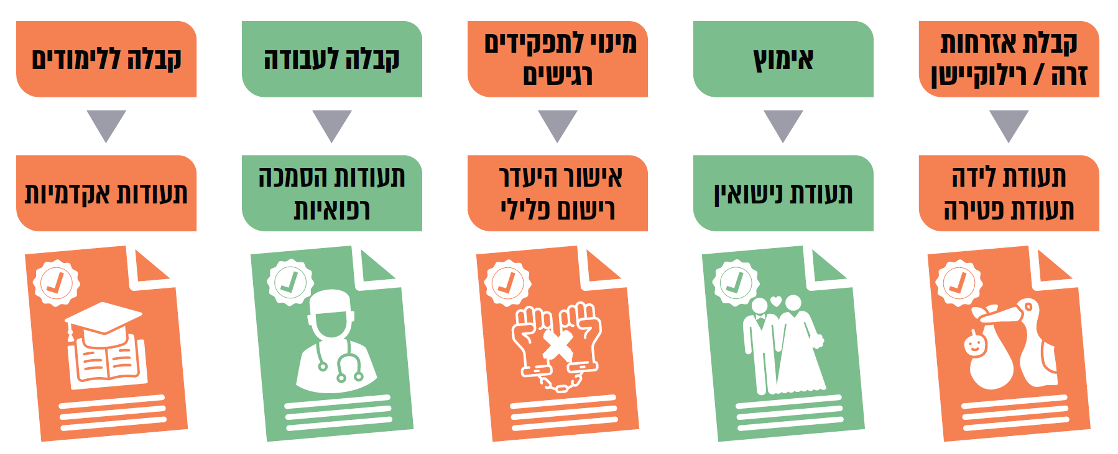

תקנות לביצוע אמנת האפוסטיל: לצורך יישומה, בשנת 1977 הותקנו תקנות לביצוע אמנת האפוסטיל (להלן - התקנות), המהוות הוראות ביצוע של האמנה בישראל, ובהן הוסמכו משרד החוץ ורשם בית משפט שלום או עובד מדינה שמונו בידי שר המשפטים, כרשויות המוסמכות להנפיק אישורי אפוסטיל. בשנת 2020, לאחר החלטת הממשלה לאפשר קבלת אפוסטיל דיגיטלי מכלל משרדי הממשלה והרשויות הציבוריות, הוסמכה מנהלת המחלקה לרישוי נוטריונים במשרד המשפטים כרשות מוסמכת לחתימה על אפוסטיל דיגיטלי. לרשות המוסמכת המנפיקה את אישורי האפוסטיל שלושה תפקידים עיקריים: (א) לאמת את האותנטיות של מסמכים ציבוריים; (ב) להנפיק אפוסטיל; (ג) לנהל מרשם של פרטי אישורי האפוסטיל שהונפקו כדי לאפשר לכל דורש, לרבות מדינת היעד, לאמת את האפוסטיל.

מדריך ליישום האמנה: ועידת האג למשפט בין-לאומי פרטי (HCCH) פרסמה מדריך מעשי ליישום האמנה (להלן - המדריך ליישום האמנה). המדריך עודכן לאחרונה בינואר 2023, ובין היתר הוא מפרט את תהליך אימות החתימות: רשות מוסמכת להנפקת אישורי אפוסטיל במדינה שהנפיקה את המסמך המקורי מבצעת בדיקה של המסמך, תוך אימות האותנטיות של החתימה, החותמת או החותם המורשה (להלן - מורשה החתימה) על גבו (ראו תמונה 1). בסיום הליך האימות הרשות מנפיקה את האפוסטיל, המשמש אישור לאימות המסמך ומהווה חלק בלתי נפרד מהמסמך המקורי בעת הצגתו. המסמך המקורי, בצירוף האפוסטיל, זוכה להכרה ללא דרישה לאימות או לתיקוף נוסף בכל המדינות החתומות על האמנה. הליך זה מבטיח אחידות, אמינות ויעילות בתהליכי אימות מסמכים בין-לאומיים.
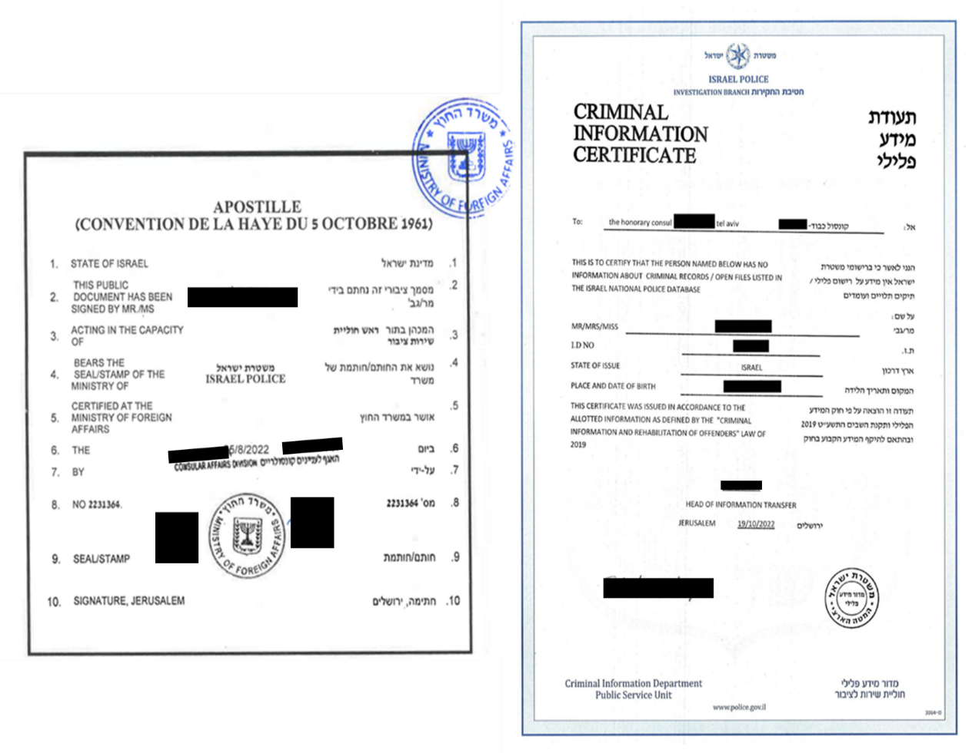
תמונה 1: דוגמה לאפוסטיל לתעודת מידע פלילי של משטרת ישראל

מחלקת האפוסטיל במשרד החוץ: ענף אימות מסמכים ציבוריים הפועל באגף הקונסולרי במשרד החוץ (להלן - מחלקת אפוסטיל) אחראי לאימות המסמכים הציבוריים, אם תחת אמנת האפוסטיל ואם לאימות מסמכים ציבוריים למדינות שאינן חתומות על האמנה. משרד החוץ מאמת עשרות סוגי מסמכים ציבוריים המונפקים בידי כ-60 משרדי ממשלה וגופים ציבוריים. בשנים האחרונות גדל הביקוש לאימות מסמכים, ובשנת 2024 אומתו 323,013 מסמכים - גידול של יותר מפי שניים בהשוואה למספר המסמכים שאימת משרד החוץ בשנת 2017.

תרשים 2: הגידול בביקוש לאימות מסמכים ציבוריים, 2017 - 2024
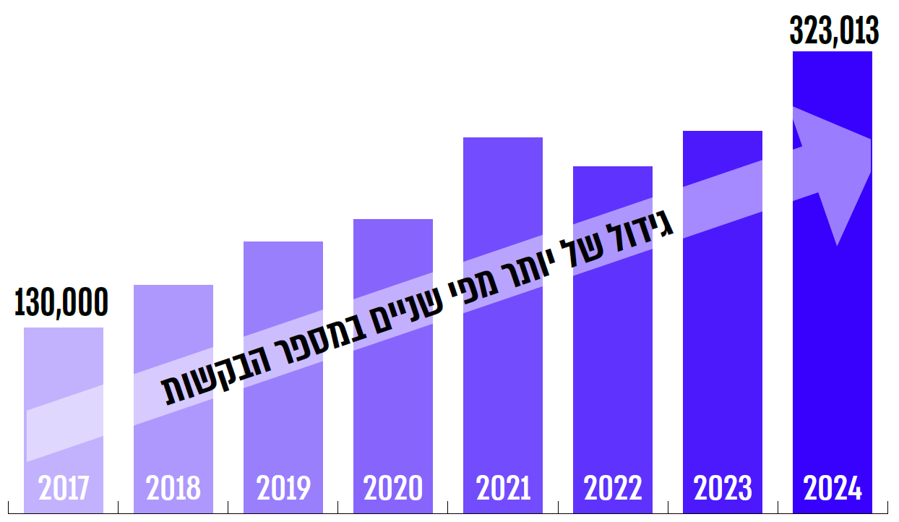
על פי נתוני משרד החוץ, בעיבוד משרד מבקר המדינה.

היחידה לשיפור השירות הממשלתי לציבור: בעקבות החלטות ממשלה בנושא שיפור השירות לציבור, בשנת 2012 הוקמה היחידה לשיפור השירות הממשלתי לציבור, המשמשת גוף מטה מקצועי הפועל לשיפור רמת השירות שנותנים גופי הממשלה. בהחלטת ממשלה הוסמכה היחידה בין היתר לקביעת מדיניות בתחום השירות, לגיבוש סטנדרטים לשירות ממשלתי ולביצוע בקרות. במרץ 2021 היחידה פרסמה מתווה להטמעת סטנדרטים למתן שירות לציבור במשרדי הממשלה ויחידות הסמך (להלן - המתווה למתן שירות לציבור), עם המלצה לשילובם בתוכניות העבודה לשנים 2023 עד 2025.

פעולות הביקורת

בחודשים יוני 2024 עד מרץ 2025 בדק משרד מבקר המדינה את יישום אמנת האפוסטיל במשרד החוץ. במסגרת הביקורת נותחו בסיסי נתונים של משרד החוץ ומערך הדיגיטל הלאומי ובוצעו תצפיות ובדיקות גלויות וסמויות במחלקת דרכונים רשמיים ואשרות רשמיות באגף לעניינים קונסולריים במשרד החוץ. הביקורת נעשתה במשרד החוץ, בדיקות השלמה נעשו במשרד המשפטים, במערך הדיגיטל הלאומי וברשות האוכלוסין וההגירה (להלן - רשות האוכלוסין). בין היתר נבדקו תהליכי אימות המסמכים; תהליכים כספיים; השירות לאזרח; מערכות המידע ואבטחת המידע; האפוסטיל הדיגיטלי; וכן עמדות השירות העצמי לשירותי ממשלה של מערך הדיגיטל.

פערים בהליכי האימות של מסמכים ציבוריים

בהתאם לאמנת האפוסטיל, לרשות המוסמכת להנפיק את אישורי האפוסטיל, כאמור, שלושה תפקידים עיקריים: (א) לאשר את האמינות של מסמכים ציבוריים; (ב) להנפיק אפוסטיל;
(ג) ולנהל מרשם של פרטי אישורי האפוסטיל שהונפקו כדי לאפשר לכל דורש, לרבות מדינת היעד, לאמת את האפוסטיל.

באתר הממשלה gov.il קיים עמוד מידע על אזרחות, תעודות ודרכונים ובכלל זה על אימות מסמכים ציבוריים, ובו נקבע כי אפוסטיל הוא אישור הניתן על ידי רשות מוסמכת של מדינה על גבי תעודות ציבוריות, והוא מאשר כי התעודה רשמית ומקורית ושהיא הונפקה על ידי הרשות המוסמכת לכך. באתר משרד החוץ באינטרנט מובהר כי ניתן לקבל אפוסטיל רק על תעודות מקוריות שאינן מצולמות ועל חלקן גם עבור העתק נאמן למקור שאושר על ידי גורם מוסמך.

מסמכים ציבוריים המונפקים בידי גופים ציבוריים בישראל עשויים להיות חתומים באחד משלושה סוגי חתימות: (א) מסמך החתום על ידי מורשה חתימה, בחתימתו ובחותמת ידנית - סוג זה מאפיין את מרבית המסמכים הציבוריים; (ב) מסמך החתום בחותמת רשמית מודפסת וללא חתימת מורשה חתימה - סוג זה משמש את רשות האוכלוסין במרבית האישורים המונפקים על ידה; (ג) מסמך דיגיטלי, החתום בחתימה אלקטרונית לפי חוק חתימה אלקטרונית, התשס"א-2001 (להלן - חוק חתימה אלקטרונית) - סוג זה משמש בחלק ממשרדי הממשלה המאפשרים קבלת מסמכים ציבוריים באופן דיגיטלי.

תרשים 3: סוגי החתימות במסמכים ציבוריים בישראל
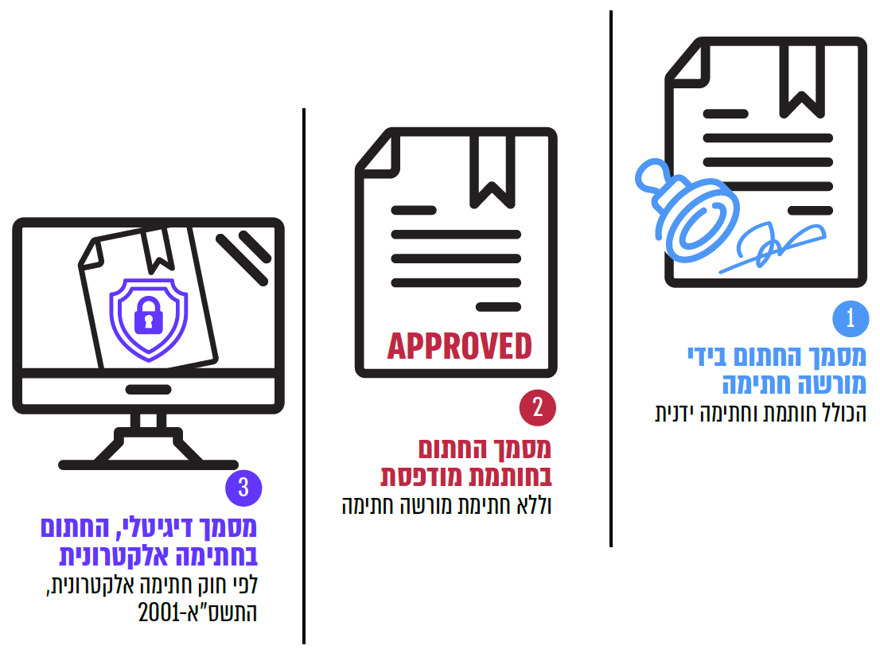
על פי מידע מאתר משרד החוץ במרשתת, בעיבוד משרד מבקר המדינה.

נוהל עבודה להליך אימות מסמכים

בתקנון שירות המדינה (להלן - התקשי"ר) נקבעו הוראות המחייבות את משרדי הממשלה בדבר סדרי מינהל, ובהן נקבע כי על המנהל הכללי לקבוע מערכת מלאה של הוראות נוהל, שתכלול הוראות ארגוניות בדבר חלוקת סמכויות, חלוקת תחומי אחריות והגדרת תפקידים, וכן בדבר ביצוע נהלים על שיטת ביצוע המשימות והפעולות שהמשרד ממונה על ביצוען. על פי התקשי"ר, אלה המטרות העיקריות של קביעת הוראות הנוהל: להבטיח שיטת ביצוע אחידה, מוסמכת ויעילה; להבטיח חלוקה ברורה של סמכויות, תחומי עבודה ותחומי אחריות; לאפשר בקרה; לצמצם את האפשרויות לפעולות בלתי רצויות (הפליות ומעילות); ולשמש מדריך יעיל לעובדים.

בהוראות המדריך ליישום האמנה נקבע כי על הרשויות המוסמכות לפתח הוראות בנוהליהן הפנימיים ושיטות מיטביות להנחיית העובדים בתהליך הטיפול בבקשות לאישורי אפוסטיל, לרבות קביעת שיטות אחידות להנפקת אישורי אפוסטיל והנחיות לזיהוי קטגוריות של מסמכים ציבוריים שניתן לאשר באמצעות אישורי אפוסטיל. במדריך נקבע גם כי על כל רשות מוסמכת לקבוע נהלים ברורים שעל פיהם יש לפעול כדי לאמת את מקור המסמך הציבורי לפני מתן האפוסטיל.

נוהל לטיפול בבקשות לאישורי אפוסטיל אמור לכלול הוראות מפורטות באשר לאחריות ושלבי הפעילות, ובין היתר: ציון בסיס הסמכות המשפטית; הגדרת מטרת התהליך; פירוט אחריות בעל התפקיד לאימות מקור המסמך, בדיקת החתימה, החותם והחותמת, סוג המסמך ומדינת היעד; הוראות לגביית האגרה ואמצעי התשלום; המידע שהמבקש חייב למסור ותיאור טופס הבקשה; הנחיות להנפקת מדבקת האפוסטיל, למילויה, להצמדתה ולחתימתה; הוראות רישום במרשם האפוסטיל לשם מעקב ואימות עתידי; כללי שירות לציבור (שעות קבלה, זמני טיפול, פרסום מידע ואתר אינטרנט); מנגנוני בקרת איכות, הכשרת עובדים ועדכון נהלים; וטיפול במניעת הונאות, לרבות זיהוי אי-סדרים.

לשם השוואה, מלבד משרד החוץ, הסמכה כרשות מוסמכת לפי התקנות ניתנה כאמור לעובדי מדינה שמונו בידי שר המשפטים או ששר המשפטים הסמיך אותם לעניין זה, לאימות חתימות נוטריונים על גבי מסמכים ציבוריים ישראליים המיועדים לחו"ל ולהנפקת אישורי אפוסטיל. בהתאם וכמתחייב, הנהלת בתי המשפט פרסמה נוהל ליישום התקנות, שמטרתו להסדיר את תהליך העבודה בבתי המשפט עבור בדיקת תקינות מסמכים, אימות חתימת נוטריון על גבי מסמכים ציבוריים המיועדים לחו"ל והנפקת אישורי אפוסטיל על ידם (להלן - נוהל אימות חתימת נוטריון). נוהל זה כולל בין היתר הוראות לתהליך בדיקת תקינות המסמכים, אימות חתימות וחותמות, גביית האגרות, הנפקת מדבקות אפוסטיל, אופן הרישום ומתן המדבקה.

משרד החוץ מבצע מדי שנה תהליך אימות רשמי למאות אלפי מסמכים ומנפיק בגינם אישורי אפוסטיל (323,000 בשנת 2024) בהתאם למחויבותו לפי התקנות והאמנה. בביקורת עלה כי המשרד פועל בלי שעיגן את תהליך הטיפול בבקשות לאישורי אפוסטיל בנהלים כתובים, זאת בניגוד לקבוע במדריך ליישום האמנה ובניגוד לחובתו המינהלית של משרד החוץ.

עיגון תהליך אימות המסמכים בנהלי העבודה, כדוגמת נוהל אימות חתימת נוטריון של הנהלת בתי המשפט, ויישומם המוקפד יכלו למנוע ליקויים משמעותיים שנמצאו בביקורת זו כמפורט בהמשך ובין היתר לתת מענה לאופן פעולה, שיטת ביצוע ופעולות בקרה לאימות המסמכים, תשלום האגרה, הנפקת האפוסטיל ורישומו, הבטחת איכות השירות, הכשרת עובדים וזיהוי הונאות. תכלית ההסדרה של פעולות אלו היא הבטחת ביצוע אחיד, מוסמך, מבוקר ויעיל בהתאם לאמנת האפוסטיל, וצמצום אפשרויות לפעולות בלתי רצויות כגון הפליות ומעילות. בהיעדרם של נהלי עבודה מפורטים אף נפגעים תהליכי הבקרה הנדרשים על תהליך רגיש זה.

על משרד החוץ לעגן את כל תהליך אימות המסמכים הציבוריים בנוהל מפורט אשר יקבע הוראות לגבי תהליך האימות על כל שלביו, בהתאם לנקבע באמנת האפוסטיל ובתקנות, לרבות הנפקת אישורי האפוסטיל והשימוש במערכת המידע, כמו כן על המשרד ליישם תהליכי בקרה עקביים כדי לוודא שמחלקת האפוסטיל פועלת הלכה למעשה בתהליך אימות המסמכים בהתאם להוראות הנוהל שייקבע.

משרד החוץ מסר למשרד מבקר המדינה באוגוסט 2025 כי הוא החל לפעול לצורך גיבוש נוהל עבודה לאימות מסמכים ציבוריים, אשר יהיה חלק מהתקנון הקונסולרי של המשרד.

אימות מסמכים ציבוריים ללא ביצוע השוואה חזותית

על פי אמנת האפוסטיל, האפוסטיל מאשר את אמינות החתימה שעל גבי המסמך הציבורי, את המעמד שבו פעל חותם המסמך דהיינו תפקיד וסמכות מורשה החתימה, ואת זהותם של מורשה החתימה או החותמת שבמסמך (להלן - חובת האימות). בכינוס הוועדה המיוחדת לכללי יישום אמנת האפוסטיל מטעם ארגון HCCH הודגש שהתפקיד המהותי העיקרי של הרשות המוסמכת הוא לוודא את מקור המסמך לפני מתן האפוסטיל.

במדריך ליישום האמנה מצוין כי "קריטי שהרשות המוסמכת תהיה מסופקת ממקור המסמך" שבגינו היא מנפיקה אפוסטיל, ונקבע בו שעל הרשות המוסמכת להפעיל מערכת מידע להנפקת האישורים ומסד נתונים הכולל את דוגמאות החתימה או החותמות של מורשי החתימה שאותם היא מאמתת. במדריך מוסבר שרשויות מוסמכות שומרות במסד נתונים דוגמאות חתימה וחותמות של מורשי החתימה מהגופים הציבוריים לצורך אימות באמצעות השוואה חזותית.

עוד נקבע במדריך ליישום האמנה שאין לספק אפוסטיל עד שמתאפשר לרשות המוסמכת לאמת את החתימה או החותמת. נוסף על כך נקבע בו שאם לא ניתן לאשר את החתימה, הַחוֹתָם או החותמת באמצעות מסד נתונים או אישור דיגיטלי, אין לספק אפוסטיל.

בהתאם, בנוהל אימות חתימת נוטריון שפרסמה הנהלת בתי המשפט, כחלק משלבי בדיקת מסמך ציבורי לאישור בידי פקיד בית המשפט וכתנאי למתן האפוסטיל, מצוינת החובה לבצע השוואה בין החתימה שבמסמך לבין דוגמת החתימה שבמאגר החתימות הסרוקות במשרד המשפטים לשם וידוא התאמתן.

במשרד החוץ פותחה מערכת המידע הייעודית "אימותים", המשמשת מאז שנת 2005 למתן השירות לאימות מסמכים ציבוריים ולמתן אישורי אפוסטיל (להלן - מערכת אימותים). מערכת אימותים מכילה בין היתר את פרטי הגופים הציבוריים המנפקים את המסמכים הציבוריים שאותם יש לאמת, את פרטי מורשי החתימה מטעם כל גוף ציבורי, לרבות תצלומי חתימות מורשי החתימה לצורך ביצוע האימות על ידי השוואת החתימות, וכן נתונים על אישורי האפוסטיל שהונפקו באמצעותה כמתחייב מכללי האמנה.

אימות החתימות של מורשי החתימה

משרד החוץ מסר לצוות הביקורת כי במקרה שבו דוגמת חתימה של מורשה חתימה אינה מצויה במערכת אימותים אין לספק אפוסטיל, וזאת בשל חוסר היכולת לבצע השוואה ולאמת את החתימה כמתחייב. בהתאם, בטופס המשמש את משרד החוץ להודעת סירוב בקשת אימות מסמך בחותמת אפוסטיל, בין האפשרויות לסימון סיבת הסירוב מופיעות האפשרויות האלה: "הפקיד החתום על המסמך אינו מורשה חתימה", ו"היעדר חתימת מורשה חתימה מהמשרד הרלוונטי".

תמונה 2: הסיבות לסירוב המופיעות בטופס הודעת סירוב לבקשת אימות בחותמת אפוסטיל
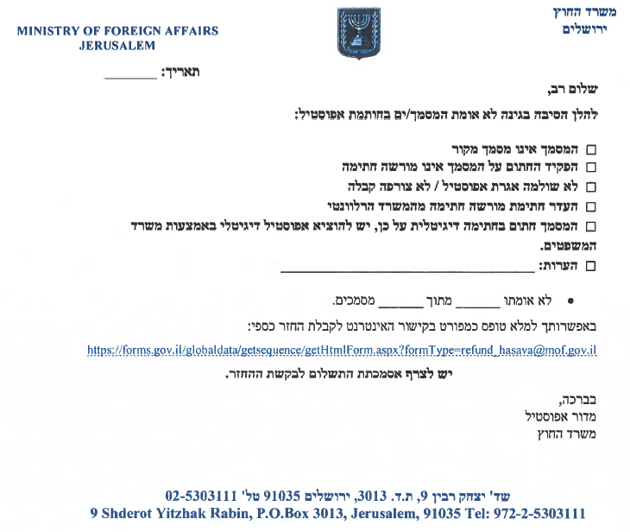
המקור: משרד החוץ.

מבדיקת נתוני מערכת אימותים עלה כי משרד החוץ לא מחזיק במערכת המחשוב שמשמשת אותו לצורך הנפקת אישורי אפוסטיל תצלום דוגמת חתימה לגבי 45% ממורשי החתימה הממשלתיים הקיימים במערכת אימותים (2,259 מתוך 4,979). נמצא כי משרד החוץ הנפיק אישורי אפוסטיל חרף העובדה שלא היה ביכולתו לקיים כנדרש את תהליך אימות המסמכים שעליהם חתומים מורשי חתימה ולבצע את ההשוואה החזותית הנדרשת, ואף לא ביצע כל בדיקה אחרת, לאישור אמינות החתימה בתהליך הנפקת האפוסטיל.

מניתוח שביצע משרד מבקר המדינה לגבי נתוני מערכת אימותים לתקופה שמינואר 2022 עד יוני 2024 (להלן - התקופה שנבדקה) עלה כי משרד החוץ הנפיק 160,294 אישורי אפוסטיל עבור מסמכים ציבוריים שעליהם חתומים מורשי חתימה, מבלי שהמשרד יכל לקיים את הבדיקה ההכרחית והנדרשת של השוואת חתימות, שכן דוגמת חתימתם כלל אינה מצויה במערכת אימותים, המדובר בכמחצית (50%) מכלל האישורים (318,604) שניתנו עבור מסמכים מהסוג שבו חתום מורשה חתימה בתקופה שנבדקה.

מתצפיות שקיים צוות הביקורת על תהליך אימות המסמכים עלה כי גם כשקיימת דוגמת חתימה במערכת אימותים, היא לא נבדקה, ולא בוצעה בפועל השוואה בין החתימות. יתר על כן, בביקורת נצפה כי ניתן אפוסטיל במקרה שבו החתימות לא היו זהות: במערכת הופיעה דוגמת חתימת מורשה החתימה ששמו מצוין במסמך, שהייתה שונה מהחתימה שהופיעה על גבי המסמך לצד שמו, ולמרות חוסר ההתאמה ניתן אפוסטיל למסמך. עובדי מחלקת האפוסטיל מסרו לביקורת בעניין זה כי זו שיטת העבודה, ולא נדרשת השוואה בין החתימות שכן מהות הבדיקה היא בחינת קיום שם מורשה החתימה במערכת ותו לא.

משרד מבקר המדינה מעיר למשרד החוץ כי אי-הקפדתו על ביצוע השוואה חזותית בתהליך אימות המסמכים לווידוא מקוריותו של המסמך, בהתאם לפרקטיקה כמפורט במדריך ליישום האמנה, ואי ביצוע של כל תהליך חלופי לשם כך, מהווה כשל של המשרד במילוי תפקידו בתחום האפוסטיל.

על משרד החוץ לעדכן לאלתר את בסיס הנתונים של מערכת אימותים ולוודא כי במערכת ייכללו כל מורשי החתימה ודוגמאות החתימה של המורשים לחתום על מסמכים ציבוריים ברשות המבצעת, זאת נוסף על חובתו לקיום מנגנון סדור לעדכון עיתי ושוטף של מורשי חתימה. כמו כן עליו לוודא כי בתהליך אישור מסמכים ציבוריים החתומים בידי מורשי חתימה, מבצעי האימות יבצעו השוואת חתימות בין החתימה שעל גבי המסמך הציבורי ובין חתימת מורשה החתימה שבמערכת אימותים. מוצע כי המשרד יבחן שילוב טכנולוגיות אוטומטיות לביצוע תהליך זיהוי והשוואת החתימות כדוגמת כלי בינה מלאכותית.

משרד החוץ מסר בתשובתו כי מאוגוסט 2024 הוא החל בעדכון מורשי חתימה חדשים במערכת לרבות דוגמת חתימתם, וכי העדכון של מורשי חתימה יימשך באופן שוטף. כמו כן הוא מסר כי במקרה שמורשה חתימה מתווסף, עוזב או עובר לתפקיד אחר, משרד החוץ אינו מיודע בכך אלא אם כן הוא עודכן ביוזמת הגוף הממשלתי. עוד הוא מסר כי במסגרת אפיון מערכת מידע חדשה לאפוסטיל, בכוונתו ליישם כלי שיאפשר לגופים הממשלתיים הרלוונטיים לבצע את עדכון מאגר מורשי החתימה מטעמם באופן עצמאי, ושבשלב האימות לאחר דיווח מורשה החתימה וכחלק מתהליך העבודה תוצג באופן אוטומטי דוגמת החתימה, ואם מורשה החתימה אינו קיים במאגר - תוצג התראה. עוד משרד החוץ מסר בתשובתו כי הוא החל בתהליך פיתוח מערכת ממוחשבת חדשה לאימות מסמכים באפוסטיל אשר תכלול מנגנון לזיהוי מורשה חתימה, דוגמאות חתימה ומיפוי סוגי המסמכים השונים.

אימות מסמכי רשות האוכלוסין

כמחצית מהמסמכים שבגינם מבוקשים אישורי האפוסטיל במשרד החוץ, כ-150,000 מסמכים בשנה, הם מסמכים ציבוריים שמנפיקה רשות האוכלוסין. מסמכים אלו כוללים בין היתר תמצית מן הרישום במרשם האוכלוסין (להלן - תמצית רישום), תעודת לידה, תעודה המעידה על שינוי שם, תעודת חיים ותעודת פטירה.

מסמכים אלו הונפקו עד שנת 2019 בחתימתו של הפקיד ובציון שמו ותפקידו ונחתמו בחותמת רשמית של רשות האוכלוסין. בשנת 2019, בהודעת רשות האוכלוסין בעניין זה למשרדי הממשלה והגופים הרלוונטיים, צוין כי במסגרת מכלול הצעדים לשיפור השירות לציבור, שמובילה רשות האוכלוסין, הוחלט על שינוי ההליך של הנפקת תעודות מהמערכת הממוחשבת של מרשם האוכלוסין והחתימה עליהן. ולפיכך, את חתימת עובד הרשות וחותמת המשרד על התעודות יחליפו משפט המאשר כי התעודה הונפקה מהמערכת הממוחשבת של מרשם האוכלוסין וכן הטבעת חותמת מודפסת. הרשות הדגישה כי "הנייר עליו מודפס התיעוד הנו נייר ייחודי, והסרת החתימה של הפקיד לא תפגע במהימנותו. יש להקפיד כי התיעוד המוצג בפניכם אכן מודפס על הדף הייחודי".

יצוין כי רשות האוכלוסין מטביעה על מסמכיה שלא נחתמו בידי פקיד אחת משתי חותמות שונות לפחות, ומשתמשת בסוגי נייר שונים בעלי מאפיינים שונים הכוללים לעיתים סימני ביטחון כדוגמת סימני מים וסימנים אחרים ולעיתים ללא סימני ביטחון כלל.

מכאן שמשנת 2019 מרבית מסמכי רשות האוכלוסין הוחתמו בחותמת של הרשות (ולא על ידי חתימה של בעל תפקיד מורשה). בביקורת עלה:

- משרד החוץ מאשר את מסמכי רשות האוכלוסין לצורך הנפקת אישורי אפוסטיל ללא ביצוע בקרה כלשהי על מנת לאמת את המסמך למול דוגמת חותמת, מאפייני זיהוי או סימני ביטחון, וללא ביצוע השוואה חזותית של המסמך והחותמת בהתאם לפרקטיקה כמפורט במדריך ליישום האמנה.

- עוד נמצא כי למשרד החוץ אין נוהל או מדריך המתאר את החותמות השונות או את מאפייני הנייר הייחודי עליו מודפסים מסמכים אלה או את האופן שבו ניתן וצריך לבדוק אותם בתהליך אימות המסמכים. יצוין כי גם בתצפיות שבוצעו בתהליך הביקורת עלה כי עבור מסמכים אלו הופקו אישורי אפוסטיל ללא השוואה, אימות או בקרת המאפיינים האמורים.

- מבדיקת נתוני מערכת אימותים עלה כי עבור מסמכי רשות האוכלוסין, משרד החוץ לא מחזיק במערכת המחשוב שמשמשת אותו לצורך הנפקת אישורי אפוסטיל, את דוגמת חותמותיהם, מאפייניהם וסימני הביטחון שלהם. כתוצאה מכך הנפיק משרד החוץ, מינואר 2022 עד ליוני 2024, 367,859 אישורי אפוסטיל למסמכי רשות האוכלוסין, שהם כ-53% מכלל אישורי האפוסטיל (687,848), חרף העובדה שלא היה ביכולתו לקיים כנדרש את תהליך אימות המסמכים ולבצע את ההשוואה החזותית הנדרשת או בחינה נאותה ומספקת אחרת, לצורך בדיקה ואישור של אמינות החותמות והנפקת האפוסטיל.

- בתצפיות ובפעולות לקוח אקראי שביצע משרד מבקר המדינה, עלה כי משרד החוץ הנפיק אישורי אפוסטיל למסמכי רשות האוכלוסין גם עבור צילומי מסמכים של רשות האוכלוסין, שאינם מסמכים מקוריים ולאחר שהודפסו על גבי נייר רגיל. מתן אישורי אפוסטיל למסמכי הרשות שאינם מקוריים וללא אימות נאות של החותמת ומאפייני זיהוי נוספים מהווה סיכון חמור לכך שמשרד החוץ לא יבחין במסמך מזויף טרם מתן אישור האפוסטיל.

- בביקורת עלה כי השימוש שעושה רשות האוכלוסין בנייר ייחודי הכולל סימני ביטחון למניעת זיופים ואפשרות גילוי היותו מצולם, מיושם חלקית רק בעמדות השירות העצמי, ואילו במסמכים שהונפקו פרונטלית על ידי פקיד רשות האוכלוסין או שנשלחו בדואר לבקשתו של אזרח, נעשה שימוש בנייר רגיל שאינו כולל סימני ביטחון ולפיכך אין יכולת לזהות במקרה שהמסמך צולם או זויף. פעולת רשות האוכלוסין בעניין זה יש בה כדי לפגוע באמינות מסמכים אלה ובהגנה מפני זיופם וכן ביכולתו של משרד החוץ לאמת מסמכים בהתאם לאמנת האפוסטיל ולתקנות. רשות האוכלוסין מסרה לביקורת בעניין זה כי ההצעה להשתמש בנייר ייחודי הכולל סימני ביטחון גם על טפסים המופקים על ידי פקיד או הנשלחים בדואר לא יצאה לפועל בשל עלויות גבוהות.

משרד החוץ מסר בתשובתו כי אין ביכולתו לזהות מסמכים אשר אינם חתומים על ידי פקיד מסוים ואשר מכילים סימנים מיוחדים לאותנטיות כגון סימני מים וסוג הדף, ועל הרשות המנפיקה את המסמכים כדוגמת רשות האוכלוסין להעביר לו דוגמאות של מסמכים אותנטיים והנחיות כיצד ניתן לזהותם.

על משרד החוץ לבצע בקרות ולוודא כי באישור מסמכים אלה מבוצעים תהליכי אימות כנדרש, ובמסגרת זו על המשרד לבחון שימוש במערכת המידע של רשות האוכלוסין ("אביב") לשם וידוא מקור המסמך הציבורי המוגש לאימות, כחלק מתהליך האימות, נוסף על האמצעים שפורטו. כמו כן על המשרד להכין מדריך מקצועי הכולל הנחיות לגבי כלל סוגי המסמכים מהגופים השונים על בסיס הנחיותיהם והנחיות רשות האוכלוסין, מאפייני הנייר, סוגי החותמות ומאפיינים נוספים, לרבות סימני הביטחון המשמשים להבטחת אמינותם ומקוריותם של מסמכי רשות האוכלוסין, וכן לכלול במערכת אימותים את דוגמת החותמות המשמשות את רשות האוכלוסין בהנפקת אישורים לציבור.

מוצע כי משרד החוץ בשיתוף מערך הדיגיטל הלאומי, משרד המשפטים ורשות האוכלוסין, יבנו תהליך דיגיטלי אוטומטי בהתאם למדיניות הממשלה "פעם אחת בלבד" שבו האזרח יגיש בקשה דיגיטלית או פיזית לקבלת מסמך רשמי בצרוף אפוסטיל, וכי ההנפקה תבוצע על ידי נציגי רשות האוכלוסין או משרד החוץ בממשק ממוחשב או במוקדי קבלת הקהל, לרבות תיעוד הפעולה במרשם הרשמי, כל זאת מבלי לדרוש מהאזרח לבצע פעולות נוספות לשם כך.

מערך הדיגיטל הלאומי מסר בתשובתו למבקר המדינה מיולי 2025 כי ישמח לשיתוף פעולה כמוצע.

בעידן שבו טכנולוגיות צילום ועריכה זמינות לכל דורש, לרבות בשימוש בכלי בינה מלאכותית, יכולת זיוף מסמכים הפכה לקלה ונגישה. על רשות האוכלוסין בשיתוף משרד החוץ לשדרג את ההגנות הקיימות בסוג הנייר המשמש את הפקידים בלשכות ובמשלוח מסמכים בדואר. במסגרת זו עליה לתת את הדעת כי במצב הקיים, עקב היעדר הגנות וסימני מים, ניתן לצלם מסמכים שהונפקו על נייר זה או לזייפם בלי שלפקידי משרד החוץ תהיה האפשרות להבחין בכך.

אימות תדפיסי מסמכים דיגיטליים

חוק חתימה אלקטרונית נועד לתת מעמד משפטי לחתימות באמצעים אלקטרוניים, כדי לקדם את המסחר האלקטרוני ואת השימוש באמצעים טכנולוגיים. חתימה אלקטרונית הוגדרה בחוק כחתימה שהיא מידע אלקטרוני או סימן אלקטרוני, שהוצמד או שנקשר למסר אלקטרוני; חתימה אלקטרונית מאובטחת לפי החוק מאפשרת אף לזהות את החותם ולהבטיח שהמסמך הדיגיטלי לא שונה בדיעבד.

תדפיס של מסמך אינו מסר אלקטרוני, ולכן לא תתאפשר בו חתימה אלקטרונית, ולא ייתכנו בו מאפיינים דיגיטליים המבטיחים את זיהוי החותם ושלא בוצע בו שינוי. המדריך ליישום האמנה קובע שמסמך ציבורי דיגיטלי יכול לקבל אפוסטיל רק באופן דיגיטלי - כלומר כאפוסטיל דיגיטלי, וזאת רק על מקורו הדיגיטלי של המסמך כך שיתאפשר לשמר את יתרונות המסמך הדיגיטלי. בהתאם, באתר משרד החוץ מובהר כי תעודות ישראליות החתומות בחותמת דיגיטלית יאומתו באפוסטיל דיגיטלי שבסמכות משרד המשפטים.

הגדרת מסמך ציבורי בתקנות מפנה להגדרת תעודה ציבורית בפקודת הראיות [נוסח חדש], התשל"א-1971 (להלן - פקודת הראיות). פקודת הראיות מפרטת כמה דרכים להוכחת תעודה ציבורית, ובהן: הגשת המקור, הגשת העתקו הבדוק או הגשת העתקו שהודפס בידי המדפיס הרשמי. מכאן כי תדפיס לא רשמי של מסמך דיגיטלי אינו מהווה מקור, והעתקו שלא הודפס בידי גורם רשמי וגם לא נבדק ואושר בידי גורם מוסמך - אינו יכול לשמש כמקור לאימות.

רשות האוכלוסין מסרה לצוות הביקורת כי על תדפיס תעודה דיגיטלית שנחתמה אלקטרונית ושהונפקה עצמאית באזור האישי באתר הממשלה, ניתן לקבל אפוסטיל רק בהצגת התעודה הדיגיטלית המקורית, קרי הצגת קובץ המחשב, לשם אימותו בידי מחלקת האפוסטיל בעת מתן השירות, דהיינו לא ניתן לאמת תדפיס תעודה זו ולהנפיק עבורה אפוסטיל ללא קובץ המחשב החתום.

אישורי אפוסטיל למסמכים החתומים דיגיטלית שנדרש לאמתם בתהליך דיגיטלי (ראו בהרחבה בפרק אפוסטיל דיגיטלי), אינם יכולים להינתן על סמך עותק מודפס של המסמך אלא רק על סמך קובץ ממוחשב של המסמך. בביקורת נמצא כי משרד החוץ מנפיק אישורי אפוסטיל גם עבור מסמכים ציבוריים דיגיטליים שמודפסים ומוצגים כהעתק מודפס בלבד, ואף ללא דרישה להצגה של קובץ המחשב החתום אלקטרונית לשם בדיקה או השוואה כהליך אימות המסמך. כמו כן, בפעולת לקוח אקראי שביצעה הביקורת הנפיק משרד החוץ אפוסטיל על מסמך מסוג זה שאף צולם לפני הגשתו לאימות, וזאת בלי שמגיש המסמך התבקש להציג את קובץ המחשב החתום אלקטרונית.

יוצא אפוא כי משרד החוץ מאמת ומנפיק אישורי אפוסטיל בגין העתקים מודפסים של מסמכים ציבוריים שנחתמו אלקטרונית במקורם הדיגיטלי, אף שחתימה כאמור רלוונטית אך ורק למקור הדיגיטלי. מאחר שלא מבוצעת כל בדיקה או השוואה של התדפיס או מקורו, הרי שלא ניתן לבצע אימות לתדפיסים אלה כמתחייב באמנת האפוסטיל, ואין להנפיק אישורי אפוסטיל בגינם לפי הוראות המדריך ליישום האמנה והנחיות רשות האוכלוסין כאמור.

על משרד החוץ להקפיד שלא לנפק אישורי אפוסטיל להעתקים מודפסים של מסמכים דיגיטליים שנחתמו אלקטרונית, אלא אם כן עברו הליך אימות נאות שייקבע בנוהל, כגון בחינת קובץ המקור החתום אלקטרונית בחתימה מאושרת כחוק והשוואת התדפיס לתוכנו או שימוש במערכת המידע של מינהל האוכלוסין "אביב" כאמור.

✰

עולה אפוא כי משרד החוץ מנפיק מדי חודש עשרות אלפי אישורי אפוסטיל שלא בהתאם לחובת האימות כקבוע באמנת האפוסטיל, כלומר ללא ביצוע השוואה חזותית בין חתימת מורשה החתימה או חותמת הגוף הציבורי שעל גבי המסמך ובין דוגמת החתימה או החותמת שאמורות להימצא במערכת אימותים. שיעור אישורי האפוסטיל שהונפקו עבור מסמכים שחתימות מורשי החתימה או חותמות הגוף הציבורי שעליהם כלל לא נמצאות במערכת הוא 77% (529,538) מכלל האישורים שהונפקו (687,848), וזאת נוסף על האישורים שהונפקו ללא ביצוע השוואה חזותית אף שהחתימה מופיעה במערכת כפי שנצפה בביקורת.

תרשים 4: אימות מסמכים ציבוריים ללא ביצוע השוואה חזותית
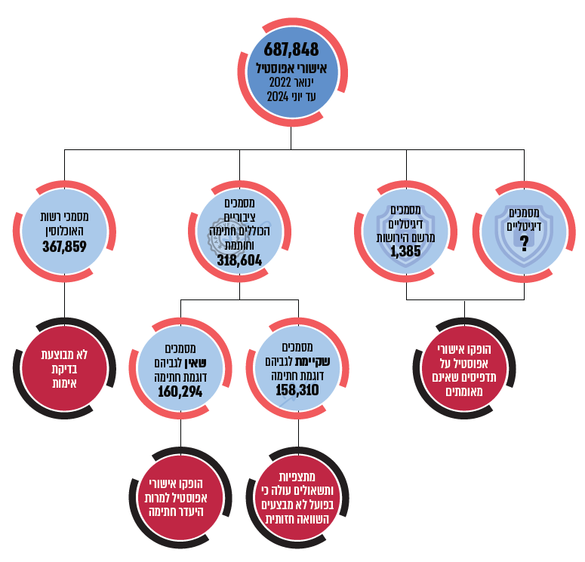
על פי מסד נתוני מערכת המידע "אימותים" של משרד החוץ, בניתוח ובעיבוד של משרד מבקר המדינה.

התנהלות משרד החוץ בהנפקת מאות אלפי אישורי אפוסטיל ללא ביצוע תהליך אימות כפי שנקבע במדריך ליישום האמנה ואף לא בדרך חלופית להבטחת מקוריות המסמך, משקפת ליקוי חמור שיש בו כדי לפגוע בהסתמכות המדינות לאי קבלת אישורי אפוסטיל עבור מסמכים מזויפים. ההשלכות של בקשת אפוסטיל על בסיס מסמך מזויף הן רחבות ומשמעותיות והן חולשות הן על עולמות של תקינות המנהל הפנים מדינתי והן על מישורים בין-לאומיים ומחויבויות הקיימות בהתאם לאמנת האפוסטיל, אשר נועדה לאפשר ל-127 המדינות החתומות עליה להסתמך על אישור רשות מוסמכת של מדינה שחתומה גם היא על האמנה, שהמסמך הציבורי המוצג בפניה מאומת כדין.

על משרד החוץ, בין היתר, באמצעות האגף הקונסולרי, לתחקר לעומק את התנהלותו הנוגעת להנפקת אישורי אפוסטיל בהתאם למתואר לעיל, ולבנות מנגנוני ביקורת קפדניים, זאת נוסף על הבניית תהליכי הדרכה עיתיים על האמנה, משמעותה, דרישותיה ואופן יישומה, וייעול הליכים לרבות מחשובם, כל זאת כדי להבטיח כי המשרד יעמוד בחובותיו בהתאם לאמנה.

משרד החוץ מסר בתשובתו כי הוא ביצע חידוד נהלים, ובמועד תשובתו יש השוואה חזותית במסמכים החתומים ידנית. עוד הוא מסר כי בנוגע למסמכים החתומים דיגיטלית הוא פנה למשרד המשפטים כדי לקבל הנחיות כיצד לנהוג ולאמת מסמכים מסוג זה.

שלמות ועדכניות של נתוני מורשי החתימה

במדריך ליישום האמנה נקבע כי על הרשויות המוסמכות לוודא שמאגר החתימות והחותמות יעודכן בכל שינוי של מורשי החתימה או הגופים הציבוריים, וכי באחריות כל מדינה החתומה על אמנת האפוסטיל לוודא שהעדכון מבוצע בזמן ובאופן מדויק.

במשרד החוץ משמשת כאמור מערכת המידע אימותים למתן השירות לאימות מסמכים ציבוריים ומתן אישורי האפוסטיל, והיא מכילה בין היתר את פרטי מורשי החתימה מטעם כל גוף ציבורי, לרבות תצלומי חתימות מורשי החתימה לצורך ביצוע האימות על ידי השוואת החתימות.

בביקורת עלה כי חתימות מורשי חתימה שהועברו מגופים ציבוריים למשרד החוץ לצורך השוואה בהליך האימות לא נסרקו למערכת אימותים במשך חודשים רבים ולעיתים אף לא נסרקו כלל. כך למשל נמצא שכ-400 דוגמאות חתימות של מורשי חתימה שהועברו מהמשרד לשירותי דת בתחילת שנת 2023 טרם נסרקו למערכת בשל "מחסור בכוח אדם". מניתוח נתוני המערכת עלה שהונפקו 47,452 אישורי אפוסטיל על מסמכי המשרד לשירותי דת עם חתימות של מורשי חתימה אלה, שחתימתם אינה מצויה במערכת ובלי שבוצעה עבורם השוואת חתימות.

המשרד לשירותי דת מסר בתשובתו מיולי 2025 למשרד מבקר המדינה כי הוא פועל לפיתוח מערכת דיגיטלית מתקדמת לניהול טפסים של מורשי החתימה לייעול תהליכי העבודה, לחיזוק רציפות המידע בין הגופים, להבטחת הדיוק והאמינות ולהגברת הנגישות. מערכת זו תבצע קריאה אוטומטית של נתוני טופסי מורשי החתימה, תקלוט אותם באופן מדויק למאגר מידע מאובטח, ותספק מנגנון מעקב רציף אחר עדכונים הנוגעים למורשי החתימה, לרבות מועד כניסתם לתפקיד ומועד סיום כהונתם. בשלב הבא של פיתוח המערכת נתונים אלו יועברו למשרד החוץ באופן מקוון ובזמן אמת, ללא צורך בהעברת מסמכים פיזיים.

נמצא שעבור 51% מכלל מורשי החתימה במערכת אימותים (2,554 מתוך 4,979) חסר פרט מהותי, והמידע במערכת על אודותיהם אינו שלם, כך למשל לחלקם חסרים השיוך לגוף הציבורי או השם הפרטי ובהיעדרם לא ניתן לבצע אימות נאות של חותם המסמך. בביקורת הועלה כי לפחות חלק מהגופים הציבוריים אינם נוהגים לעדכן, באופן שוטף או בכלל, על תחילת כהונת מורשי חתימה או על סיום כהונתם. במערכת אימותים נמצא כי רק עבור שניים מתוך כל מורשי החתימה (0.04%) עודכנו מועדי סוף תקופת הכהונה. בדיקה מול רשות האוכלוסין העלתה כי היא אינה מרכזת נתונים על סיום תפקיד מורשי החתימה מטעמה, והיא מעולם לא העבירה נתונים כאלה למשרד החוץ. כמו כן עלה שלגבי 23% (1,163) מורשי חתימה במערכת חסרים מספרי זהות, ולגבי 228 מורשי חתימה אין במערכת שיוך לגוף ציבורי כלשהו.

תרשים 5: ליקויים בשלמות ובעדכניות של נתוני מורשי החתימה
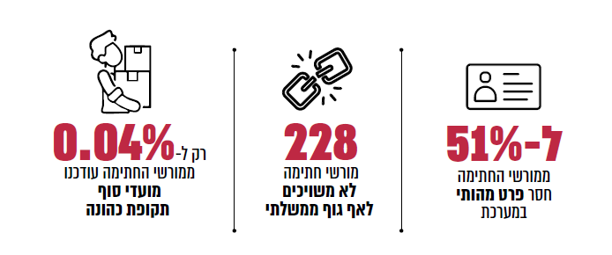
על פי מסד נתוני מערכת אימותים של משרד החוץ, בניתוח ובעיבוד של משרד מבקר המדינה.

משרד החוץ מסר בתשובתו כי תיקון הליקויים בעניין מורשי החתימה ייושם ויוטמע במערכת הממוחשבת החדשה שתפותח, וכי מתקיים קשר רציף עם משרדי הממשלה הרלוונטיים לצורך קבלת רשימות עדכניות של מורשי החתימה ודוגמאות חתימה.

כדי שמאגר מורשי החתימה יאפשר אימות מדויק, על משרד החוץ לבצע תהליך עיתי קבוע למול הגופים הציבוריים על מנת לוודא את הנכונות, השלמות והעדכניות של כלל המידע הרלוונטי הנוגע לפרטי מורשי החתימה במערכת אימותים, וכן לוודא קבלת מידע שוטף ועדכני על אודות תקופות הכהונה של מורשי החתימה מכל אחד מהגופים הציבוריים, הן עם כניסתם לתפקיד והן בסיום תפקידם, או לקראת סיום תפקידם עם המועד החזוי לסיומו, כמתחייב מהוראות המדריך ליישום האמנה ומסדרי המינהל התקין. על הגופים הציבוריים השונים לעדכן את משרד החוץ עם כניסתו וסיום תפקידו של כל מורשה חתימה.

פרקטיקה של הנפקת אישורים הפוגעת בשלמות ובאמינות של מרשם תעודות האפוסטיל

התקנות מורות כי הרשות המוסמכת תנהל מרשם של תעודות האפוסטיל המוצאות על ידה (להלן - המרשם). בהתאם לאמנת האפוסטיל, על המרשם להכיל בין היתר את מספר אישור האפוסטיל, מועד הנפקתו, שם האדם החותם על המסמך הציבורי והמעמד שבו פעל. לפי התקנות והוראות אמנת האפוסטיל, לבקשת אדם הנוגע בדבר, הרשות המוסמכת תבדוק אם פרטי האפוסטיל תואמים את הפרטים הרשומים במרשם. המדריך ליישום האמנה מציין כי המרשם משמש כלי חיוני למניעת הונאות בהיותו מאפשר למקבלי האפוסטיל (המדינות החתומות על האמנה) לבדוק את כשרותו.

במערכת אימותים התיעוד לכל אישור שהונפק נוצר באופן אוטומטי ברגע הנפקת האישור, ונתונים אלו מהווים את מרשם אישורי האפוסטיל.

בביקורת נמצא כי בכדי לחסוך זמן בעת מתן השירות, מחלקת אפוסטיל הנפיקה מדי יום עשרות אישורי אפוסטיל לפחות, בהנפקה מרוכזת ומקדימה מראש, המכילים מראש את כל פרטי האפוסטיל למעט החתימה הידנית של נציג משרד החוץ, כדי להשתמש באישורים אלה בפניות עתידיות של מבקשי שירות מזדמנים. פרקטיקה זו מנעה אפשרות לבצע רישום או שיוך נכון של אפוסטיל מסוים למבקש שירות מסוים או למסמך ציבורי מסוים אשר עבורם נמסר האישור בפועל. ואמנם, מניתוח מסד נתוני המרשם עלה כי מרבית אישורי האפוסטיל (87% - 599,875 מתוך 687,849) הונפקו בצמידות שאינה עולה על שנייה אחת למועד ההנפקה של אישורי אפוסטיל אחרים במרשם. מאחר שתהליך הנפקת אפוסטיל נמשך כמה דקות, יש בממצא זה להעיד על ביצוע תהליך לא תקין, אשר נובע לפחות בחלקו מהנפקת מקבצי האישורים.

לפרקטיקה שנהג משרד החוץ בדבר הנפקת אישורי האפוסטיל מראש היו השלכות שליליות שכן התיעוד במרשם בנוגע לאותם אישורים אינו משקף נאמנה את תהליך ההנפקה: (א) לגבי מועד מסירת אישור האפוסטיל וקבלת השירות; (ב) לגבי שיוך אישור מסוים לקבלה מסוימת ולנתוני התשלום הנוספים; (ג) לגבי נתוני מקבל השירות; (ד) לגבי נתוני הגורם המאשר במשרד החוץ; (ה) ולגבי יתר הנתונים הנלווים הנשמרים בנוגע לאישור מסוים. התנהלות משרד החוץ פוגמת באמינות ובשלמות של המרשם, והיא פוגעת ביכולת של המדינות החתומות על האמנה לממש את זכותן להשוות בין האפוסטיל שהונפק ובין פרטי המרשם, וחוטאת לתכליתו של המרשם ככלי למניעת הונאות. נוסף על כך, התיעוד השגוי מונע מהנהלת משרד החוץ הפקת מידע רלוונטי מהמרשם לצורכי ניהול, ניתוח מידע, טיוב השירות או קבלת החלטות מושכלת בהתבסס על נתוני המרשם.

על משרד החוץ להקפיד על ניהול מרשם שלם ואמין ולוודא כי כל אחד מאישורי האפוסטיל יונפק באופן ייעודי ופרטני עבור מסמך ציבורי מסוים המובא לאימות, וזאת רק לאחר גמר אימותו התקין בהתאם לנוהל סדור. כמו כן, על משרד החוץ להקפיד כי נתוני אישורי האפוסטיל שהונפקו והנתונים על אודותיהם במרשם ובמערכת אימותים, יהיו שלמים, נכונים ומדויקים בלבד.

משרד החוץ מסר בתשובתו כי הוא הנחה להפסיק את הנפקת מדבקות האפוסטיל מבעוד מועד קודם בחינת המסמך המוגש למסמך שנבחן ונמצא בר אימות.

אישורים הנמסרים עבור תעודות מידע פלילי

חוק המידע הפלילי ותקנת השבים, התשע"ט-2019 (להלן - חוק המידע הפלילי) מסדיר את שמירת המידע הפלילי, את דרכי העברתו, את הגופים הזכאים לקבלו ואת היקף העברת המידע. בחוק הוסדרו המרשם הפלילי והמרשם המשטרתי והסדרים שתכליתם מניעת עקיפת האיסור בחוק להשגת מידע על ידי גופים שאינם זכאים לקבלו ומניעת זליגת המידע. הסדרים אלה נועדו לאזן בין הצורך בשמירה על האינטרס הציבורי, לבין הזכות לפרטיות, כבוד האדם וזכותו של מי ששב למוטב להשתלב מחדש בחברה. החוק מאפשר עיון עצמי בתעודת מידע פלילי ללא מסירתה, או מסירה לגורמים מורשים בלבד במקרים מסוימים שבהם אינטרס ציבורי חשוב, וזאת כדי למנוע שימוש לרעה, הפליה, פגיעה בפרטיות או פגיעה בהזדמנויות לשבים למוטב.

לפי חוק המידע הפלילי, אם אדם נזקק למידע על עצמו מהמרשם הפלילי לשם קבלת זכות במדינה זרה, יימסר המידע לבקשת האדם לנותן הזכות באמצעות משרד החוץ או נציגות המדינה הזרה בישראל או בדרך אחרת שתורה עליה המשטרה בנהלים. עוד נקבע בחוק בעניין זה שהמידע ישמש רק לשם מסירתו לנותן הזכות במדינה הזרה.

בהתאם, בדף המידע בנושא בקשה לתעודת מידע פלילי באתר המשטרה מוסבר כי התעודה תונפק במשטרה ותישלח בדואר לנציגות הזרה בישראל או תועבר למשרד החוץ לשם שליחתה לשגרירות ישראל במדינה הזרה, על פי בחירת המבקש, וכן כי "בהתאם להוראות החוק לא ניתן למסור העתק מהתעודה למבקש או לבא כוחו". בגוף תעודת המידע המונפקת על ידי המשטרה מצוין למי היא מיועדת, קרי שם הגוף שזכאי לקבל את התעודה מתוקף זכאותו בהתאם לחוק המידע הפלילי.

בביקורת נמצא כי המשטרה שולחת תעודות מידע פלילי לשגרירויות זרות בישראל והן מחזירות את התעודות לאזרח בבקשה להנפיק בגינן אפוסטיל. נמצא כי משרד החוץ הנפיק בתקופה שנבדקה עשרות אלפי אישורי אפוסטיל לתעודות מידע פלילי (לפחות 20,248 אישורים בין ינואר 2022 ליוני 2024) והעבירן ישירות למבקשי התעודה או לבאי כוחם. כך יוצא כי פעולת המשטרה ומשרד החוץ אינה עולה בקנה אחד עם הוראות חוק המידע הפלילי באופן שעלול לאפשר את זליגת המידע ושימוש במידע לרעה, שלשם מניעתם נקבעו ההסדרים בחוק כאמור. משרד החוץ מסר לביקורת כי הוא מודע לכך שפעולתם מנוגדת לתכלית החוק, אך אין בידם ברירה אלא לפעול בצורה זו משום שהשגרירויות מוסרות את תעודות המידע הפלילי ישירות לאזרחים כדי שישיגו באופן עצמאי אישורי אפוסטיל עבורן.

משרד החוץ מסר בתשובתו כי בשנים האחרונות התקיימו דיונים רבים בין משרד המשפטים, המשטרה ומשרד החוץ שבהם הוא התריע שאופן העברת תעודות המרשם הפלילי לרשויות זרות מטיל נטל כבד ומיותר על נציגויות ישראל בחו״ל ועל הנציגויות הזרות בארץ, וגורם למתן שירות לקוי לאזרח, וביקש כי המשטרה ומשרד המשפטים ייתנו מענה לסוגיה במסגרת נוהל או תקנות.

משרד מבקר המדינה ממליץ למשרד החוץ ולמשטרה לשקף לאזרח את הוראות החוק ואת הפעולות הנדרשות במקרה שבו נדרש אפוסטיל על תעודת מידע פלילי. מוצע כי הגופים ייוועצו עם משרד המשפטים לשם הבניית תהליך מיטבי העומד בהוראות החוק ובתכליתו כדוגמת פתרון לפיו במצבים בהם תידרש הנפקה של תעודה פיזית, המשטרה תשלח את כל תעודות המידע הפלילי שהתבקשו לצורך העברה למדינה זרה ישירות למשרד החוץ ולא לשגרירות הזרה, לאחר תהליך האימות והנפקת האפוסטיל, ישלח משרד החוץ את התעודות לשגרירות ישראל במדינה הזרה, או לנותן הזכות במדינה הזרה. וזאת כדי לשמור על הוראות החוק ולמנוע ממבקש המידע לקבל לידיו את התעודה האמורה.

המשטרה מסרה בתשובתה למבקר המדינה ביולי 2025 כי היא אחראית רק לשלב הראשון - הפקת התעודה ושליחתה בהתאם לבקשתו של המבקש והשלבים הנוספים בתהליך, לרבות נושא האפוסטיל, אינם בתחום של המשטרה. עוד היא הוסיפה כי היא אינה מתנגדת מהותית להמלצת משרד המבקר, שמצריכה להבנתה בחינה של משרד החוץ בשיתוף פעולה עם משרד המשפטים, ואם היא תתקבל יידרש פיתוח טכנולוגי.

משרד המשפטים מסר בתשובתו למשרד מבקר המדינה מיולי 2025 כי לעניין האפוסטיל הדיגיטלי (ראו בפרק בהמשך) הוא פיתח פתרון ייחודי תוך שמירה על חוק המידע הפלילי, ולפיו תעודת המרשם הפלילי והאפוסטיל הדיגיטלי נשלחים ישירות לגורם היעד בשילוב חסימה טכנולוגית שאינה מאפשרת לפתוח את הקובץ בשטחי מדינת ישראל.

עמדות שירות עצמי לשירותי ממשלה

מערך הדיגיטל הלאומי מפעיל 284 עמדות דיגיטליות לקבלת שירותי ממשלה, מידע ומסמכים בשירות עצמי (להלן - עמדות שירות עצמי או העמדות), הפזורות ברחבי הארץ, במשרדים ממשלתיים, במבני ציבור, וברשת פארם מסחרית בפריסה ארצית. בעמדות אלו ניתן לקבל את השירותים הבאים: שירותי משרד התחבורה והבטיחות בדרכים (להלן - משרד התחבורה) כדוגמת חידוש רישיון רכב ורישיון נהיגה; שירותי רשות האוכלוסין כדוגמת ספח תעודת זהות, שינוי מען; תשלומים בשירות המרכז לגביית קנסות; שירותים של המשרד לביטחון לאומי כדוגמת חידוש רישיון כלי ירייה; ושירותים נוספים שונים כדוגמת גלישה באתר השירותים והמידע הממשלתי לרבות באזור האישי.
תמונה 3: עמדת שירות עצמי בחנות רשת פארם
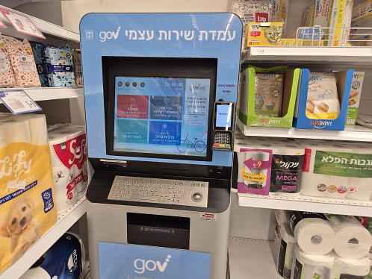
צולם על ידי צוות הביקורת בתאריך 11.11.25.

עמדות אלו מתופעלות ומתוחזקות על ידי חברה מסחרית האמונה בין היתר על תיקון תקלות ואספקת הניירות לתדפיסי הפלט השונים (להלן - החברה המתפעלת). ניירות אלו כללו, נייר ייעודי לתדפיס ספח תעודת זהות, נייר ממשלתי הכולל סימני ביטחון של רשות האוכלוסין וההגירה (להלן - סימני ביטחון א'), נייר ממשלתי הכולל סימני ביטחון אחרים לשימושים נוספים (להלן - סימני ביטחון ב'), ונייר הדפסה רגיל לבן ללא כל סימן או ייחוד להדפסת מידע כללי שאינו מהווה אישור רשמי (להלן - נייר לבן).

תמצית רישום ממרשם האוכלוסין: לפי חוק מרשם האוכלוסין, התשכ"ה-1965 (להלן - חוק מרשם האוכלוסין), רשאי כל אדם לקבל ידיעה בנוגע לרישום לגביו במרשם וכן תמצית מן הרישום. בין המסמכים שניתן להפיק בעמדות השירות העצמי כלולה תמצית רישום ממרשם האוכלוסין. רשות האוכלוסין מאפשרת הנפקת תמצית רישום רגילה או מורחבת. תמצית רישום רגילה כוללת: שם, מספר הזהות, שמות ההורים, המין, הלאום, המצב האישי, מקום הלידה ותאריך הלידה, המען ותאריך העלייה. תמצית רישום מורחבת עשויה לכלול גם דת, מענים קודמים, שמות קודמים, פרטי בן זוג, פרטי ילדים, מען דיגיטלי ופרטים נוספים ממרשם האוכלוסין. חוק מרשם האוכלוסין קובע כי תמצית הרישום מהווה ראיה לכאורה לנכונות פרטי הרישום המפורטים בחוק.

בהתאם למעמדה המשפטי של תמצית הרישום, היא משמשת להוכחת פרטי הרישום השונים המופיעים בה, ונדרש לצרפה במגוון הליכים ובקשות שונים על ידי גופים ממשלתיים, ציבוריים ופרטיים, בעיקר לשם מימוש זכויות, ובין היתר במקרים הבאים: למוסדות השלטון המקומי בבקשות להנחות בארנונה ובמקרים שונים של רישום למוסדות חינוך; למשרד הביטחון בבקשה למשיכת כספים מפיקדון אישי; לרשות המסים בבקשה לפטור חלקי ממס רכישה לעולה; לרשות מקרקעי ישראל בהשתתפות במכרזים; לרבנות הראשית בהגשת בקשה לגיור; למשרד התחבורה בבקשה לרכישת זכות ציבורית להפעלת מונית; לבתי המשפט בבקשה לביצוע בדיקה גנטית ובמקרים שונים נוספים; לצה"ל בבקשת הארכת העסקה של הורה שילדו נפטר; לעמותות שונות בבקשה לקבלת מלגת לימודים; ועוד. נוסף על שימושים כאמור בגופים בארץ, תמצית הרישום אף נדרשת על ידי מדינות או גופים בין-לאומיים שונים כהוכחה לפרטים האישיים המצויים בה וכחלק מבקשות לאזרחות והליכים שונים כמפורט במבוא לעיל, ובמקרים אלה נדרש לאמת את תמצית הרישום באמצעות אפוסטיל או אימות שאינו אפוסטיל עבור מדינות שאינן חתומות על האמנה כאמור.

משרד מבקר המדינה בדק היבטים בהפעלת עמדות השירות העצמי המשמשות בין היתר להנפקת תעודות ציבוריות שונות המוגשות בין היתר גם לצורך קבלת אישורי אפוסטיל כאמור. הבדיקה בוצעה במהלך חודש מאי 2025 ב-28 מיקומים שונים ברחבי הארץ. להלן ממצאי הבדיקה.

הדפסת אישורים ממשלתיים רשמיים על נייר לבן: בביקורת נמצא כי בשליש 33% מעמדות השירות העצמי התקינות (6 מתוך 18) הונפקו אישורים ממשלתיים רשמיים, כגון תמצית רישום ממרשם האוכלוסין ומידע אודות רכב על גבי נייר לבן, ללא סמל המדינה וללא כל סימני הביטחון שאמורים למנוע שימוש במסמכים מזויפים ולהבטיח הישענות על מסמכים מקוריים ורשמיים, זאת באמצעות סימני הביטחון הטבועים בדף.

מערך הדיגיטל הלאומי מסר לצוות הביקורת שלא מוכרת לו תופעה של הדפסת מסמכים רשמיים על נייר לבן וכי אישורים רשמיים המונפקים בעמדות השירות העצמי מונפקים על גבי דפים ייעודיים בלבד הכוללים סימני ביטחון וסמל המדינה, וכי הדפסה של מסמכים רשמיים על גבי נייר לבן אינה תקינה. רשות האוכלוסין מסרה בעניין זה לביקורת כי תמצית רישום ממרשם האוכלוסין המודפסת מעמדות השירות העצמי נדרש להדפיס על נייר ממשלתי רשמי הכולל סימני ביטחון. עולה אפוא כי התופעה של שימוש בניירות לבנים לא מוכרת לגופים הממשלתיים שאמורים להבטיח כי השירות יינתן ללא פרצות שיוצרות חשיפה לזיופים.

משנת 2023 עד סוף אפריל 2025 הונפקו בעמדות השירות העצמי 29,952 תמציות רישום ממרשם האוכלוסין. בביקורת נמצא כי משרד החוץ הנפיק אישורי אפוסטיל עבור תמצית רישום גם כשהודפסו על נייר לבן, וזאת למרות שלא ניתן לאמת את מקוריותם וללא שביצע כל פעולה אחרת לשם אימות מקוריותם. בכך נוצרה חשיפה משמעותית ונרחבת לסיכון הנובע מאימות מסמכים מזויפים.

הדפסת מסמכי רשות האוכלוסין על נייר רשמי אחר: בביקורת נמצא כי רק ב-5 עמדות מתוך 18 שהיו תקינות (28%) הונפקו אישורי רשות האוכלוסין על גבי נייר עם סימני ביטחון א' הייעודיים למסמכים של רשות האוכלוסין, וביתר העמדות התקינות הודפסו אישורים על גבי ניירות לבנים כאמור או על גבי ניירות עם סימני ביטחון ב'. יוצא אפוא כי רק בכרבע מהעמדות שנבדקו הונפקו אישורי רשות האוכלוסין באופן תקין המאפשר לוודא את מקוריותם.

יצוין כאמור, כי משרד החוץ הנפיק אישורי אפוסטיל למסמכי רשות האוכלוסין ללא שיש בידיו מידע על השונות הקיימת במסמכים אלו, לרבות סוגי הנייר וסימני הביטחון השונים בכל אחד מהם. וכי כאמור הוא אינו מבצע תהליך אימות למסמכי רשות האוכלוסין טרם הנפקת אישורי אפוסטיל בגינם.

מערך הדיגיטל הלאומי מסר בתשובתו כי לנוכח ממצאי דוח הביקורת הוא פועל בשיתוף פעולה עם רשות האוכלוסין והמדפיס הממשלתי לקביעת סוג הנייר, אופן הפצתו בעמדות לשירות עצמי, ומנגנון הבקרה על הליך ההפצה וכמות הניירות שבהם השתמשו בפועל.

החברה שמתפעלת את עמדות השירות העצמי עבור מערך הדיגיטל הלאומי מסרה בתשובתה מיולי 2025 למשרד מבקר המדינה כי מעתה הטענת הנייר בעמדות תבוצע רק על ידה.

עמדות שירות עצמי תקולות: בבדיקות שביצע משרד מבקר המדינה במשך כשבוע במהלך חודש מאי 2025, נמצא כי 36% (10 מתוך 28) מעמדות השירות העצמי שנבדקו היו תקולות ולא ניתן היה לקבל בהן שירות להדפסת אישורי הממשלה השונים. העמדות נמצאות לרוב במרחק רב זו מזו, כך שבמקרים רבים האזרח המגיע אל עמדה תקולה נדרש להגיע אל ישוב אחר על מנת להשתמש בעמדת השירות הקרובה ביותר לזו התקולה. מצב זה, בו כשליש מעמדות השירות אינן תקינות ומבלי שיש מידע זמין על כך באתר המידע הממשלתי, גורם לטרחה רבה ומיותרת, תוך ביטול זמן ניכר לאזרחים הזקוקים לשירותים הניתנים בעמדות האלה ואינו עומד בסטנדרט מקובל לרמת שירות נאותה לשירותים ציבוריים מעין אלה.

החברה שמתפעלת את עמדות השירות העצמי עבור מערך הדיגיטל הלאומי מסרה בתשובתה כי לפי מערכת הקריאות לא היה שיעור כזה של עמדות מושבתות ממועד תחילת הפרויקט; כי אינה אחראית על המערכת האפליקטיבית אלא על החומרה בלבד; וכי ייתכנו סיבות שונות לתקלות שאינן באחריותה. עוד היא מסרה שסוכם שפעם ברבעון יהיה ביקור טכנאי לטיפול מונע.

מערך הדיגיטל הלאומי מסר בתשובתו כי ייתכן שהתקלות נבעו מבעיה רוחבית שהתרחשה בעת ביצוע הבדיקות, אך נראה שאלו אכן תקלות שיש לטפל בהן באופן מיידי ובכובד ראש. עוד הוסיף המערך כי לחברה שמתפעלת את העמדות יש מוקד טלפוני שאליו יכול לפנות נציג הגוף המארח את העמדה, אך המוקד אינו מיועד לכלל האזרחים וכי טכנאי החברה נשלחים לטיפול בתקלות בהתאם לצורך.

גישה לתכולת עמדות השירות העצמי: בביקורת עלה כי ברשת הפארם שבסניפיה פזורים כ-120 מעמדות השירות העצמי, יש לנציגי הרשת את מפתחות העמדות והן משמשות את עובדי הסניפים השונים לשם שחרור הדפסות במקרי תקלה קלים ולמילוי דפים במדפסות שבתוך עמדות השירות העצמי. מציאות זו המאפשרת בפועל גישה לעובדים רבים, שונים ובלתי מסוימים לעמדות המכילות מחשב ממשלתי רגיש, וכן ניירות רשמיים ריקים הכוללים סימני ביטחון מובנים, אשר עליהם ניתן להדפיס מגוון אישורים רשמיים המהווים כאמור ראיה לכאורה לנכונותם, מהווה סיכון ממשי לניצול לרעה שעלול להגיע לכדי הונאה.

זאת ועוד, עמדה אחת שנבדקה נמצאה לא נעולה, ובעמדה אחרת המפתח נמצא במנעול העמדה. בעמדות אלו נציגי הביקורת פתחו את העמדות ונגשו לתכולתן הרגישה באין מפריע. כמו כן, בבדיקת עמדות השירות העצמי בסניפים שונים, עובדי סניף הפארם פתחו עבור עובדי משרד מבקר המדינה את העמדות והציגו את תכולתן והניירות הרגישים שבהן, מבלי שנציגי הביקורת נדרשו להציג את זהותם או תפקידם. בחלק מהסניפים מסרו נציגי רשת הפארם כי הם פותחים את העמדות להטענת נייר לבן במקרים שבהם קיים חוסר נייר במדפסת של העמדה, גם במגשי המדפסת המיועדים לנייר ממשלתי רשמי.

מערך הדיגיטל הלאומי, רשת הפארם והחברה שמתפעלת את עמדות השירות העצמי עבור מערך הדיגיטל הלאומי מסרו למשרד מבקר המדינה בתשובותיהם מחודש יולי 2025 כי החברה תאסוף את כל המפתחות מסניפי רשת הפארם עד סוף חודש יולי 2025, כך שלא תהיה גישה לצוותי החנות כלל. עוד הוסיפו כי יחודד שהטענת נייר בעמדות תבוצע אך ורק על ידי טכנאי החברה, ושהטכנאים יחויבו להזדהות בפני מנהלי הסניפים עם תעודת עובד, טרם הגישה לטיפול בעמדות.

תמונה 4: עמדת שירות שנמצאה עם המפתח במנעול העמדה
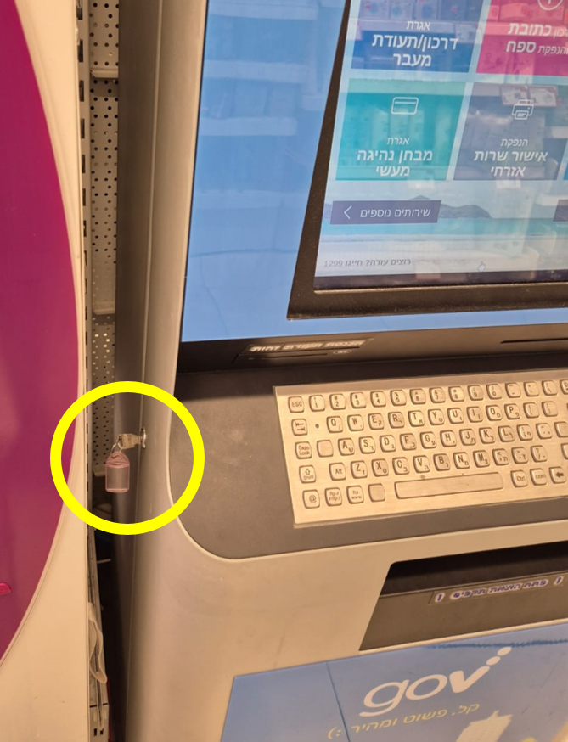
צולם על ידי צוות הביקורת בתאריך 28.5.25.

פרצת אבטחת מידע: בביקורת נמצאה פרצת אבטחת מידע באמצעותה ניתן היה להנפיק אישורים, המהווה סיכון ממשי לניצול לרעה ולמעשי הונאה.

מערך הדיגיטל הלאומי מסר בתשובתו ביולי 2025 כי מתקיימת בחינה לביצוע פעולות ולחסימת פרצת אבטחת המידע.

יצוין כי בבדיקות נוספות שבוצעו באוקטובר ונובמבר 2025, עלה כי הליקוי לא תוקן וכי קיימת פרצת אבטחת מידע משמעותית המאפשרת לגורמים בעלי אינטרסים זרים להשתלט על עמדות השירות העצמי ולבצע פעולות.
מערך הדיגיטל הלאומי מסר בתשובתו המשלימה כי באוקטובר 2025 ביצע פעילות מקיפה, אך ככל הנראה לא הכול נחסם באופן תקני במערכות. עם גילוי הפרצה נבחנו העמדות ומונה אינטגרטור מטעם המערך לסגירה הרמטית של כלל הפעולות העשויות להתבצע על-ידי גורמים בעלי אינטרסים זרים.

בקרה על השימוש בעמדות לשירות עצמי: בביקורת נמצא כי למערך הדיגיטל המפעיל עמדות אלה אין בקרה על ניצול הניירות הרשמיים עם סימני הביטחון והוא אינו עורך השוואה עיתית או בקרה אחרת על כמות ניירות אלה למול כמות האישורים שהונפקו בפועל, כדי למנוע שימוש לרעה כאמור. העובדה כי מממצאי הביקורת עולה כי במקרים רבים ההדפסות בוצעו על נייר לבן ללא ידיעת מערך הדיגיטל אף מעצימה את ליקוי הבקרה והיעדר המידע של המערך על השימוש שנעשה עם הניירות הרשמיים העודפים.

מערך הדיגיטל הלאומי מסר בתשובתו כי הוא יחל בבדיקות מדגמיות של מנגנון הבקרה האפליקטיבי למניית דפים באמצעות שליחת טכנאים לשטח והשוואה בין תוצאות מנגנון הבקרה לכמות הדפים שהודפסו בפועל.

נוסף על כך נמצא ליקוי מהותי של מערך הדיגיטל בנוגע להגנה הפיזית על עמדות השירות והגישה לתכולתם, שאיפשר ניצול לרעה וסיכוני אבטחת מידע נוספים.

מכלול הממצאים האמורים משקף התנהלות לקויה בניהול, פיקוח ובקרה של מערך הדיגיטל הלאומי על העמדות לשירות העצמי. התנהלות זו, מעבר לפגיעה בשירות לציבור, מהווה פתח ממשי לשימוש לרעה ואף סיכון לסחר ותעשיית זיוף בנייר ממשלתי רשמי רגיש על כל המשתמע מכך.

על מערך הדיגיטל הלאומי לבחון מחדש את שיטת ההפעלה של העמדות לשירות עצמי למידע ממשלתי. עליו לקבוע נהלים סדורים לתפעול העמדות ולשדרג את ההגנה הפיזית והלוגית עליהן לרבות הבניית מנגנוני בקרה דיגיטליים למעקב אחר השימוש בנייר הרשמי והצפה עיתית של חריגות בשימוש בו. על המערך לוודא שיוזנו הניירות המתאימים בלבד לכל סוג תעודה ואישור, כך שבהנפקת כל אחד מהם יתקבל הפלט על גבי הנייר הייעודי המתאים בלבד, לרבות סימני הביטחון המיוחדים לכל אחד מהגופים ושלא יעשה שימוש בנייר לבן להדפסת מסמכים רשמיים. כמו כן על מערך הדיגיטל לוודא שהגישה לעמדות השירות העצמי ולרכיבי התוכנה שבהן תוקשח וכי יבוצעו הפעולות הנדרשות כדי למנוע מבעלי אינטרס זר להפיק ניירות רשמיים, זאת כדי לצמצמם סיכוני אבטחת מידע וגישה לניירות רשמיים הכוללים סימני ביטחון ואפשרויות הונאה ושימוש לרעה.

לנוכח ריבוי המקרים שבהם נמצא כי העמדות לשירות עצמי לשירותי הממשלה תקולות, על מערך הדיגיטל לפעול לשיפור מערך הטיפול בכל סוגי התקלות בעמדות השירות ולוודא את תקינות העמדות לשם תפקודן התקין והמלא, תוך עמידה בזמני טיפול נאותים שיאפשר את רציפות ושיפור השירות לציבור.

מערך הדיגיטל הלאומי מסר בתשובתו כי הם בדין ודברים עם רשות האוכלוסין וההגירה לגיבוש תהליך תפעולי שבו יתקבלו ממנה הניירות הרשמיים וכך יובטח שעברו בקרה. כמו כן הוא מסר כי ייבנה תהליך פיקוח הדוק על הפצת הניירות הרשמיים בשיתוף החברה המתפעלת.

על רשות האוכלוסין להעביר למשרד החוץ הנחיות ברורות לעניין מאפייני הביטחון של תמצית הרישום. בהתאם לאלה, על משרד החוץ לבדוק ולאמת מאפיינים אלו במסגרת אימות מסמך מסוג זה, ולהקפיד להנפיק אפוסטיל רק עבור מסמך רשות האוכלוסין התואם את הנחיות רשות האוכלוסין והגדרותיה. הליקוי האמור לעניין הנפקת האפוסטיל בגין תמצית הרישום, והליקויים שהובאו לעיל בתחום אימות המסמכים מחדדים את החשיבות ביצירת ממשק ממוחשב בין משרד החוץ לבין רשות האוכלוסין וגופים רלוונטיים נוספים, בהליך הנפקת האפוסטיל.

רשות האוכלוסין מסרה בתשובתה למבקר המדינה מיולי 2025 כי ניתנו למשרד החוץ הנחיות והסברים בעל פה וכן דוגמאות של דף גנרי (הנייר הרשמי). בנובמבר 2025 מסרה כי עקב הביקורת הוציאה למשרד החוץ הנחיה כתובה.

היבטים כספיים בהנפקת אישורי אפוסטיל

על פי התקנות, קבלת אפוסטיל כרוכה בתשלום אגרה בסכום הקבוע בהן, העומד מינואר 2025 על סך 40 ש"ח. בשנת 2024 הופקו כאמור כ-320,000 אישורי אפוסטיל כך שסך האגרות השנתי המוערך לשנה זו עומד על כ-12.5 מיליון ש"ח. בהתאם להחלטת הממשלה, על כל משרד ממשלתי לאפשר תשלום דרך שירות התשלומים הממשלתי עבור תשלומים המתקבלים על ידו ולפעול בשיתוף החשב הכללי במשרד האוצר לשם יישום ההחלטה.

לביצוע תשלום אגרת האפוסטיל מופנים מבקשי השירות לאתר שירות התשלומים הממשלתי או לבנק הדואר לצורך הפקדה בחשבון משרד החוץ כחלופה (להלן - מערכות התשלומים). להוכחת התשלום יש להציג במעמד בקשת השירות את אישור תשלום האגרה (להלן - הקבלה) כתדפיס או כקובץ המוצג על גבי מסך המכשיר הנייד.

היעדר התאמה בין מערכות התקבולים למערכות משרד החוץ

כהמשך להחלטת הממשלה נקבעו בתקנון כספים ומשק (להלן - התכ"ם) הוראות המפרטות את הפעולות הנדרשות בהקמת שירות תשלומים למשרד ממשלתי. לפי הוראות התכ"ם הקמת שירות תשלומים כרוכה בהקמת תשתית טכנולוגית ליישום תהליך עבודה וממשקים בין המערכות התפעוליות של היחידה המקצועית במשרד הממשלתי ובין שירות התשלומים הממשלתי.

במתן השירות עובדי מחלקת האפוסטיל מזינים במערכת אימותים את מספר הקבלה ואת הסכום ששולם מתוך המופיע בקבלה. הנתונים מוזנים ידנית או באמצעות סריקת ברקוד המופיע על גבי הקבלות המופקות משירות התשלום הממשלתי. בהתאם לנתונים שהוזנו נוצרת במערכת אימותים רשומה עם מספר הקבלה והסכום כיתרת זכות המאפשרת לקבל את האפוסטיל.

בביקורת נמצא כי בניגוד למתחייב על פי הוראות התכ"ם אין בפועל ממשקים בין המערכת התפעולית של משרד החוץ לבין נתוני התשלום בפועל, שכן במערכת אימותים שבה מוזנים פרטי תשלום האגרה להנפקת אפוסטיל אין קישור או ממשק למערכות התשלומים שבהן משולמות האגרות בפועל, לא לשירות התשלומים הממשלתי ולא לבנק הדואר. כמו כן נמצא שלמחלקת האפוסטיל אין גישה לנתוני מערכות התשלומים, לא בזמן אמת ואף לא בדיעבד.

בביקורת עלה כי נתוני התשלומים במערכת אימותים מבוססים רק על ההזנה שמבצעים עובדי המחלקה לפי המוצג להם מאת מבקשי השירות. הביקורת העלתה שגם בהזנת ערכים שגויים, כגון סכום תשלום שגוי, מספר קבלה שגוי או מספר קבלה שאינו קיים, הנתונים השגויים נקלטים במערכת כתקינים ומייצרים רשומה עם יתרת זכות של אגרה - יש מאין, המאפשרת קבלת אישורי אפוסטיל ולחלופין "החזר" כספי בגין אגרה שלא מומשה, ונכון הדבר גם במקרה של זיוף קבלה או זיוף סכום על קבלה מקורית.

עוד נמצא בתצפיות הביקורת כי אף שהותקנו במשרד החוץ סורקים לקריאת נתוני ברקוד המייצגים את מספר הקבלה ואת סכום הקבלה שעל גבי הקבלות המופקות משירות התשלומים הממשלתי לשם מניעת טעויות בהקלדה ידנית של נתונים אלה, לא נעשה בהם שימוש והנתונים הוקלדו באופן ידני.

משרד מבקר המדינה השווה את נתוני הקבלות שהוזנו במערכת אימותים כתקבולים משירות התשלומים הממשלתי מול נתוני האמת של קבלות שהונפקו בשירות התשלומים הממשלתי בפועל. בבדיקה זו נמצא חוסר התאמה של 9.2% מהקבלות הרשומות במערכת אימותים (6,542 מתוך 71,173) לעומת נתוני הקבלות שאכן הופקו ממערכת התשלומים הממשלתית. פרקטיקת הרישום במערכת אימותים והיעדר בקרות קלט ועיבוד בתהליך קליטת הקבלה, מאפשרות טעויות הקלדה ואף פתח לביצוע הונאות ומעילות ללא שקיימים מנגנוני חסימה או בקרות מפצות למניעתן.

עוד נמצא בהשוואת הנתונים כי 76% מהקבלות להן לא נמצאה התאמה, אינן קיימות כלל בשירות התשלומים הממשלתי (5,005 קבלות), וסכומן המצטבר במערכת אימותים הוא כ-970,000 ש"ח. יתר הקבלות כוללות סכומים הגבוהים מסכומי הקבלות כפי שהופקו בשירות התשלומים הממשלתי בסך של כ-130,000 ש"ח, כך שסך אי-ההתאמות הכולל לתקופה האמורה הוא כ-1.1 מיליון ש"ח.

תרשים 6: אי ההתאמות בין נתוני הקבלות במערכת אימותים לבין הקבלות בשירות התשלומים הממשלתי
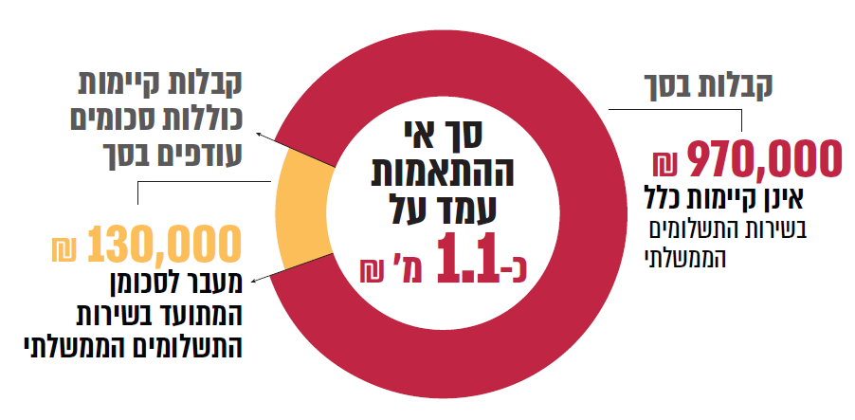
על פי מסד נתוני מערכת אימותים של משרד החוץ, בניתוח ובעיבוד של משרד מבקר המדינה.

ממצא זה משקף ליקוי משמעותי של משרד החוץ בניהול כספי ציבור, בבקרת שגיאות ובפעולות למניעת הונאות ומעילות.

משרד החוץ מסר בתשובתו כי הוא בוחן במסגרת אפיון מערכת האפוסטיל החדשה ממשק לשירות התשלומים הממשלתי, וכי באפיון המערכת החדשה ניהול התקבולים וניצול השוברים מהווה חלק בלתי נפרד מתהליך אימות המסמכים. כמו כן מתוכנן תהליך לטיפול בזיכויים, ואופיינו במערכת החדשה דוחות הקשורים לשוברי תשלום - כמות, סכומים, זיכויים והתאמות בין מידע המתקבל מדואר ישראל ומשירות התשלומים הממשלתי לבין הדיווחים במערכת.

מערך הדיגיטל הלאומי מסר בתשובתו כי הוא יכול לבצע אינטגרציה למערכות משרד החוץ.

על משרד החוץ בשיתוף מערך הדיגיטל הלאומי לפעול ליישום הוראות התכ"ם על ידי חיבור ממוחשב בזמן אמת של מערכת אימותים ושל כל מערכת תפעולית רלוונטית אחרת, לנתוני מערכות התשלומים. יישום החיבור יבטיח את דיוק נתוני התשלום, יצמצם את האפשרות לטעויות ידניות בתהליך מתן השירות, להונאות, למעילות ולזיופי קבלות, ויקצר את משך זמן הטיפול בכל פנייה, ובכך ישפר את היעילות והאמינות של תהליכי השירות והתהליכים הכספיים במחלקת האפוסטיל ובמשרד החוץ.

על משרד החוץ לכלול את ההיבטים הכספיים של הנפקת האפוסטיל ושל השימוש בסורקי הברקוד כחלק מנוהל סדור למתן השירות במחלקת האפוסטיל. נוסף על כך, על משרד החוץ ליישם בקרה אוטומטית לבדיקת תקינות הקלט בתהליך הזנת הקבלה וכן בקרות עיבוד עיתיות, אוטומטיות וידניות, על התהליכים הכספיים לווידוא מהימנות ההליכים, רישום הנתונים והבטחת דיוקם, לרבות באמצעות בקרה אוטומטית למול שרת התשלומים הממשלתי ובנק הדואר. כמו כן עליו להבנות דוחות להצפת פעולות חריגות שישמשו בהליכי הבקרה של אגף הכספים והנהלת המשרד.

אגף החשב הכללי במשרד האוצר מסר בתשובתו מיולי 2025 כי הוא יבצע בהקדם האפשרי את התיאומים הנדרשים מול משרד החוץ, לצורך תיקון הליקויים שנמצאו בהליכי הגבייה ובמתן שירות האפוסטיל.

חריגות חשבונאיות בתקבולי אגרות אפוסטיל

התקנות מחייבות תשלום אגרה לכל אפוסטיל. בשנת 2024 גובה האגרה היה 39 ש"ח, בשנת 2023 - 38 ש"ח ובשנת 2022 - 35 ש"ח. חוק נכסי המדינה, התשי"א-1951, קובע שכספי תשלומי אגרה בעד פעולה של משרד ציבורי יימסרו לאוצר המדינה.

לפי הוראות התכ"ם, הכנסות מעסקאות שאינן חליפין, שבהגדרתן כלולות גם הכנסות מאגרות, יטופלו לפי הוראות תקן חשבונאות ממשלתי (להלן - תקן החשבונאות הממשלתי) שעניינו הכרה, מדידה ורישום של נכסים והתחייבויות מהכנסות מעסקאות שאינן חליפין. בהתאם להוראת התכ"ם ולתקן החשבונאות הממשלתי, חשב המשרד יבדוק אם על הנכס שהתקבל מוטלות התניות, ואם כן הוא יוודא כי הוכרה התחייבות בגובה הנכס ושההכרה בהכנסה תבוצע בעת מילוי המחויבות.

לפי הוראת תכ"ם שעניינה הנחיה למעורבות חשב המשרד הממשלתי בבחינת מערכות מידע הכוללות מידע פיננסי ופיקוח ובקרה עליהן, על חשב המשרד למפות ולבחון את ההיבטים הפיננסיים במערכות, לרבות תקינות התהליכים ונאותות הרישום הכספי במערכות, ולדווח אחת לשנה על כל המערכות הרלוונטיות, לרבות: סוג המידע הכספי שבהן; ההיקף הכספי שבהן; תיעוד מלא של התהליכים הכספיים וניתוח השלכותיהם; ודיווח על ביקורות וסקרי סיכונים שבוצעו להן.

אגרות האפוסטיל משולמות מראש לפני מועד קבלת השירות, ובהתאם הן הכנסות המותנות בקיום מחויבות של המשרד למתן שירות אישור האפוסטיל. במקרים שבהם השירות אינו נצרך בפועל, המשלם זכאי לקבלת החזר כספי על סכום האגרה ששולמה. עולה שלשם ביצוע הכרה, מדידה ורישום של הכנסות מסוג זה וההתחייבויות בגינן בהתאם להוראות התכ"ם, החשב נדרש לנתוני כמות השירותים המסופקים על ידי המשרד בפועל בתמורה לאגרות ששולמו, ולנתוני יתרות זכות לקבלת השירות או החזר כספי, בעבור תשלומי אגרה שנגבו וטרם מומשו.

במערכת אימותים הונפקו 836,626 אישורי אפוסטיל המחויבים בתשלום בשנים 2022 - 2024, שסך האגרות המחויב בגינם בהתאם לתקנות הוא כ-31.4 מיליון ש"ח.

בביקורת נמצא כי אגף הכספים במשרד החוץ אינו מקבל ואינו בודק את הנתונים הכספיים שמנוהלים במערכת אימותים; אינו דורש ואינו מקבל נתונים על היקפי הנפקות אישורי האפוסטיל בפועל; אינו מבצע השוואה בין תקבולי אגרות האפוסטיל להיקפי מתן השירות במחלקת האפוסטיל; אינו בוחן את נאותות נתוני המערכת ורישומם; ואינו בוחן את תקינות התהליכים הכספיים והשלכותיהם, וכל זאת שלא בהתאם להוראות התכ"ם, לתקן החשבונאות הממשלתי, למינהל תקין ולפעולות המחויבות למניעת מעילות והונאות.

משרד החוץ מסר בתשובתו כי בכל הנוגע למערכת הקיימת הוא משמש צינור להעברת האגרות באמצעות שרת התשלומים הממשלתי לקופת המדינה, וכי לא קיימת במשרד מערכת או ממשק היכולים לבצע התאמה בין הפעולות שבוצעו בגין שירות שניתן בפועל לבין התשלומים שהתקבלו. כמו כן מסר המשרד כי אין ביכולתו לבדוק אם הטענה ולפיה השירות לא ניתן נכונה, כדי להשיב את הכספים למבקש.

על משרד החוץ לבצע בקרות שוטפות ומעקב להתאמה כספית בין נתוני תפוקות אישורי האפוסטיל ובין נתוני התשלומים המתקבלים בערוצי התשלום השונים והמועברים למשרד האוצר. כמו כן, עליו לבצע סקירות תקופתיות לזיהוי חריגות אפשריות, לוודא את שיקוף הנתונים במערכות באופן אמין ומדויק וכן שאגף הכספים מקיים את הוראות התכ"ם ואת תקן החשבונאות הממשלתי לעניין הכרה, מדידה ורישום של נכסים והתחייבויות בגין אגרות האפוסטיל ולעניין פיקוח ובקרה על מערכות המידע שבהן מידע פיננסי.

משרד החוץ מסר בתשובתו כי הוא מקבל את ההמלצה, וכי בנוהל האפוסטיל המשרדי יוכנס סעיף העוסק בהיבטים הכספיים במטרה למנוע טעויות דומות בעתיד. עוד הוא מסר כי במערכת האפוסטיל החדשה יינתן מענה לקישור בין התשלומים לפעולות האימות באפוסטיל, כך שתהיה התאמה מלאה ולא יתאפשר כל פער בין הגבייה לפעולות המבוצעות.

גביית אגרות אפוסטיל בתעריפים פחותים

התקנות קובעות את מנגנון עדכון תעריף האגרה עבור אפוסטיל לביצוע ב-1 בינואר של כל שנה. בהתאם, לקראת תחילת כל שנה שבה נדרש שינוי בתעריף לפי הקבוע במנגנון, תפורסם ברשומות הודעת עדכון תעריף כתיקון לתקנות. לפי הוראות התכ"ם, חשב משרד ממשלתי נדרש למפות את כלל החיובים שבתחום אחריות משרדו עד תום הרבעון הראשון בכל שנה, לרבות אגרות, בשיתוף הלשכה המשפטית והיחידות המקצועיות במשרד, ולוודא כי תעריף החיוב מעודכן בהתאם למקורו החוקי.

בהתאם לתקנות, התעריף של אגרת אפוסטיל בשנת 2025 היה 40 ש"ח; בשנת 2024 - 39 ש"ח, בשנת 2023 - 38 ש"ח, ובשנים 2019 עד 2022 - 35 ש"ח.

בביקורת נמצא כי למרות הקבוע בתקנות, בנוגע לאישורי אפוסטיל המונפקים במשרד החוץ בתקופה שנבדקה (ינואר 2022 עד יוני 2024), תעריף האגרה שפורסם באתר משרד החוץ, התעריף שפורסם ונגבה בשירות התשלומים הממשלתי והתעריף שחושב במערכת אימותים, היה 38 ש"ח במקום 39 ש"ח. רק במהלך תקופת הביקורת, בחודש דצמבר 2024, עודכן התעריף ל-39 ש"ח, באיחור של כמעט שנה. תעריף האגרה לשנת 2025 עודכן במועד ועמד על 40 ש"ח.

עוד נמצא כי נכון לאפריל 2025, בדף המידע לבקשה לתעודת מידע פלילי שבאתר המשטרה מצוין שהתשלום עבור חותמת אפוסטיל הוא 38 ש"ח (ושהסכום לכאורה עדכני לשנת 2024), ומופיעים בו פרטי חשבון הבנק של משרד החוץ לשם הפקדת סכום זה.

המשטרה מסרה בתשובתה כי מאחר שמדובר בתעריף שלא נקבע על ידה, והוא בתחום האחריות של משרד החוץ, היא תעדכן בדף המידע שתעריף האגרה הוא כמפורט באתר משרד החוץ, האגף לעניינים קונסולריים - אימות מסמכים ציבוריים ישראליים.

יצוין לחיוב כי תעריף האגרה העדכני בהתאם לתקנות נגבה בפועל עבור כל אישורי האפוסטיל המונפקים על ידי הנהלת בתי המשפט ועבור כל אישורי האפוסטיל הדיגיטליים המונפקים על ידי משרד המשפטים לכל המסמכים הדיגיטליים שעבורם מתאפשרת קבלתם. כלומר, עבור כל אישורי האפוסטיל שאינם ניתנים על ידי משרד החוץ פורסם ונגבה תעריף האגרה העדכני.

מניתוח נתוני מערכת אימותים נמצא שגם בשנים קודמות שבהן עודכן התעריף בתקנות, לא הוחלו במועדם עדכוני תעריף האגרה במשרד החוץ כנדרש. הועלה שכ-65% מהקבלות (47,471 מתוך 73,209 עבור התקופה שנבדקה - ינואר 2022 עד יוני 2024) נקלטו במערכת בתעריפי אגרה הפחותים מהקבוע בתקנות. הפער הכספי המצטבר בשל חוסר עדכוני התעריף במועד, בתקופה שנבדקה, הוא כמיליון ש"ח אובדן הכנסה לאוצר המדינה.

תרשים 7: הפער הכספי שנבע מגביית אגרות בתעריף שגוי
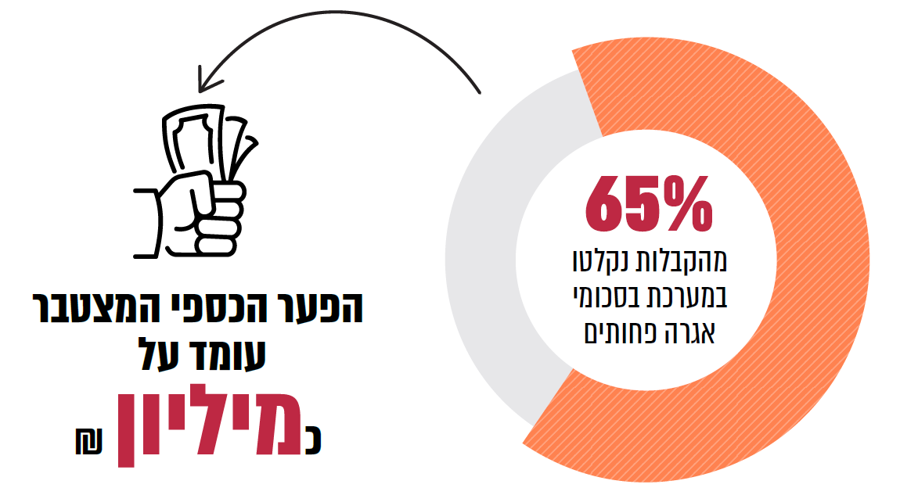
על פי מסד נתוני מערכת אימותים של משרד החוץ, בניתוח ובעיבוד של משרד מבקר המדינה.

על משרד החוץ באמצעות חשבות המשרד ליישם את הוראות התכ"ם למיפוי כלל החיובים שבתחום אחריות המשרד, בשיתוף הלשכה המשפטית והיחידות המקצועיות במשרד, ולוודא כי תעריפי החיוב מעודכנים בהתאם למקור החוקי של כל חיוב בתחילת כל שנה. מומלץ כי משרד החוץ יקבע ויישם נוהל לעדכון תעריף אגרת האפוסטיל במקומות הנדרשים, לרבות בפרסום באתר המשרד ובאתרי המידע השונים, במערכת אימותים, במערכת שירות התשלומים הממשלתי, בנוהלי מחלקת האפוסטיל ובהדרכות העובדים, לשם הבטחת עדכון התעריף לקראת תחילת כל שנה בסמוך לפרסום התקנות, בהתאם לקבוע בהן, ויבקר את יישומו של הנוהל. כמו כן, על המשטרה לעדכן בדפי המידע המקוונים שהיא מפרסמת, את התעריף הנוכחי של אגרת האפוסטיל ולוודא את עדכונו בסמוך לכל פרסום שינוי התעריף בתקנות, בהתאם.

משרד החוץ מסר בתשובתו כי הוא מקבל את הערת הביקורת, ושהתיקון בתעריף האגרות הנדרש בוצע. אשר לעדכונים עתידיים, יוכנס לנוהל האפוסטיל המשרדי סעיף העוסק בעדכון התעריפים באופן שימנע טעויות כאלה בעתיד.

השירות לאזרח באימות מסמכים ציבוריים

תלות האזרח בשירותים הציבוריים היא מאפיין בולט של החיים במדינה המודרנית; לאורך חייו האזרח נסמך על מערכת מקיפה של שירותים ממשלתיים ומוניציפליים. בשונה מהשוק הפרטי, המגזר הציבורי פועל בסביבה שבה התחרות מוגבלת, והאזרחים, שאין להם אפשרות "להצביע ברגליים" ולעבור לספק שירותים אחר, עלולים להיאלץ להסתפק ברמת שירות נמוכה מהסטנדרטים המקובלים במגזר הפרטי.

בדוח נציב תלונות הציבור על השירות לציבור קבע מבקר המדינה ונציב תלונות הציבור כי הציפייה לאספקת השירות הציבורי באופן הוגן וראוי, בדרכים התואמות נורמות של מינהל ציבורי תקין ובאמצעים סבירים ומכבדים היא חוצת תחומים ונוגעת לכלל נותני השירות הציבורי. מקבל השירות מצפה בין היתר לקבל מענה בתוך פרק זמן סביר ושההתנהלות מולו תהיה הוגנת ומכבדת. בשנת 2019 נקבעה תפיסת השירות הממשלתית שלפיה "ממשלת ישראל תספק לציבור שירות מתקדם, יעיל ומותאם לצרכיו מתוך מטרה לשפר את איכות החיים בישראל, לקדם שוויון חברתי ולהגביר את אמון הציבור במוסדות המדינה", תוך הדגשת ארבעה ערכים מנחים: פשטות, נגישות, אישיות ויוזמה. בדוח משנת 2023 בנושא מדידת איכות השירות הממשלתי לציבור נמצא כי למרות שיפור מתון במדד איכות השירות הממשלתי, רמת השירות עדיין נותרה בינונית-נמוכה, עם ציון ממוצע של 69 מתוך 100, והגורמים העיקריים לחוסר שביעות הרצון הם טיפול ארוך וסחבת (בירוקרטיה) והקושי לקבל מענה אנושי.

במרץ 2021 פרסמה היחידה לשיפור השירות הממשלתי לציבור מתווה למתן שירות ממשלתי לציבור המגדיר סטנדרטים ממשלתיים עבור אינטראקציות שירות בערוצי הקשר השונים.

דרכי קבלת השירות לאימות מסמכים

בשנים האחרונות הציעה מחלקת האפוסטיל במשרד החוץ כמה דרכים לקבלת שירות אימות המסמכים: משלוח מסמכי מקור בדואר, הגעה פיזית למשרד החוץ בירושלים, מסירת מסמכים בתיבות ייעודיות בשלוש ערים בארץ, ושימוש בשירותי שליחים. אם מדובר במסמכים המיועדים לאחת המדינות החתומות על אמנת האפוסטיל, יש לשלם אגרה מראש באמצעות שירות התשלומים הממשלתי או באמצעות העברה בנקאית לבנק הדואר. לאימות מסמכים למדינות שאינן חתומות על אמנת האפוסטיל לא נדרש תשלום אגרה. להלן תרשים המתאר את אופן קבלת השירות בכל אחת מהדרכים.

תרשים 8: הדרכים לקבלת שירות אימות מסמכים במשרד החוץ
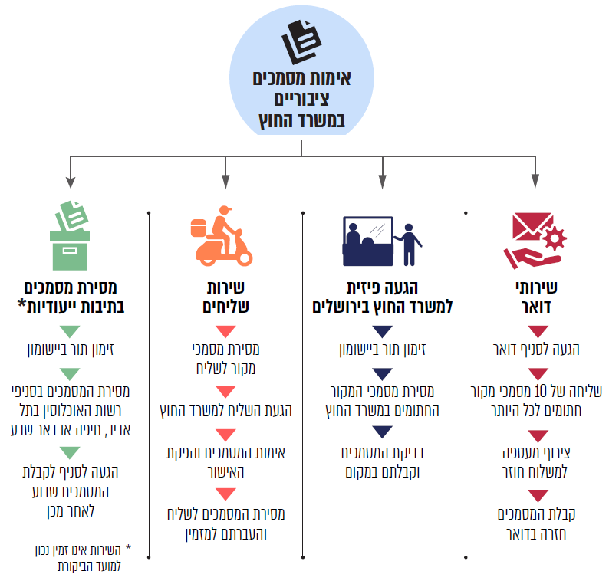מתוך פרסומי אתר משרד החוץ, בעיבוד מבקר המדינה.

משנת 2023 ועד מרץ 2025 עדכן משרד החוץ את מגוון הדרכים לקבלת שירות אימות המסמכים, בין היתר לנוכח מלחמת חרבות ברזל ובשל אילוצים של מחסור בכוח אדם. בתרשים 9 שלהלן פירוט אופן וזמינות קבלת השירות במתווי קבלת השירות השונים.

תרשים 9: פירוט המתווים לקבלת שירות אימות מסמכים, 2023 - 2025
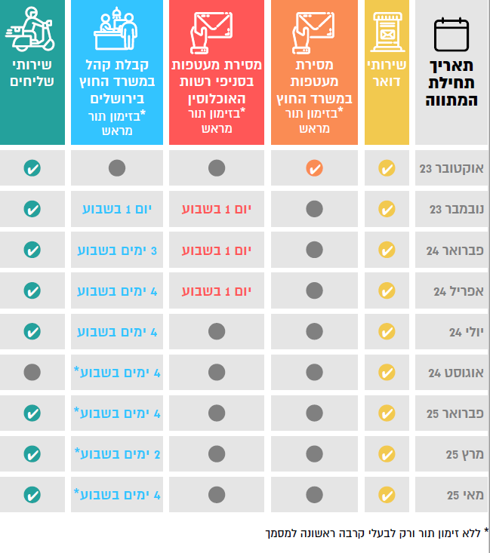
מתוך מתווי קבלת הקהל שפורסמו באתר משרד החוץ, בעיבוד מבקר המדינה.

ההבדלים בין המתווים השונים השפיעו מהותית על רמת השירות שסיפק משרד החוץ לאורך התקופה שנבדקה. להלן פירוט השפעותיהם על הציבור.

משלוח מסמכי מקור בדואר: בקשת אימות מסמכים מחייבת כאמור המצאת מסמכי מקור, כדוגמת צו ירושה, תעודת הסמכה רפואית, פסקי דין ותעודות אקדמיות, שלעיתים נדרשים הליך בירוקרטי והשקעת זמן כדי להשיגם מחדש. בדוח מבקר המדינה ונציב תלונות הציבור עלה כי רוב התלונות המוצדקות בנושא צרכנות בשנים 2021 עד 2023 עסקו בשירותי דואר ישראל, ובכלל זה תקלות במסירה של דברי דואר, ליקויים בסדרי החלוקה שלהם ועיכובים בקבלתם. עוד נמצא כי בשנת 2023 בלטה חברת דואר ישראל עם שיעור התלונות המוצדקות הגבוה ביותר מבין כל הגופים הציבוריים: כ-70% מהתלונות שהוגשו נגדה נמצאו מוצדקות; חלקן עסקו בשירותי הדואר. נוסף על כך, חברת דואר ישראל דורגה במקום הראשון במספר התלונות הכולל כלפי גופים ציבוריים, עם 1,000 תלונות שהוגשו נגדה במהלך אותה השנה. בעניין זמני הטיפול, משרד החוץ מתחייב לטפל במסמכים שהגיעו באמצעות הדואר בתוך 21 ימי עבודה מרגע הגעתם למשרד החוץ, ויתכן שיידרש זמן טיפול ארוך יותר למעטפות מרובות מסמכים.

חברת דואר ישראל מסרה בתשובתה מיולי 2025 למשרד מבקר המדינה כי היא פועלת בהתאם להוראות חוק הדואר וכי היא מחויבת להעביר את דברי הדואר תוך 10 ימי עבודה. החברה הוסיפה כי בשנת 2023 העבירה מעל 200 מיליון דברי דואר במדינה. כך שאל מול מיליוני דברי דואר שנשלחו היקף התלונות המוצדקות שנמצאו מזערי. עוד הוסיפה החברה כי היא ממליצה למשרד החוץ לדרוש מהפונים להגיש את המסמכים בשירותי דואר מתקדמים יותר כגון דואר 24, דואר 72, רשום מהיר או שירות אקספרס. החברה מציעה מגוון שירותי שילוח מהירים אשר עשויים לשפר את מהירות המשלוח וכן ניטור המשלוח לכל אורכו לרבות החתמת נציג משרד החוץ כי דבר הדואר נמסר.

זמני הטיפול של שירותי הדואר בתוספת משך הזמן שאליו מתחייב משרד החוץ לטיפול במסמכים, מוביל לעיתים להימנעות משימוש בשירותי הדואר למשלוח מסמכי מקור ולתיעדוף השימוש באפיקי שירות אחרים כדוגמת הגעה פיזית למשרד החוץ בירושלים או שימוש בשירותי שליחים. כך גם עולה מנתוני משרד החוץ על היקף השימוש בשירותי הדואר לאימות מסמכים, שעמד בשנת 2024 על כ-25% (87,000 מתוך 323,000) מכלל הבקשות לאימות המסמכים שהגיעו למשרד החוץ.

מוצע כי משרד החוץ יבחן התקשרות לשירותי שליחויות ודואר למשלוח מסמכי מקור וקבלתם חזרה בצירוף אפוסטיל, על מנת לאפשר למבקשי השירות שירות מאובטח ומהיר לשירות זה.

משרד החוץ מסר בתשובתו כי הוא נכון לבחון אפשרות של התקשרויות עם שירותי שליחים אך דבר זה מחייב תקינה ותקציבים נוספים.

שירות אפוסטיל בפריסה מוגבלת

במתווה למתן שירות ממשלתי לציבור נקבע כי כדי למנוע תלות גיאוגרפית במתן השירות, לקוח יוכל לפנות להגשת טפסים ומסמכים ולקבלת מידע כללי לכל מרכז שירות ללא תלות באזור הגיאוגרפי, אלא אם כן יש מניעה חוקית לכך או משיקולים מיוחדים. במתווה נקבע גם כי לפחות פעמיים בשבוע יש לקיים קבלת קהל בשעות אחר הצהריים במשך שעתיים לפחות לאחר השעה ארבע.

בביקורת עלה כי מנובמבר 2023 כלל מתווה השירות במשרד החוץ בעיקרו משלוח מסמכים בדואר או הגעה פיזית ללשכת משרד החוץ בירושלים בלבד בזימון תור מראש, ורק בשעות הבוקר 12:30-09:00 (ראה תרשים 9), וזאת בניגוד לסטנדרטים הממשלתיים שקבעה היחידה לשיפור השירות הממשלתי לציבור. רק בחודשים ספורים במהלך מלחמת חרבות ברזל (נובמבר 2023 - יולי 2024) איפשר משרד החוץ הפקדת מסמכים בתיבות ייעודיות גם בלשכות רשות האוכלוסין בתל אביב, חיפה ובאר שבע, כאשר איסוף המסמכים המאומתים על ידי הפונה התבצע בשבוע העוקב.

נכון למרץ 2025 שירות אימות המסמכים ניתן רק בלשכת משרד החוץ בירושלים, למשך שלוש וחצי שעות, בשעות הבוקר בלבד, יומיים בשבוע. לקראת סוף מאי 2025 הגדיל המשרד את המתווה לארבעה ימים. משרד החוץ אינו מאפשר הפקדת מסמכים בתיבות ייעודיות ברחבי הארץ כבעבר, על אף הביקוש העולה לאורך השנים, שהגיע ליותר מ-300,000 אישורים בשנת 2024. מציאות זו מאלצת אלפי אזרחים מכל רחבי הארץ להגיע פיזית לירושלים בשעות הבוקר, להמתין לשירות ללא אפשרות לקביעת תור מראש (ראו בהמשך), ולחלופין להיעזר בשירותי שליחים שעלותם מאות אחוזים, נוסף על מחיר האגרה הקבועה בחוק (ראו בהרחבה בפרק השליחים). השירות המצומצם שמשרד החוץ מספק לפונים, המתבטא בשעות ובימים מוגבלים ורק במוקד אחד בארץ, מהווה פגיעה באיכות ובזמינות השירות לפונים הזקוקים לשירות זה.

משרד החוץ מסר בתשובתו כי בתקופת מלחמת חרבות ברזל פונו חלק משליחי המשרד בנציגויות, והמשרד הסתייע בהם לצורך הפעלת השירות בשלוש לשכות רשות האוכלוסין. משחזרה הפעילות הסדירה למסלולה הופסק שירות זה. עוד הוא מסר כי נעשתה פנייה לרשות האוכלוסין כדי להציב עובדי מיקור חוץ בשלוש לשכות רשות האוכלוסין למתן שירותי אפוסטיל, אך בשל אי-יכולת להקצות חדרים בקשתו סורבה. כמו כן מסר המשרד כי התקציב הקיים אינו מאפשר להגדיל את שעות קבלת הקהל.

רשות האוכלוסין מסרה בתשובתה מדצמבר 2025 כי במהלך מלחמת חרבות ברזל היא הקצתה חדרים בשלוש לשכות מנהל אוכלוסין, מתוך רצון להקל על הציבור. וכי דלפקי שירות אלו תופעלו רק על ידי עובדי משרד החוץ ולא על ידי עובדי רשות האוכלוסין. הרשות הוסיפה כי משחזרה פעילות הרשות לשגרה, הלשכות זקוקות לחדרים אלו לצורך ביצוע עבודתן השוטפת. עוד מסרה כי מזה שנים היא פועלת להנגיש את שירותיה באופן דיגיטלי לציבור הרחב, על מנת לחסוך ממבקשי השירות את הצורך להגיע פיזית ללשכות, וכן מתוך מחשבה להקל על העומס הקיים גם כך בלשכות. הוספת שירות במסגרת הלשכות, המחייב הגעה פיסית של מקבלי השירות, עלולה לפגוע במאמצים אלו, ולהאריך את זמני ההמתנה לתורים של התיעוד הביומטרי.

מומלץ למשרד החוץ בשיתוף פעולה עם רשות האוכלוסין לחדש את האפשרות להפקדת מסמכי מקור בתיבות ייעודיות במשרדי ממשלה ברחבי הארץ, ולחלופין לספק שירות קבלת קהל במוקדים נוספים ברחבי הארץ, זאת כדי לאפשר לפונים לקבל שירות זמין ונגיש לאימות מסמכים בהתאם למתווה השירות הממשלתי ומבלי לאלצם לשלוח מסמכי מקור בשירותי הדואר או להיעזר בשירותי שליחים כאמור. על משרד החוץ לבחון הרחבה של שעות הפעילות כדי לאפשר למבקשי השירות לקבל שירות גם בשעות אחר הצוהריים.

זימון תורים לקבלת שירות בלשכת משרד החוץ בירושלים

בהתאם למתווה למתן שירות לציבור, תורי ההמתנה במרכז השירות ינוהלו באופן שיאפשר ניתוב חכם של קהל הפונים, יידוע לגבי מיקום מקבל השירות בתור וניהול זמן ההמתנה. בחודשים שבהם שירות זימון התורים היה זמין, ניהול התורים ללשכת משרד החוץ בירושלים וללשכות רשות האוכלוסין התבצע באמצעות אפליקציית MyVisit, שבה האזרח זוהה לפי מספר תעודת הזהות שלו.

האפשרות לזימון תורים ללשכת משרד החוץ בירושלים נפתחה ביום העבודה הראשון של תחילת כל חודש, פעם בחודש, עבור תורים לחודש העוקב. בין החודשים ינואר עד אוגוסט 2024 לכל יום הוקצו בממוצע כ-27 תורים, ובסך הכול 545 תורים בלבד בממוצע בחודש. יוצא אפוא כי לעומת כ-30,000 אישורים שהונפקו בממוצע בחודש, הקצה המשרד רק כ-550 תורים, ובכך מבקשי שירות נדרשו לפנות לאפיקים אחרים, לרבות שירותי שליחים.

בבדיקה של צוות הביקורת שבוצעה בחודשים יוני עד אוגוסט 2024 נמצא כי כלל התורים נתפסו כבר בדקות הראשונות לאחר פתיחתם. יוצא אפוא שמבקש שירות אשר אינו מודע למנגנון פתיחת התורים, לא יצליח לעולם לזמן תור לשירות האפוסטיל אלא אם ייכנס לשירות זימון התורים בדיוק בדקה הספציפית הרלוונטית שנפתחת פעם אחת בחודש. טענות דומות עלו גם מתלונות שהוגשו לנציבות תלונות הציבור.

מתצפיות שביצע צוות הביקורת במחלקת האפוסטיל וכן משיחות עם אנשי האבטחה במשרד החוץ עלה כי מרבית מזמיני התורים כלל אינם מגיעים, ולמעשה, מספר הפונים הנכנסים באישור חריג (שליחים או מקרים דחופים כגון טיסות קרובות) גדול יותר ממספר הפונים המגיעים לאחר שהזמינו תור מראש. עוד עלה בביקורת כי מקבלי השירות העיקריים במוקד קבלת הקהל היו שליחים, שקיבלו הרשאת כניסה ללא תור. נוסף על כך, מניתוח בסיס הנתונים של המערכת לזימון תורים עלה כי היקפי התורים שהקצה משרד החוץ לקהל הרחב ירדו בכ-80% בין השנים 2023 ל-2024.

תרשים 10: צניחה בהיקף הקצאת התורים שפתח משרד החוץ לאימות מסמכים
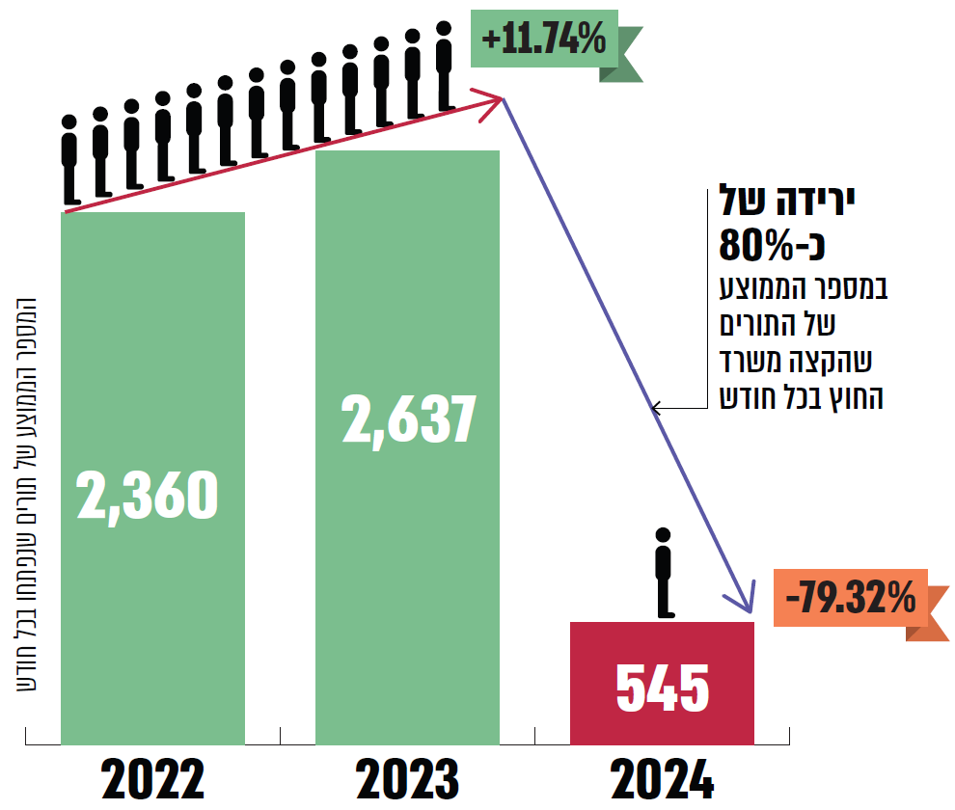
מתוך בסיס הנתונים של המערכת לזימון תורים, בעיבוד משרד מבקר המדינה.

מניתוח בסיס הנתונים של מערכת זימון התורים לשנת 2024 עלה כי בשנה זו המערכת פעלה במשך שבעה חודשים, שבהם נפתחו 4,425 תורים. נמצא כי 72% מהם (3,180) הוזמנו על ידי יחידים שהזמינו לפחות 10 תורים ועד ליותר מ-100 תורים כל אחד בשנה זו, נתון המשקף דפוס לפיו מתקיים זימון תורים נרחב לקבלת שירות שמתבצע לרוב על ידי שליחים.

תרשים 11: נתוני זימון התורים החוזרים
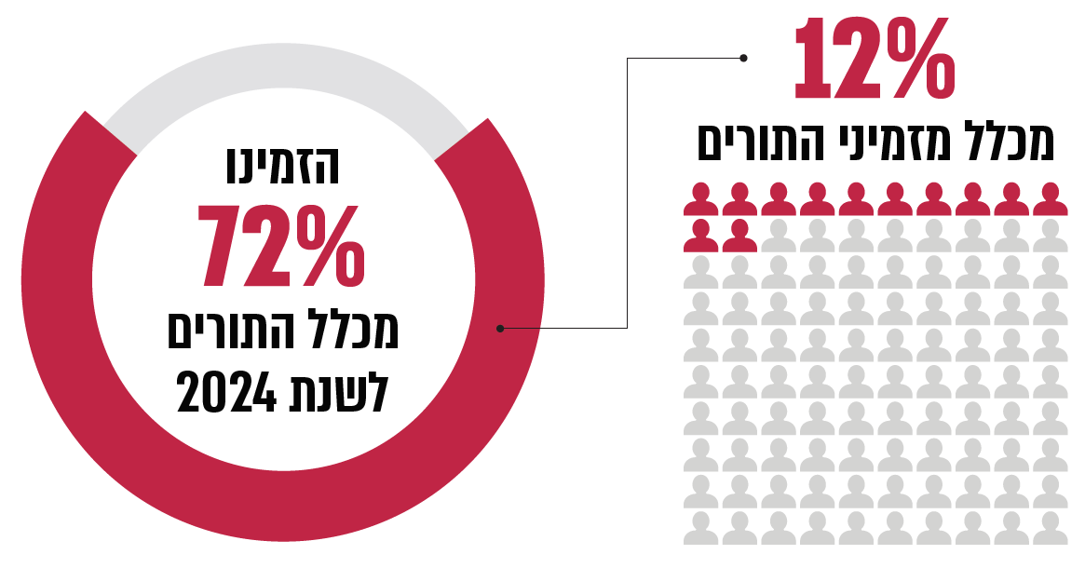
מתוך בסיס הנתונים של המערכת לזימון תורים, בעיבוד משרד מבקר המדינה.

עוד נמצא בביקורת כי בשנים 2022-2023 מספר הדקות הממוצע שלקח מרגע שמשרד החוץ פתח את התורים לחודש הקרוב ועד לתפיסת כלל התורים בכל חודש היה פחות מ-20 דקות, וכי בשנת 2024 הזמן הממוצע ירד לפחות משתי דקות (ראו תרשים 12).

תרשים 12: הזמן הממוצע (בדקות) שחלף עד לתפיסת כלל התורים שנפתחו בתחילת החודש

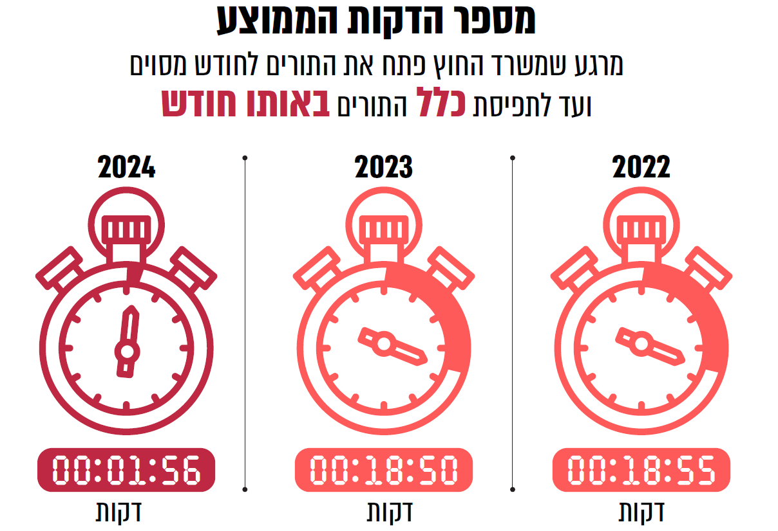
מתוך בסיס הנתונים של המערכת לזימון תורים, בעיבוד משרד מבקר המדינה.

סמנכ"ל האגף לעניינים קונסולריים במשרד החוץ מסר ביולי 2024 בוועדה המיוחדת לפניות הציבור של הכנסת כי "הם [השליחים] פשוט תופסים את כל התורים. בודדים המקרים שבהם אנשים הספיקו או הצליחו לתפוס תור. אתמול יצאתי לקהל כדי להבין מה קורה שם, גיליתי שמרבית הקהל הוא בעצם שליחים."

מערכת זימון התורים נועדה לניתוב חכם של קהל הפונים ולמתן שירות שוויוני לציבור מבקשי השירות. העובדה כי משרד החוץ לא מנע מבעלי עניין כלכלי (שליחים) להשתלט על מערכת זימון התורים ומנע דה-פקטו מציבור מבקשי השירות לזמן תורים, פגעה מהותית באפשרותם להזמין תור. הקצאת תורים חודשית הנתפסת כולה בתוך פחות משתי דקות מדברת בעד עצמה (גם נתוני 2022 - 2023 שבהם התורים נתפסו בתוך כ-19 דקות אינו סביר). בפועל, אזרחים נאלצו להקדיש שעות רבות בניסיונות עקר להזמין תור ולחלופין להמתין חודשים רבים לקביעת תור. עובדה זו אף פגעה כלכלית באזרחים שנאלצו לשלם את תעריפי השליחים (כמפורט בהרחבה בפרק השליחים).

ב-6.8.24 הודיע משרד החוץ לציבור כי הוא מבטל לאלתר את האפשרות לזמן תורים לשירות אימות המסמכים, וכי הוא ביטל חד-צדדית את כלל התורים שנקבעו לחודשים אוגוסט וספטמבר 2024.

באוגוסט 2024 מסר משרד החוץ למשרד מבקר המדינה כי עד תחילת שנת 2025 עתידה לעלות מערכת חדשה לזימון תורים לשירות אימות המסמכים שהושקעו בה 150,000 ש"ח.

החידושים במערכת יהיו עיצוביים, אבטחתיים ומערכתיים. החידוש האבטחתי יכלול זיהוי באמצעות מספר נייד או כתובת דואר אלקטרוני, כתלות באפיון שיוגדר על ידי משרד החוץ. החידושים המערכתיים יכללו הפרדה בין סוג מקבלי השירות: מקבלי שירות בפועל לעומת נלווים לפגישה וכן אזור אישי לניהול התורים והחזרת תורים רנדומלית לתור לאחר ביטול תור.

בביקורת עלה כי באפיון המערכת החדשה לא ניתן מענה לבעיה היסודית שהועלתה על ידי משרד מבקר המדינה בכל הנוגע לפרקטיקת תפיסת התורים על ידי שליחים. זאת מאחר שלא הוסדרה הפרדה בין מקבלי שירות פרטיים לבין שליחים, ולא שולב מנגנון להגבלת מספר התורים למזמין יחיד. היעדר מנגנון זה מאפשר לשליחים ולגורמים אחרים לצבור תורים ללא הגבלה ולהקשות על אזרחים פרטיים את הנגישות לשירות. נכון למאי 2025 המערכת החדשה טרם הופעלה, יוצא אפוא כי כבר קרוב לעשרה חודשים לא ניתן לזמן תור מראש לשירות אימות מסמכים.

משרד החוץ מסר בתשובתו כי בעקבות התופעה של תפיסת תורים ומכירתם על ידי גורמים שונים, הוא החליט לבטל את האפשרות לזימון תורים מראש, וכי החל מחודש אוגוסט 2024 שירות אימות המסמכים ניתן ללא קביעת תור מראש בימי קבלת הקהל המעודכנים באתר משרד החוץ.

מערכת זימון התורים מסדירה שירות יעיל ושוויוני לאזרח ומאפשרת למשרד החוץ לנהל את עומסי מתן השירות באופן התואם את כוח האדם שברשותו, בייחוד כשמדובר במאות אלפי בקשות שירות בשנה. על משרד החוץ להפעיל את מערכת ניהול התורים שפותחה ושהושקעו בה כבר משאבים ציבוריים. על משרד החוץ לוודא התאמה בין כמות התורים לבין הביקוש לשירות בפועל, כך שתבטיח לאזרח הפרטי קבלת שירות בזמן סביר, לרבות מנגנוני בקרה ופיקוח שימנעו השתלטות של בעלי עניין כלכלי על זמינות התורים.

קיוסק ניהול תורים

במתווה למתן שירות ממשלתי לציבור נקבע כי יש להציב עמדת מודיעין והכוונה, תוך שימוש במערכת ניהול תורים או בכוח אדם קיים למטרת הכוונת מקבל השירות ומתן מידע ראשוני. כאמור החל מאוגוסט 2024 השירות במחלקת האפוסטיל ניתן ללא אפשרות לזימון תור מראש, אלא על בסיס סדר ההגעה למקום בשעות קבלת הקהל שפורסמו, שיטה המחייבת ניהול של תור הפונים הרבים באופן מקומי.

בביקורת עלה כי נכון למאי 2025, לא קיימת מערכת ניהול תורים ממוחשבת פעילה (להלן - קיוסק ניהול תורים מקומי) במחלקת האפוסטיל. עקב כך, אזרחים שביקשו לקבל שירות אימות מסמכים במשרד החוץ בירושלים נדרשו להירשם ידנית על דף נייר התלוי בשער המשרד, לקבל מספר מאזרח שהתנדב לסייע בחלוקת המספרים, אשר המתין גם כן לתורו עד שיתנדב אזרח אחר להחליפו, ולהמתין בעמידה מחוץ לשערי המשרד, תחת כיפת השמיים. רק לאחר המתנה ממושכת מחוץ למשרד החוץ, הממתינים נכנסו לאולם קבלת הקהל וקבלו מספר נוסף עד לקבלתם בעמדת השירות.

בפגישה שהתקיימה באוגוסט 2024 בין צוות הביקורת לחברה המפתחת את מערכת זימון התורים, ובנוכחות נציגים ממחלקת תקשוב במשרד החוץ, נמצא כי כבר בשנת 2020 התעוררו קשיים בהטמעת קיוסק ניהול התורים המקומי בעמדת קבלת הקהל, וזמן קצר לאחר מכן השימוש בקיוסק הופסק לחלוטין. בתצפית שקיים צוות הביקורת באפריל 2025 נטען על ידי צוות משרד החוץ כי הקיוסק תקול, והוא הופעל מחדש בלחיצת כפתור על ידי צוות הביקורת.

יוצא אפוא כי קיוסק ניהול התורים המקומי לא הופעל באופן סדיר כבר מאז שנת 2020 לצורך הסדרת ניהול התורים של מקבלי השירות, ומבקש השירות נדרש להמתין שעות לקבלת שירות תוך קבלת שני מספרי המתנה. היעדר מערכת מקומית לניהול תורים בכל שלבי ההמתנה הובילה לאי-סדרים בקבלת הקהל ולהמתנה ממושכת בעמידה תחת כיפת השמיים.

קיוסק ניהול תורים מקומי מסייע בהכוונת מקבלי השירות ומאפשר ניהול יעיל, שוויוני ושקוף של קבלת הקהל. על משרד החוץ לדאוג להפעלה קבועה של הקיוסק הדיגיטלי הקיים לצורך שיפור השירות של מאות האזרחים המגיעים למשרד מדי יום לקבלת שירות אימות מסמכים. מערכת זו תאפשר שקיפות לאזרחים בכל שלבי התהליך, החל משלב ההגעה למשרד החוץ ועד לקבלת השירות. כמו כן, על משרד החוץ להסדיר לטובת הנדרשים לשירות, אזור המתנה ראוי, שלא תחת כיפת השמיים, עם נגישות לשירותים ומי שתיה.

קבלת שירותי אפוסטיל באמצעות ספקי שירותים פרטיים (שליחים)

כאמור, החשש ממשלוח מסמכי מקור בשירותי הדואר, היעדר נגישות למתן שירות בפיזור גיאוגרפי רחב והקושי לזימון תורים לקבלת קהל, הביא לפריחתו של שירות שליחים לאימות המסמכים. השליחים מקבלים מהלקוח את המסמכים לאימות, מגיעים למשרד החוץ בירושלים ומבצעים את תהליך אימות המסמכים עבור הלקוח, בתמורה לעמלה על שירותם. בתרשים 13 שלהלן דוגמה לעלות השימוש בשירותי שליחות לאימות מסמך במשרד החוץ.

תרשים 13: דוגמה לעלות אימות מסמך באמצעות שליח לעומת האגרה הממשלתית
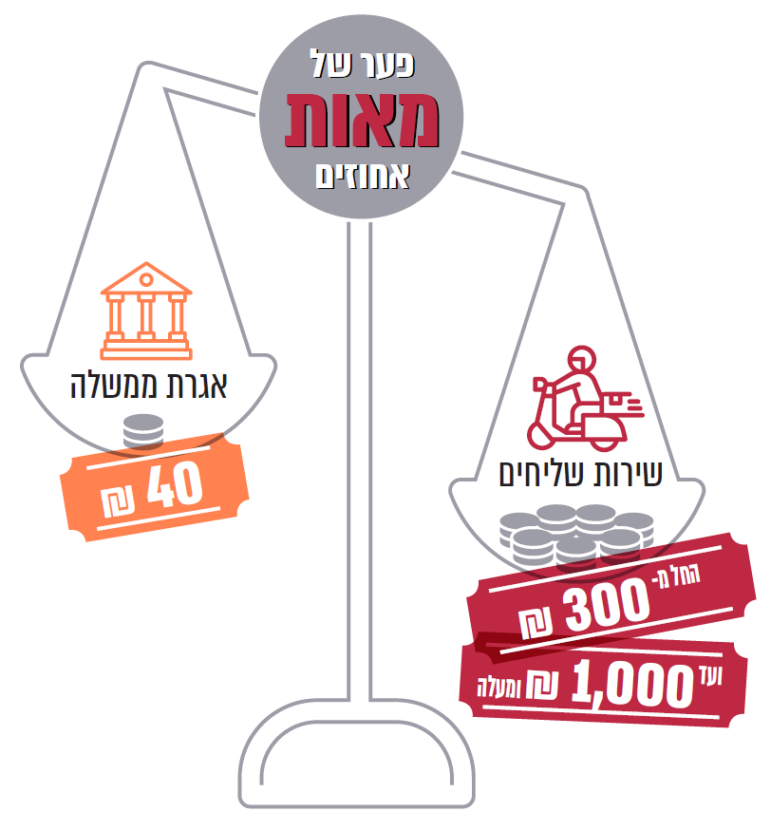
בהתבסס על הצעות מחיר, בעיבוד משרד מבקר המדינה.

הדפוס לפיו חלק ניכר ממקבלי השירות מסתייעים בשירותי שליחים מייקר משמעותית את המחיר שמקבלי השירות משלמים, שכן עלות אימות מסמך אחד באמצעות שליח עולה בין 300 ל-1,000 ש"ח, דהיינו תוספת של מאות אחוזים על האגרה הממשלתית בעלות של 40 ש"ח שמקבל שירות היה צריך לשלם אם היה שירות ממשלתי זמין ונגיש עבורו. מציאות זו היא בהכרח תוצאה של השירות הלוקה שניתן למבקשי השירות על ידי משרד החוץ.

השליחים שהתייצבו באופן יום-יומי בקבלת הקהל במשרד החוץ בירושלים יצרו מטבע הדברים היכרות, ולעיתים אף קשר אישי עם נותני השירות במחלקת האפוסטיל. הקשר האישי שנוצר הוביל לכך שהשליחים קיבלו שירות גם ללא זימון תור, ויותר מכך, המאבטחים במקום לא הצליחו למנוע את כניסת השליחים, אף שהגיעו ללא תור מוזמן, וכשניסו למנוע את כניסתם, נותני השירות באגף פנו אליהם טלפונית בבקשה לאפשר את כניסתם לאולם קבלת הקהל.

כדי לאפשר מתן שירות שוויוני לכלל מבקשי השירות קבע משרד החוץ הגבלה של עד עשרה מסמכים לאימות לכל מבקש.

בביקורת ובתצפיות של צוות הביקורת עלה כי ההקפדה על כך נאכפת רק בנוגע לאזרחים מבקשי השירות: אף שהשליחים הגיעו עם כמות גדולה בהרבה של מסמכים לאימות, נותני השירות לא סירבו לטפל בבקשתם ואיפשרו להם לתפוס כמה עמדות קבלת קהל, זאת בזמן שבאגף יש רק שלוש עמדות מלכתחילה, ולא תמיד כולן מאוישות. הטיפול בהם נמשך זמן רב, והאזרחים הספורים שהצליחו להזמין תור מראש נאלצו להמתין זמן רב בכניסה למשרד החוץ.

סמנכ"ל האגף לעניינים קונסולריים במשרד החוץ מסר ביולי 2024 בוועדה המיוחדת לפניות הציבור של הכנסת כי "כל אחד [מהשליחים] בא עם הערימה שלו... הם מתפרנסים מזה, ומבחינתם זה גם עובר לאיזשהו שלב התנהגותי, הייתי אומר טיפה אלים. זה מפחיד את החבר'ה הצעירים שיושבים שם בחלון [נותני השירות], הם פוחדים להגיד שאוקיי, הסכמנו על עשרה, אתה לא תביא יותר מעשרה. מביאים יותר מעשרה והם לא רוצים להתמודד עם זה. יש שם גם משהו שלדעתי צריך לעשות איזשהו בינוי טכני שיאפשר סוג של הגנה או תחושת ביטחון לעובדים מעבר לחלון הפרוץ הזה".

נוסף על האמור לעיל, במהלך הביקורת נצפו שליחים שבאין מפריע הציעו לאזרחים שהמתינו מחוץ לאולם קבלת הקהל לאמת עבורם את המסמכים תמורת עמלה של מאות שקלים הודות לכניסה החופשית שיש להם לעמדות נותני השירות.

נצפה גם אזרח ששכח לשלם אגרה מראש, והשליחים "התנדבו" לגבות תשלום עבור האגרה במזומן ובתמורה מסרו לו פתקית נייר (לא קבלה) שתמורתו האזרח קיבל שירות אימות ממשרד החוץ, מה שהוביל למעין "מסחר" בלתי חוקי באגרות ממשלתיות רשמיות בזמן שבאגף עומד קיוסק של שירות התשלומים הממשלתי, שבו ניתן היה לשלם את האגרה באמצעות כרטיס אשראי. העמדה נבדקה מספר פעמים על ידי צוות הביקורת ונמצאה תקינה, בניגוד לטענת נותני השירות באגף שמסרו כי אינם מכווינים אזרחים לשלם דרכה כי היא תקולה כבר חודשים רבים.

מניתוח בסיס הנתונים של הכנסות משרד החוץ לשנת 2023 עלה כי 167 משלמי האגרות המובילים (רכשו כל אחד החל מ-100 אגרות ועד ל-9,600 אגרות בשנה) היו 0.007% מכלל הרוכשים, ויחד רכשו מעל ל-126,000 אגרות בהיקף כספי של 4.7 מיליון ש"ח - כשני שלישים (62%) מכלל האגרות שנרכשו במשרד החוץ באותה השנה. מכאן שהעלות ששילמו האזרחים בגין שירות השליחים הייתה לפחות 50 מיליון ש"ח רק בשנת 2023, המשקפים תשלום עודף בסך של כ-45 מיליון ש"ח.

תרשים 14: היקפי האגרות שנרכשו בשנת 2023 על ידי המשלמים המובילים
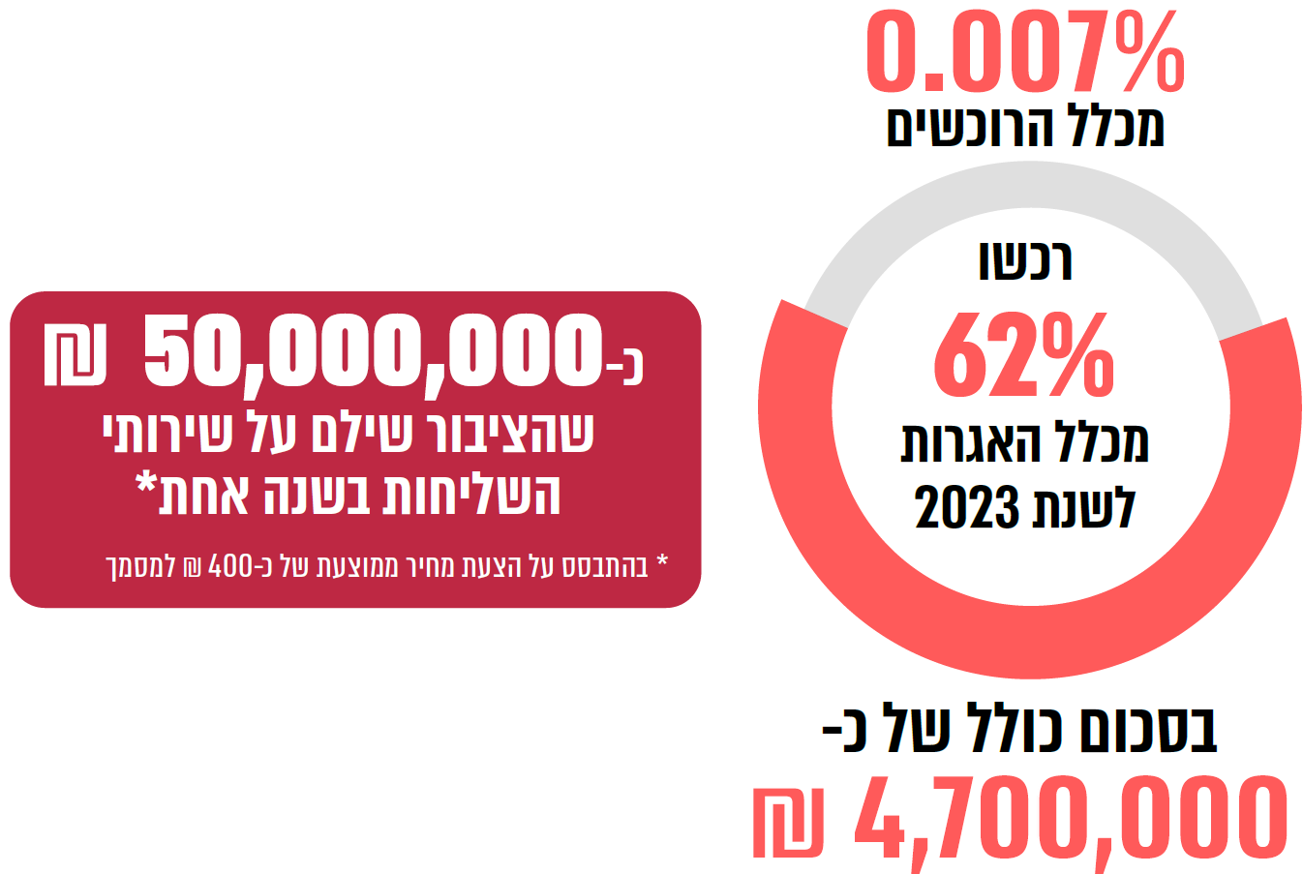
על פי נתוני שירות התשלומים הממשלתי, בעיבוד משרד מבקר המדינה.

יצוין כי לנוכח היעדר הנגשת המידע לעניין הנפקת אפוסטיל דיגיטלי (ראו בהרחבה בהמשך בפרק האפוסטיל הדיגיטלי) קיים חשש כי מבקשי שירות נעזרים בשירותי שליחים גם להנפקת אישורי אפוסטיל שניתן היה להנפיקם באופן דיגיטלי, ללא הגעה פיזית למשרד החוץ ובעלות אגרה של 40 ש"ח בלבד.

מממצאי הביקורת עולה כי משרד החוץ לא נערך כראוי למתן שירות אימות המסמכים ולא ניהל בצורה שוויונית את התורים וקבלת הקהל לשירות זה. התנהלותו של משרד החוץ הובילה להשתלטות שליחים על שעות קבלת הקהל לשירות ציבורי זה, תוך קיפוח האזרחים שהמתינו לתורם, ותוך פגיעה בזכותם של האזרחים לקבל שירות שוויוני והוגן ממשרד ממשלתי ובהבטחה שכל האזרחים ייהנו מגישה שווה לשירותים ציבוריים.

יתרה מזו, התנהלות זו של משרד החוץ, לרבות היעדר האפשרות לזימון תור, הובילה לכך שאזרחים רבים נאלצו לפנות לשירותי שליחות פרטיים, ולשלם מאות שקלים למסמך, נוסף על האגרה הקבועה בחוק לשם קבלת שירות ממשלתי, ובסך כולל של עשרות מיליוני ש"ח בשנה.

ביולי 2025 פנה מנכ"ל משרד החוץ למנכ"ל משרד המשפטים וציין כי נוצרה לאורך השנים תופעת שליחים ומאכערים, אשר גבו מאות ואלפי שקלים מאזרחים לצורך מתן שירות ממשלתי בסיסי. על מנת להיאבק בתופעה, ביטל משרד החוץ את מנגנון קביעת התורים ומקבל קהל ללא תורים מוזמנים מראש. המנכ"ל הוסיף כי החלוקה במתן שירות האפוסטיל בין משרד החוץ להנהלת בתי המשפט, אינה הגיונית, אינה מבוססת בדין, ואינה משרתת באופן מיטבי את הציבור הישראלי (ההדגשה במקור). המנכ"ל הדגים במכתבו כי אדם המתגורר בחיפה, המבקש לאשר באפוסטיל מסמך נוטריוני, יוכל לעשות זאת בבית משפט בעירו. לעומת זאת, אם יבקש לאשר באפוסטיל את תעודת הלידה שלו הוא יוכל לעשות זאת רק במשרד החוץ בירושלים. מנכ"ל משרד החוץ ביקש ממנכ"ל משרד המשפטים שינחה את הפקידים המוסמכים על ידו בהנהלת בתי המשפט בהתאם לתקנות, לממש את סמכותם בתקנות, ולאשר באפוסטיל את כל המסמכים הציבוריים בישראל ולא רק מסמכים נוטריונים וכי בכך יוכלו אזרחי המדינה לקבל את השירות בכל רחבי הארץ.

משרד החוץ מסר בתשובתו כי אין לו המשאבים, התקציבים ותקני כוח האדם המתאימים לטפל בביקוש העולה לאישורי אפוסטיל, ולפיכך הוא סבור שנכון שמשרדים נוספים יבצעו אימות מסמכים כדוגמת רשות האוכלוסין וההגירה, אשר רוב המסמכים הנדרשים לאישור מגיעים ממנה.

על משרד החוץ לוודא כי שירות אימות המסמכים יינתן באופן שוויוני ונגיש, וימנע מחברות ומאנשים פרטיים למסחר שירות זה על חשבון האזרח. במסגרת זו עליו לוודא כי (א) השליחים יוגבלו במספר המסמכים שבאפשרותם לקבל עבורם שירות בדומה לכלל מקבלי השירות; (ב) בעמדת הקהל תינתן האפשרות לתשלום אגרה בקיוסק של מערך הדיגיטל הלאומי, שיופעל ויהיה זמין בכל עת ויכלול מידע מאומת; (ג) יוצב שילוט ברור באולם קבלת הקהל המזמין אזרחים להשתמש בקיוסק; (ד) לא תתקיים העדפה של שליחים על פני אזרחים, לרבות בהקצאת עמדות השירות; (ה) לא יתקיים מסחר במתן שירות מקביל בשערי משרד החוץ. על המשרד לבצע בקרות עיתיות ודיגיטליות במערכת ניהול התורים כדי לוודא את מיגור התופעות שהועלו בפרק זה.

על משרד החוץ ומשרד המשפטים לשפר את הנגשת המידע לציבור בדבר החלופות לביצוע אימות מסמכים לרבות האפוסטיל הדיגיטלי, כדי שאזרחים יימנעו משימוש בשירות שליחות עבור שירות שיכלו לבצע מהמחשב האישי בביתם (ראו בהרחבה בפרק האפוסטיל הדיגיטלי). מומלץ למשרד המשפטים לבחון בין היתר את האפשרות לשילוב מערך אימות המסמכים בהנהלת בתי המשפט גם לאימות מסמכים ציבוריים.

כמו כן על רשות האוכלוסין בתאום עם משרד החוץ ומשרד המשפטים להידרש לנושא ולקדם פתרון להפקת אישור אפוסטיל באופן אוטומטי במעמד קבלת השירות, כחלק מתהליך הפקת מסמכי מקור ברשות.

קבלת קהל מצומצמת וללא אפשרות לזימון תור מראש

במתווה למתן שירות לציבור של היחידה לשיפור השירות הממשלתי נקבע כי קבלת הקהל במרכז השירות הפרונטלי תתקיים בשעות הבוקר ובשעות אחר הצוהריים, בהתאם לאופי מקבלי השירות, ולפחות פעמיים בשבוע תתקיים קבלת קהל בשעות אחר הצוהריים במשך שעתיים לפחות לאחר השעה 16:00. השירותים הניתנים בשעות אחר הצוהריים יהיו זהים ככל הניתן לשירותים הניתנים בשעות הבוקר. כמו כן 70% ממקבלי השירות ימתינו עד 25 דקות לקבלת שירות במרכז שירות פרונטלי.

באוגוסט 2024 בוטלה כאמור האפשרות לזימון תורים לשירות אימות המסמכים, ומתווה קבלת הקהל הפרונטלי היחיד בארץ - בירושלים, נקבע לארבעה ימים בשבוע בין השעות 9:00 ל-12:30. בתחילת מרץ 2025 צמצם משרד החוץ את ימי קבלת הקהל ליומיים בשבוע בין השעות
9:00 ל-12:30. לקראת סוף מאי 2025 הודיע על הוספת יומיים נוספים בשעות מוגבלות ורק בשעות הבוקר.

תרשים 15: השינויים שחלו במספר ימי קבלת הקהל במשרד החוץ בין השנים 2023 - 2025
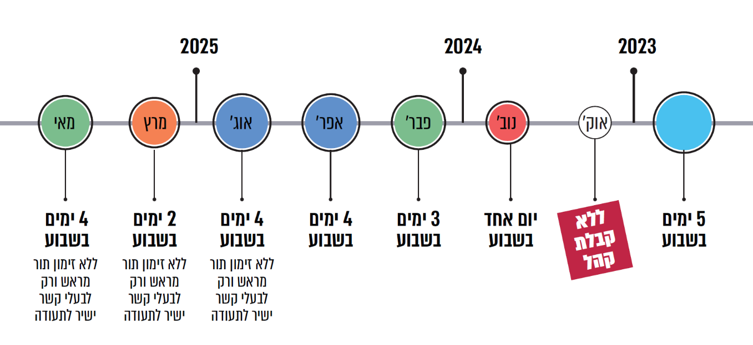

צוות הביקורת ביצע תצפיות ומעקב ברשתות החברתיות ובתקשורת על כמויות הפונים שמגיעים למחלקת האפוסטיל. במרץ 2025 נצפו מספר פעמים עשרות אנשים ממתינים שעות לקבלת שירות, בעמידה תחת כיפת השמיים מחוץ לשערי משרד החוץ. באותו החודש פורסמה המלצה ברשתות החברתיות: "להגיע לפני שעות הפתיחה, הגעתי בעשרה לתשע והיו חמישים איש לפני".

תמונה 5: עשרות אנשים ממתינים בשערי משרד החוץ
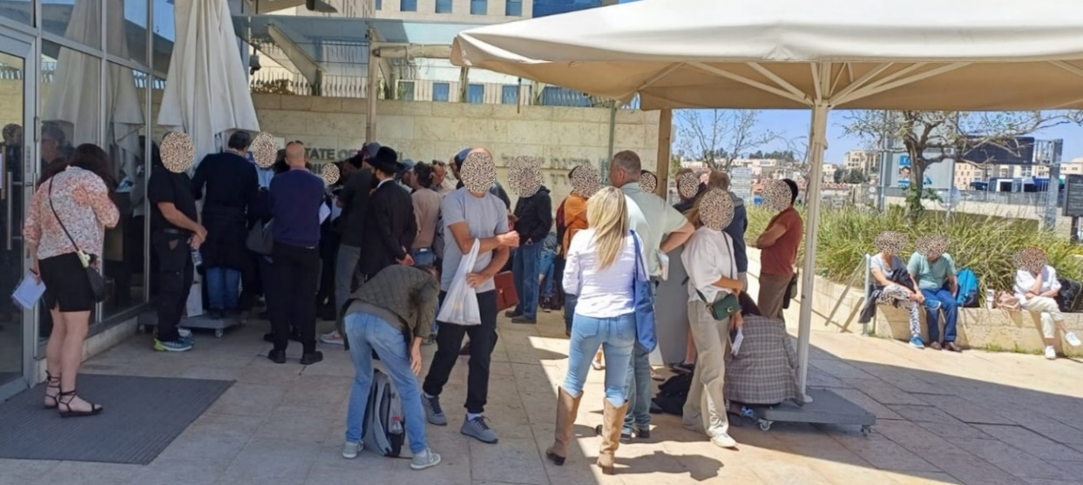
צולם בידי צוות הביקורת בתאריך 31.3.25.

מהאמור לעיל עולה כי שירות שהביקוש אליו גדל בשנים האחרונות בעשרות אחוזים והגיע ליותר מ-300,000 בקשות בשנה, צומצם על ידי משרד החוץ ליומיים בשבוע, שלוש וחצי שעות בלבד בכל פעם, ורק בשעות הבוקר, ובמאי 2025 הודיע המשרד שיפתח ביומיים נוספים בשעות הבוקר, זאת שלא בהתאם להיקף שעות קבלת הקהל הנדרש במתווה למתן שירות לציבור. יתרה מזו, צמצום השעות וביטול האפשרות לזמן תור מראש מחייבת אזרחים מכל רחבי הארץ להתייצב פיזית בירושלים, בלי לדעת מתי יקבלו שירות, לרבות המתנה של כמה שעות בעמידה מחוץ לשערי משרד החוץ תחת כיפת השמיים, ללא הצללה, מקומות ישיבה מסודרים, גישה למים או שירותים.

על משרד החוץ להסדיר לאלתר שעות קבלת קהל התואמות את היקף הביקוש לשירות אימות המסמכים, בבוקר ואחר הצוהריים, זאת במקביל להסדרת האפשרות לזימון תורים מראש. שירות לקוי המחייב עשרות אזרחים להמתין שעות תחת כיפת השמיים אינו מתקבל על הדעת, ועל משרד החוץ לתעדף את מתן הפתרון להסדרת מתחם ראוי לרווחת מבקשי השירות.

זמינות המוקד הטלפוני

המתווה למתן שירות ממשלתי לציבור הנחה את משרדי הממשלה להפעיל את המוקדים הטלפוניים בימים ראשון עד חמישי, בין השעות 8:00 ל-16:00, ולפחות פעמיים בשבוע עד השעה 19:00, וכי על 85% מהפניות בטלפון להיענות בתוך שש דקות.

עד מרץ 2025 המענה הטלפוני במחלקת האפוסטיל ניתן בימים ראשון, שני ושלישי בלבד, למשך שלוש שעות, בין השעות 13:30 ל-15:30. במרץ 2025 צומצמו ימי המענה הטלפוני ליומיים בשבוע בלבד באותן השעות, למרות האמור במתווה למתן שירות ממשלתי לציבור.

מניתוח בסיס הנתונים של מערכת הטלפוניה של שירות אימות המסמכים עלה כי בחודשים מאי 2024 עד מרץ 2025, בממוצע, כ-70% מכלל השיחות הנכנסות בימי המענה הטלפוני נותרו ללא מענה, ובחודש מרץ 2025 רק 6% מהשיחות קיבלו מענה. עוד נמצא כי במהלך 38 ימים בתקופה זו שבהם היה שירות מענה טלפוני, כלל השיחות הנכנסות לא זכו למענה, ובסך הכול 4,499 לקוחות המתינו לשווא למענה טלפוני. עוד עלה כי היקף השיחות הנענות בממוצע בחודש ירד בכ-70% מספטמבר 2023 עד אפריל 2024 בהשוואה לממוצע בחודשים מאי 2024 עד מרץ 2025.

תרשים 16: הירידה החדה בשיעור הממוצע של השיחות שנענו בחודש,
ספטמבר 2023 - מרץ 2025
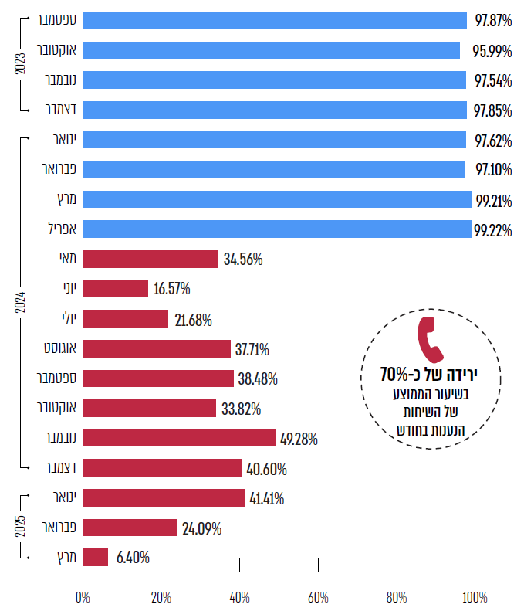
מתוך דוח מערכת הטלפוניה של משרד החוץ, בעיבוד משרד מבקר המדינה.

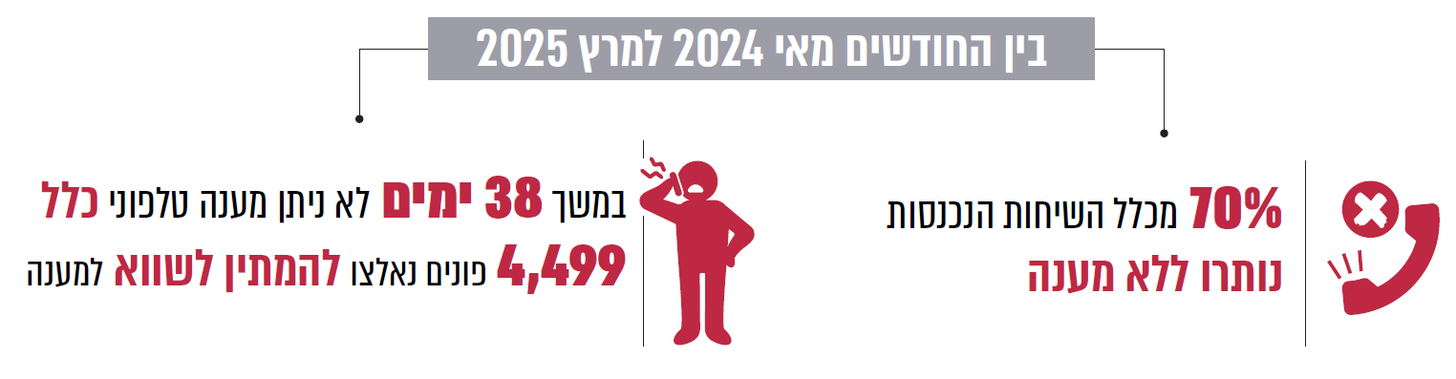
תרשים 17: חריגות במענה הטלפוני במוקד אימות המסמכים במשרד החוץ
מתוך דוח מערכת הטלפוניה של משרד החוץ, בעיבוד משרד מבקר המדינה.

היעדר מענה טלפוני מוסדר ויעיל לשירות אימות המסמכים, וחמור מכך - אי-מתן מענה כלל במשך ימים שלמים בידי משרד החוץ, פוגעים בזמינות השירותים לאזרח ומעמיקים תחושות של תסכול וחוסר אמון במוסדות המדינה, ואף עשויים להיתפס כזלזול במחויבות הממשלתית כלפי הציבור.

על משרד החוץ לספק מענה טלפוני ראוי ובשעות שנקבעו במתווה השירות הממשלתי, להקפיד לתת מענה לכל הפונים ולוודא כי עמדת הטלפוניה מאוישת בכל הימים שלגביהם הוא פרסם שמתקיים בהם מענה טלפוני.

משרד החוץ מסר בתשובתו כי בתום הכשרת עובדות מיקור חוץ יורחבו העמדות למענה טלפוני, וכי ניתן לפנות למחלקה הייעודית גם באמצעות הדואר האלקטרוני. המשרד הוסיף שכדי שיוכל לעמוד בסטנדרט הממשלתי הוא זקוק לתוספת תקינה ותקציב שאינם מותאמים להיקפי השירות ולעומסים שהולכים וגדלים.

הנגשת מידע למבקשי שירות אפוסטיל

בעמוד המידע הממשלתי במרשתת על אודות פורטל השירותים והמידע הממשלתי הוסבר כי "אתר gov.il החדש הוקם במטרה להנגיש לציבור מידע ושירותים ממשלתיים בצורה פשוטה, קלה ומהירה... באתר תוכלו לעיין במידע ממשלתי... ולצרוך שירותי ממשלה מכל מקום ובכל עת, מבלי לחוות את הנטל הבירוקרטי שהכרתם בעבר".

נכון לאפריל 2025 קיימים חמישה עמודי מידע ממשלתיים שונים העוסקים בנושא אימות מסמכים ציבוריים. נוסף על עמודי מידע אלו, בעמוד 'שירותים ומידע רשמי', תחת הלשונית 'אזרחות, תעודות ודרכונים' בפורטל השירותים והמידע הממשלתי יש שתי הפניות שונות למידע לגבי אימות מסמכים ציבוריים. העמודים השונים מכילים מידע טקסטואלי רב, מפוזר ולא עקבי, ובחלקו אף שגוי.

נוסף על ריבוי עמודי המידע השונים מפורט בהם מידע שגוי לגבי דרישת תשלום האגרה. כפי שצוין כאמור, אימות מסמכים המיועדים למדינות שאינן חתומות על אמנת האפוסטיל אינו מחויב באגרה וניתן ללא תשלום. למרות זאת, בעמוד המידע של משרד החוץ מצוין פעמים מספר כי "חובה לצרף קבלה על תשלום אגרה עבור כל מסמך הדורש אימות... תשלום אגרה הינו עבור כל מסמך (ללא קשר למספר העמודים במסמך) לתשלום", בלי לציין באופן ברור את השונות בין מסמכים המיועדים למדינות החתומות על אמנת האפוסטיל לבין מדינות שאינן חתומות על האמנה.

אי-בהירות דומה מתקיימת בהפניה לאפשרות לאימות מסמכים באפוסטיל דיגיטלי, שמטרתו להקל את הנטל הבירוקרטי ולקצר את מתן שירות אימות המסמכים. כך לדוגמה, בעמודי המידע לא קיימת שקיפות בנוגע למדינות שמקבלות בפועל את האפוסטיל הדיגיטלי כך שאזרח יידרש במקרים מסוימים לבצע תהליך כפול של אימות מסמכים שונים (ראו בהרחבה בפרק האפוסטיל הדיגיטלי). כמו כן, אין בעמודי המידע דוגמאות ויזואליות של המסמכים השונים לצורך אבחנה בין מסמכים הכשירים לאימות דיגיטלי ובין אלו המחויבים באימות פיזי.

בביקורת נמצא כי המידע הקיים עבור הציבור באינטרנט בכל הנוגע לשירות האפוסטיל אינו מונגש באופן הדרוש והמיטבי: המידע פרוס על פני עמודי מידע מרובים; אין עקביות בין עמודי המידע השונים; המידע חלקי, חסר ושגוי. כך לדוגמה, בעמוד המידע של המשטרה תעריף האגרה עדיין מעודכן ל-38 ש"ח ואין הפרדה בין תעודות מידע פלילי המיועדות למדינות החתומות על אמנת האפוסטיל למדינות שאינן חתומות על האמנה. בעמוד המידע באתר משרד המשפטים בנושא האפוסטיל הדיגיטלי, אין שקיפות לכך כי חלק מהמדינות החתומות על אמנת האפוסטיל, אינן מקבלות אפוסטיל בפורמט זה. בעמוד מידע באתר משרד החוץ, מצוין כי "תשלום אגרה עבור כל מסמך הנדרש באימות הינו 40 ש"ח", בניגוד לעובדה שאין לגבות אגרה על מסמכים שאינם מיועדים לאחת מהמדינות החתומות על אמנת האפוסטיל. היעדר הפרדה ברורה בין אימות מסמכים למדינות שחברות באמנת האפוסטיל לבין מדינות שאינן חברות באמנה, שבגינן אין לגבות תשלום אגרה, מוביל מבקשי שירות לשלם לעיתים אגרות שלא לצורך. התוצאה של ליקויים אלו באופן הנגשת המידע היא פגיעה ממשית באיכות ובנגישות של השירות שמקבל הציבור בתחום האפוסטיל.

מוצע כי משרד החוץ ומשרד המשפטים, כרשויות המוסמכות להנפקת אישורי אפוסטיל, ובשיתוף פעולה עם מערך הדיגיטל הלאומי, הגוף הפועל לשיפור הממשק הדיגיטלי והשירות הממשלתי, יקימו עמוד מידע אחד מאוחד שיתכלל את כלל המידע הנוגע לפעילות הממשלתית בתחום אימות המסמכים. באופן זה, יונגשו למבקש השירות כלל המידע והאפשרויות הדיגיטליות והפיזיות בנושא אימות מסמכים ציבוריים והנפקת אפוסטיל. על עמוד זה לשמש מקור מידע אינטואיטיבי בעל ממשק משתמש נוח ופשוט, ולכלול גם תצוגה ויזואלית של המסמכים השונים וציון ההבדל בין מסמך הדורש אימות פיזי ובין מסמך הכשר לאימות דיגיטלי. על הרשויות המוסמכות לעדכן מידע זה באופן שוטף בהתאם להתפתחויות בתחום זה ובהתאם לשינויי החקיקה, לרבות לעניין גובה האגרה.

מוצע כי עמוד המידע המאוחד ירכז את כלל המידע של הרשויות המוסמכות ושל המשרדים המנפיקים מסמכים ציבוריים ומשפטיים הנדרשים באימות, ויאפשר ביצוע פעולות הנדרשות בתהליך בתצורת "זרימה", שבה מבקש השירות יזין את סוג המסמך שבידיו ואת המדינה שאליה מיועד המסמך, ויקבל באופן ברור את סכום האגרה שעליו לשלם, אם בכלל; את אופן קבלת השירות - אם דיגיטלי או פיזי; ומי נותן השירות הממשלתי שאליו עליו לפנות כדי לאמת את המסמך שבידיו. מוצע כי בסיום התהליך המערכת תנפיק מסמך שמבקש השירות יצרף לבקשת האימות, כך שמאמת המסמך יקבל מידע מפורט לגבי המסמכים הנדרשים לאימות, וכן לגבי המדינה שאליה מיועדים המסמכים המאומתים. מוצע כי משרד החוץ בשיתוף מערך הדיגיטל הלאומי ומשרד המשפטים יבחנו פרויקט טכנולוגי אשר יתבסס על טכנולוגיית שדרת המידע הממשלתית ומדיניות פעם אחת בלבד, שיאפשר לאזרח להזמין דיגיטלית את האפוסטיל למסמכים המבוקשים, לשלם בגינם באינטרנט, ונותני השירות במשרדי הממשלה או משרד החוץ ינפיקו את מסמך המקור ישירות מהמערכת הממשלתית הרלוונטית, ינפיקו בגינו אישור אפוסטיל וישלחו את המסמך בצירוף האישור לאזרח בדואר.

משרד החוץ מסר בתשובתו כי הוא יפנה למשרד המשפטים לבחון הקמת דף מידע אחיד.

משרד המשפטים מסר בתשובתו למשרד מבקר המדינה ביולי 2025 כי המשרד פועל להקמת אתר מידע ייעודי ומתקדם שינגיש את כלל המידע על נושא האפוסטיל ויהיה שער כניסה לאזרחי המדינה המתעניינים בשירות זה. נוסף על כך המשרד הקים מענה טלפוני שתפקידו בין היתר להנגיש את המידע.

✰

הממצאים בפרק זה חושפים פער מהותי באיכות ובזמינות של השירות שמספק משרד החוץ למבקשי שירות אימות מסמכים והנפקת אפוסטיל, ובכלל זה, שירות בפריסה מוגבלת, היעדר האפשרות לזימון תור מראש, שעות קבלת קהל מצומצמות, המתנה של שעות לקבלת השירות, זמינות נמוכה וחסרה של המענה הטלפוני, הנגשה לקויה של המידע לציבור ושירות לא מספק. תוצאה עגומה מרכזית של כל אלו היא פניית רוב הציבור לספקי שירותים פרטיים, על מנת שאלו ינגישו עבורם את השירות, כל זאת בעלות של פי כמה מעלות האגרה שנקבעה עבור שירות זה. התנהלות זו של משרד החוץ פוגעת באמון הציבור בשירות הממשלתי ובנגישות הציבור לקבלת שירות נדרש זה. על משרד החוץ לפעול בהקדם לתיקון הליקויים האמורים, לאפשר למבקשי השירות לקבל שירות איכותי בהתאם לסטנדרטים שנקבעו במתווה הממשלתי לשירות לציבור ולהתאים את השירות לביקוש הגובר.

האפוסטיל הדיגיטלי

אפוסטיל דיגיטלי הינו כאמור, אישור דיגיטלי (קובץ מחשב) הניתן במקרה בו מבוקש לאשר באפוסטיל מסמך דיגיטלי (מסמך שהוא קובץ מחשב). המדריך ליישום האמנה קובע כאמור שמסמך ציבורי דיגיטלי יכול לקבל אפוסטיל רק באופן דיגיטלי - כלומר כאפוסטיל דיגיטלי, וזאת רק על מקורו הדיגיטלי של המסמך, כך שיתאפשר לשמר את יתרונות המסמך הדיגיטלי.

במסמך סיכום פעילות התקשוב הממשלתי לשנת 2020 והתוכנית לשנת 2021 מפורטת המורכבות של ההליך הקיים להנפקת אפוסטיל והתועלות והמטרות של האפוסטיל הדיגיטלי. מערך הדיגיטל מציין במסמך שהתהליך הנוכחי (טרום יישום האפוסטיל הדיגיטלי) מחייב הגשת בקשה למסמך ציבורי על גבי נייר בלבד, הגעה פיזית של מבקשי הבקשה עצמם, נציגיהם או שליחים למשרד החוץ ולעיתים גם למחלקה הקונסולרית בנציגויות ישראל בעולם. כן צוין כי הדבר דורש מהאזרח להשקיע משאבים, זמן ניכר ועלויות נלוות, וכי נוסף על כך נדרש להקצות במוסדות ציבוריים כוח אדם ייעודי להנפקת המסמכים הציבוריים ולהנפקת אישורי האפוסטיל. הוסבר גם כי השירות לא היה נגיש במצבי חירום, ושבתקופת משבר הקורונה צומצמו השירותים באופן ניכר למרות הדרישה הרבה לשירותים אלו מצד הציבור. כמו כן צוין כי משרד המשפטים שם לעצמו למטרה לשפר את השירות לציבור ולייעל את תהליך הנפקת האפוסטיל, להפחית את הנטל הבירוקרטי ולייעל את עבודת משרדי הממשלה, ושבמסגרת הפרויקט מתבצעת טרנספורמציה דיגיטלית לכל התהליך, כך שהנפקת אפוסטיל דיגיטלי תתאפשר באופן מקוון, זמין ומיידי.

עולה אפוא כי ליישום נרחב של האפוסטיל הדיגיטלי תועלות רבות ומשמעותיות הן לאזרח והן למערכת הממשלתית. שירות מקוון, זמין באופן תמידי ומיידי, ייתר את הצורך בהגעה פיזית למשרדי ממשלה או נציגויות בחו"ל, ויחסוך לאזרחים זמן רב, מאמץ ועלויות נלוות הכרוכות בתהליך ידני, ארוך, מורכב ובירוקרטי. מבחינת המדינה, הדיגיטציה של תהליך הנפקת האפוסטיל תפחית את העומס התפעולי על משרד החוץ וגופים ממשלתיים נוספים, תאפשר הקצאה יעילה יותר של כוח אדם ומשאבים, ותתרום לייעול הממשל הדיגיטלי. מעבר זה מגלם שיפור משמעותי ברמת השירות הציבורי ומקדם את מדיניות הממשלה לצמצום הנטל הבירוקרטי ולקידום שירותים דיגיטליים איכותיים הנגישים לכלל הציבור.

במטרה לשפר את השירות הממשלתי והציבורי ולהקל על האזרח את הנטל הבירוקרטי באמצעות שירותים דיגיטליים, קיבלה הממשלה בשנת 2020 החלטה בנושא "תכנית להאצת השירותים הדיגיטליים לציבור ולקידום הלמידה הדיגיטלית". בהחלטה הטילה הממשלה על משרד המשפטים ומערך הדיגיטל הלאומי להקים תשתית שתאפשר לכלל משרדי הממשלה והרשויות הציבוריות הנדרשות להנפיק אפוסטיל דיגיטלי ולאשר תעודות ציבוריות שניתנות באמצעים אלקטרוניים, בהתאם למאפיינים הנדרשים, כדי שתוכר כחותמת אפוסטיל בהתאם לאמנת האפוסטיל, וכל זאת בתוך 120 יום מיום קבלת ההחלטה.

עוד נקבע בהחלטה כי לצורך כך יוקם צוות בתכלול משרד המשפטים, שיכלול את נציגי משרד המשפטים, משרד החוץ, משרד הדיגיטל ומשרדי ממשלה נוספים, וכי הצוות יגבש גם המלצה לגבי תיעדוף הנפקה דיגיטלית של התעודות הציבוריות המבוקשות ביותר, ובכלל זה של התעודות שיונפקו גם בשפה האנגלית. לצורך יישום ההחלטה נקבע כי בשנת 2020 יוקצה לכך תקציב בסך כולל של 3 מיליון ש"ח.

בביקורת עלה כי נכון לאפריל 2025 התחברו לשירות האפוסטיל הדיגיטלי חמישה משרדי ממשלה וגופים ציבוריים: משרד המשפטים, רשות האוכלוסין, המשרד לשירותי דת, משרד החינוך והמשטרה. ואלה המסמכים הציבוריים שהונגשו על ידי גופים אלו לאפשרות הנפקת אפוסטיל דיגיטלי: צו ירושה, צו קיום צוואה, תעודת התאגדות חברה ושינוי שם, אישורי סימני מסחר, נסח טאבו, תעודת נישואין, תעודת בגרות, תעודת לידה, תעודת פטירה ותעודת מידע פלילי ותעבורתי.

בתרשים 18 שלהלן מפורט מספר אישורי האפוסטיל הדיגיטלי שהונפקו בשנים 2022 עד 2024 בהשוואה לסך אישורי האפוסטיל שהונפקו ושיעורם.

תרשים 18: שיעור אישורי האפוסטיל הדיגיטלי מכלל סך אישורי האפוסטיל שהונפקו בשנים 2022 - 2024
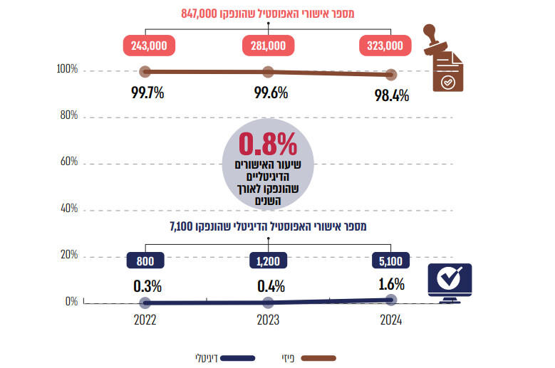
על פי נתוני משרד החוץ ומשרד המשפטים, בעיבוד משרד מבקר המדינה.

ביולי 2024 מסר משרד המשפטים בוועדה המיוחדת לפניות הציבור של הכנסת כי בהתאם לפילוח של התעודות הציבוריות השכיחות ביותר, הוא החל בתהליך מול כל משרד ממשלתי כדי לתת מענה לתעודות הציבוריות השכיחות ביותר, וכי עד סוף שנת 2024 יינתן אפוסטיל דיגיטלי
ל-70% מהתעודות הציבוריות השכיחות בישראל. עוד מסר משרד המשפטים כי לעמדתו כל המדינות החתומות על אמנת האפוסטיל חייבות להכיר באפוסטיל הדיגיטלי בהתאם לאמנה. בוועדה המיוחדת לפניות הציבור של הכנסת שהתכנסה לשם מעקב בנושא זה בדצמבר 2024 מסר משרד המשפטים כי הוא מכיר את "האתגרים והטענות" שעולים לגבי העובדה שחלק מהמדינות אינן מכירות באפוסטיל הדיגיטלי, והסביר כי בדרך כלל אלו מדינות שאינן מכירות בתעודות ציבוריות אלקטרוניות, ולכן הן גם אינן מחויבות לפי אמנת האפוסטיל להכיר באפוסטיל הדיגיטלי. עוד צוין כי הבעיה של מדינות שאינן מכירות באפוסטיל הדיגיטלי צפויה להימשך בשנים הקרובות.

בביקורת עלה כי על אף החלטת הממשלה משנת 2020 לפיה יש להקים בתוך ארבעה חודשים תשתית שתאפשר לכלל משרדי הממשלה והרשויות הציבוריות הנדרשות להנפיק אימות דיגיטלי לתעודות ציבוריות שניתנות באמצעים אלקטרוניים, יישומה של ההחלטה חלקי ביותר וכי הפעולות שנעשו עד כה הובילו לשימוש מזערי בכלי של אפוסטיל דיגיטלי. להלן הפירוט:
(א) משרד המשפטים השיק את השירות רק לאחר כשנתיים; (ב) נכון למועד הביקורת, כחמש שנים לאחר החלטת הממשלה, היקף הגופים שהצטרפו לשירות האפוסטיל הדיגיטלי עומד על 5 מתוך כ-60 גופים; (ג) כמות המסמכים הציבוריים שהונגשו כאפוסטיל דיגיטלי עומד רק על 11 מסמכים מתוך עשרות מסמכים פוטנציאליים; (ד) בחלוף חמש שנים מהחלטת הממשלה היקף השימוש באפוסטיל הדיגיטלי היווה פחות מאחוז (0.8%) מכלל הנפקות האפוסטיל בישראל - 7,100 אישורי אפוסטיל דיגיטלי מתוך 854,000 כלל אישורי האפוסטיל שהונפקו בשנים 2024-2022. זאת על אף היעד שהציב משרד המשפטים כי עד סוף שנת 2024 יינתן אפוסטיל דיגיטלי ל-70% מהתעודות הציבוריות השכיחות בישראל; (ה) משרד המשפטים החיל את השירות רק להנפקת אפוסטיל דיגיטלי ולא לאישור תעודות ציבוריות למדינות שאינן חתומות על אמנת האפוסטיל כנדרש על פי החלטת הממשלה.

משרד המשפטים מסר בתשובתו כי מדובר באחד השירותים המורכבים מסוגם, וזאת בשל ריבוי הגורמים הממשלתיים המעורבים לצורך מתן השירות ובשל המורכבות הטכנולוגית הכרוכה בו כדי ליצר פתרון מאובטח ומהימן לרבות לעניין החתימה הדיגיטלית, וכי משרד המשפטים הוא הגורם האחרון בשרשרת השירות להפקת האפוסטיל הדיגיטלי. אשר להיקף הגופים ולכמות סוגי המסמכים שצורפו לשירות מסר המשרד כי עם היציאה לדרך (קרי בשנת 2020) התקבל מיפוי של המסמכים העיקריים ממשרד החוץ, ומרב המאמץ רוכז בהשקת מסמכים אלה המהווים "למעלה מ-90% מהתעודות". עוד הוסיף המשרד כי הוא הפעיל צוות הקמה בראשות סמנכ"ל השירות ובהשתתפות נציגים מייעוץ וחקיקה, מהאגף לאסדרת מקצועות וצוות טכנולוגי שהתכנס בתדירות קבועה. זאת במטרה לקדם את השירות ולגרום למשרדי הממשלה להצטרף אליו. המשרד הוסיף כי הוא רואה שיפור במגמת הפקת האפוסטיל הדיגיטלי, וכי בחודש מאי 2025 הוגשו 3,884 בקשות להפקה.

משרד מבקר המדינה מדגיש בקשר למענה משרד המשפטים כי לאור הגידול במאות אחוזים בהיקפי השירות בשנים שחלפו והתיישנות המיפוי שהתקבל, ולנוכח הליקויים שעלו בביקורת זו בדבר אי-סיווג נכון של המסמכים בתיעוד במערכת אימותים (כמובא להלן בפרק הליקויים בהפעלת מערכת אימותים), ברי כי כלל לא ניתן להסתמך על התפלגות סוגי המסמכים המבוססת על נתוני מערכת המידע של משרד החוץ, וכך גם לא על נתוני מדינות היעד שבמערכת, ומכאן שהמיפוי שלפיו עבד משרד המשפטים אינו מציג תמונה מהימנה ועדכנית, וכי הנושא מצריך בחינה משלימה והתייחסות מתאימה, כמפורט בהמלצות שבהמשך.

אשר לאי-החלת השירות הדיגיטלי לאישור תעודות ציבוריות למדינות שאינן חתומות על אמנת האפוסטיל, משרד המשפטים מסר בתשובתו כי תהליך זה מורכב יותר מתהליך האפוסטיל ואינו אחיד כלפי רוב המדינות שאינן חברות באמנה. לפי עמדת משרד המשפטים, כדי לממש תהליך דיגיטלי של הפקת אפוסטיל על תעודות עבור מדינות שאינן חברות באמנה יש הכרח בשלב נוסף של אימות נציגות המדינה שאליה מיועד המסמך, והוא "מורכב מאוד עד בלתי אפשרי ליישום". עוד מסר משרד המשפטים כי מספר המדינות שאינן חתומות על האמנה הוא קטן ובבירור שערך באמצעות משרד החוץ מול הנציגויות של מדינות מסוג זה, עלה שרובן אינן מעוניינות בתעודות דיגיטליות, ולא יכירו בהן, אלא רק בתעודות מקוריות המאומתות על ידי משרד החוץ. המשרד הוסיף כי לאחר בחינת הדרישה בהחלטת הממשלה הוא החליט, בעת הזו, לא לקדם שירות זה עבור מדינות שאינן חברות באמנת האפוסטיל.

כמו כן עלה בביקורת כי אזרחים אשר הנפיקו אפוסטיל דיגיטלי נתקלו בסירוב מצד מדינות שונות החתומות על אמנת האפוסטיל כדוגמת אוסטרייה, פורטוגל, שווייץ, גרמניה, איטליה, הונגריה, רומניה ומדינות נוספות במזרח אירופה, או מצד גופים שונים במדינות החתומות על אמנת האפוסטיל, לקבל את האפוסטיל הדיגיטלי, בתרשים 19 ציטוטים מתוך הודעות ואתרים של שלוש שגרירויות אירופאיות בישראל. אזרחים אלו נאלצו להזמין את מסמך המקור (שאינו דיגיטלי) בדואר או להגיע פיזית למשרד הממשלתי הרלוונטי, ולאחר מכן לבצע תהליך של בקשת האפוסטיל המודפס פיזית במשרד החוץ בירושלים, לרבות תשלום חוזר על השירות האמור שכבר שילמו בגינו. נמצא כי בדף המידע של משרד המשפטים לשירות זה אין שקיפות כלל בנוגע למדינות או לגופים שאינם מקבלים את האפוסטיל הדיגיטלי. כמו כן, אין למשרד המשפטים מוקד שירות לקוחות שתפקידו בין היתר לסייע לאזרחים שנתקלו בקשיים למימוש האפוסטיל הדיגיטלי במדינות היעד.

תרשים 19: ציטוטים מתוך הודעות ואתרים של שגרירויות בישראל של מדינות באירופה החתומות על אמנת האפוסטיל, נכון למאי 2025
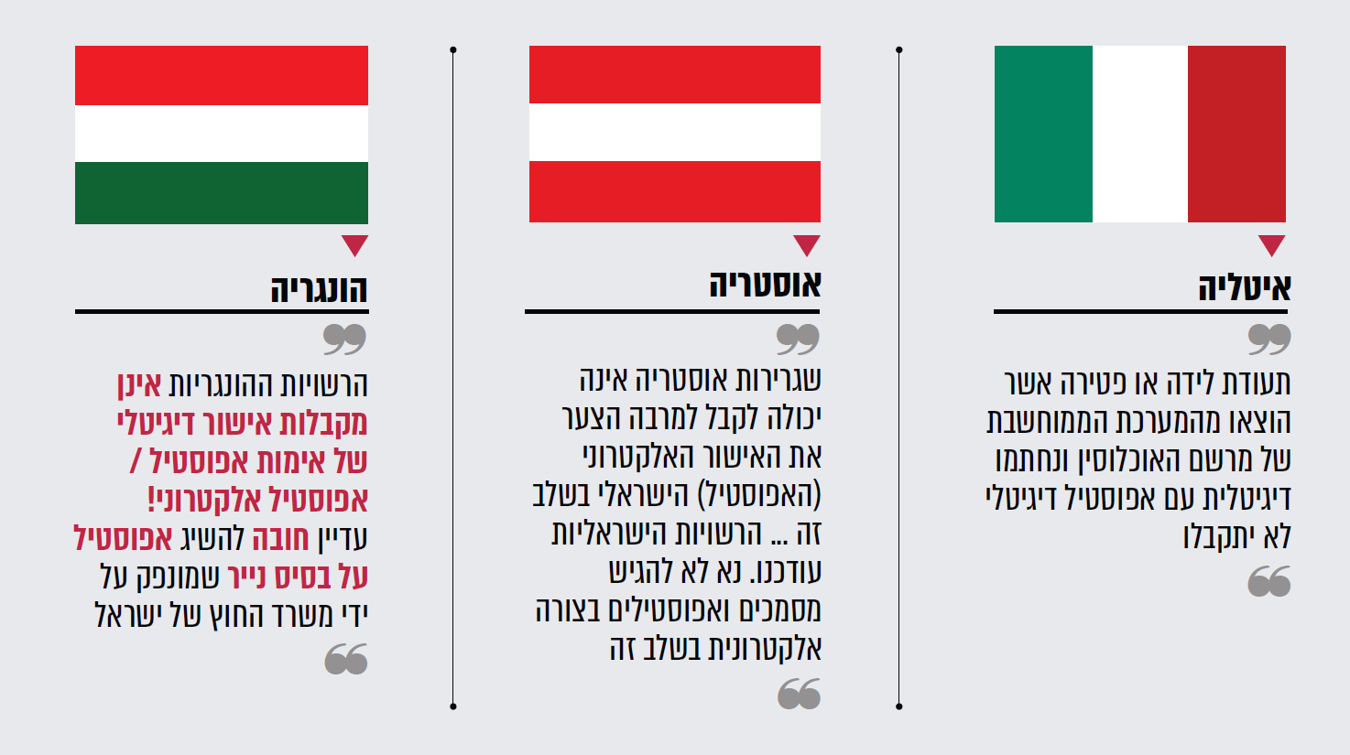

משרד המשפטים מסר בתשובתו כי כדי להתמודד עם התופעה אגף השירות הקים מוקד טלפוני לאזרחים במטרה לתת מענה לכל השאלות והקשיים העולים מצד צרכני השירות, וכי דבר קיומו של המוקד מפורסם עתה בדף השירות של האפוסטיל הדיגיטלי באתר משרד המשפטים. כן מסר המשרד בתשובתו כי בעקבות תלונות אזרחים הוא פנה בשיתוף משרד החוץ למדינות אלו כדי לקבל את הכרתם בשירות הדיגיטלי; כך לדוגמה עשה למול שגרירות נורווגיה, צרפת גרמניה ושווייץ. כמו כן מסר המשרד כי ביוני 2025 הופצה איגרת, באמצעות משרד החוץ, לכלל המדינות החברות באמנת האפוסטיל, ונערכת פעילות יזומה של משרד המשפטים ומשרד החוץ לעדכון הגורמים הרלוונטיים במדינות האמנה על השירות החדש ולמציאת פתרונות במישור הבילטרלי מול מדינות יעד שבהן מתעוררים קשיים משמעותיים. המשרד הוסיף כי פעל באופן יזום למול מזכירות ועידת האג בניסיון לקדם פתרון רוחבי לבעייתיות הנובעת מהיעדר הכרה של מדינות זרות בתעודות ציבוריות אלקטרוניות.

משרד החוץ מסר בתשובתו כי הוא הוציא בשיתוף משרד המשפטים איגרת לנציגויות הזרות בארץ שבה עדכן על האפוסטיל הדיגיטלי, וכאשר מתגלה קושי מול מדינות ספציפיות, הוא פועל עם המשרדים הרלוונטיים כדי לנסות להסיר את החסם במדינות השונות.

לאפוסטיל הדיגיטלי הפוטנציאל להנגשת השירות הדיגיטלי לאזרח תוך חסכון זמן רב, מאמץ ועלויות נלוות, וכן לייעול השירות, לשיפור הבקרה ומניעת הונאות ומעילות, ולהפחתת העומס הרב המוטל כיום על משרד החוץ - פוטנציאל זה לא מומש הלכה למעשה. על משרד המשפטים בשיתוף מערך הדיגיטל הלאומי לפעול בשיתוף משרדי הממשלה הרלוונטיים להשלמת תהליך הפיתוח ולחיבור כלל הגופים והמסמכים הממשלתיים הרלוונטיים לשירות דיגיטלי זה, ולפעול להעלאת המודעות של האזרח לשירות זה וליתרונותיו, לרבות הנגשה של המידע באתר השירות הממשלתי. כמו כן על משרד המשפטים בשיתוף משרד החוץ להמשיך לפעול מול ועידת האג למשפט בין-לאומי פרטי וכן מול המדינות החתומות על אמנת האפוסטיל לשחרר חסמים ולאפשר את השימוש באפוסטיל הדיגיטלי המונפק בישראל, וכל עוד יש מדינות שאינן מקבלות את האפוסטיל הדיגיטלי - לעדכן באתר האינטרנט שלו אילו מדינות מקבלות את האפוסטיל הדיגיטלי ואילו לא.

התאמת אגרת האפוסטיל הדיגיטלי

כדי להקל את הנטל הרגולטורי והבירוקרטי המוטל על אזרחים ועסקים בכל הקשור למערך האגרות הממשלתיות ולשיפור השירות, התקבלה בשנת 2020 החלטת הממשלה בעניין תוכנית שיפור מערך האגרות הממשלתיות. בהחלטה נקבע כי תוקם ועדת אגרות בין-משרדית שתוכל להמליץ גם מיוזמתה על שינויים באגרות קיימות, כולל ביטולן, לרבות אגרות ייעודיות שלדעתה ראוי לבטל, לאחד או להוזיל.

נקבע כי בין שיקוליה לקביעת אגרה יובא היחס המוערך בין עלות השירות שניתן לבין גובה האגרה, בהתחשב בין היתר בשיקולי מדיניות ובזיקה בין השירות לאגרה, קידום ממשל דיגיטלי, שירותיות וממשל פתוח. כמו כן נקבע כי ההחלטה תיושם בתיאום עם המהלכים הממשלתיים לקידום טרנספורמציה דיגיטלית בהובלת מטה המיזם הלאומי לישראל דיגיטלית ורשות התקשוב הממשלתי.

על אף העובדה כי פעולה המתבצעת באופן פיזי אל מול פקיד עולה פי 50 מפעולה המתבצעת באופן דיגיטלי כך שעלות הנפקת אפוסטיל דיגיטלי נמוכה משמעותית מעלות התפעול של מערך השירות להנפקת אפוסטיל ידני, ולמרות שיש אינטרס מובהק לעודד ולהרחיב את השימוש באפוסטיל הדיגיטלי, בין היתר לשם החיסכון במשאבים הן עבור הממשלה והן עבור האזרחים כפי שפורט לעיל, אגרת האפוסטיל הדיגיטלי זהה לאגרת האפוסטיל הידני - 40 ש"ח, כך שאין בגובה תעריף אגרת האפוסטיל הדיגיטלי ליישם את תכלית החלטת הממשלה בקביעת אגרות מותאמות בהתאם לשיקולים שנקבעו בה.

משרד מבקר המדינה ממליץ כי משרד המשפטים בשיתוף ועדת האגרות הבין-משרדית ומשרד האוצר יתאימו את גובה האגרה להנפקת אפוסטיל דיגיטלי, הן מעצם העלות המופחתת של המשאבים הממשלתיים הנדרשים להנפקתו, ובעיקר כדי לעודד את האזרח להשתמש בשירות זה, ובכך להביא לייעול השירות לאזרח ולחיסכון ניכר בהוצאות המדינה במערכי הנפקת אישורי האפוסטיל הידני, כפי שעולה מהחלטות הממשלה בנושאים אלה.

✰

נוכח ממצאיו החמורים של דוח זה במספר מישורים, בהם השירות לאזרח, יישום לקוי של האמנה, וההיבטים הכספיים, ומתוך ראייה צופה פני עתיד, ולנוכח הביקוש ההולך וגדל לשירות זה, ראוי שמשרד החוץ יקיים הערכת מצב אסטרטגית בשיתוף מערך הדיגיטל הלאומי ומשרד המשפטים לצורך בחינה ריאלית של לוח הזמנים למימוש הלכה למעשה של החלטת הממשלה בעניין האפוסטיל הדיגיטלי והתוחלת ליישומו למרבית אישורי האפוסטיל לרבות קבלתו במרבית מדינות החתומות על האמנה.

ככל שבעת הזו לא ניתן יהיה לתת מענה הולם לציבור באמצעות האפוסטיל הדיגיטלי, מוצע כי משרד החוץ בשיתוף מערך הדיגיטל הלאומי ומשרד המשפטים יבחנו פרויקט טכנולוגי אשר יתבסס על טכנולוגיית שדרת המידע הממשלתית ומדיניות פעם אחת בלבד, על מנת להביא לכך שאזרח יוכל להזמין דיגיטלית את האפוסטיל למסמכים המבוקשים, לשלם בגינם באינטרנט, ונותני השירות במשרדי הממשלה או משרד החוץ ינפיקו את מסמך המקור ישירות מהמערכת הממשלתית הרלוונטית, ינפיקו בגינו אישור אפוסטיל וישלחו את המסמך בצירוף האישור לאזרח בשירות הדואר. מערכת שכזו יש בה לשפר את אימות המסמכים, מניעת זיופים, ומתן שירות איכותי ויעיל לציבור מבקש השירות. לשם כך, מוצע כי שר המשפטים יבחן הסמכת עובדי מדינה בגופים שבהם הביקוש לאימות מסמכיהם גבוה, כדוגמת רשות האוכלוסין וההגירה והמשטרה, והסמכת אותם גופים כרשויות מוסמכות להנפקת אישורי אפוסטיל.

מערך הדיגיטל הלאומי מסר בתשובתו כי ייקח חלק בכל שיתוף פעולה בין המשרדים עבור שיפור השירות לתושבים בכלל, ובעניין האפוסטיל בפרט.

אבטחת המידע ומערכת המידע אימותים

מערכות מידע במגזר הציבורי משמשות תשתית חיונית לניהול ולתפעול של השירותים הממשלתיים. הן משמשות כלי מרכזי בניהול מידע, בתקשורת בין-גופים ובמתן שירותים לאזרחים ולעסקים. מערכות אלה מאפשרות לרשויות לאסוף, לעבד ולנתח נתונים בצורה יעילה ומדויקת, ובכך לתמוך בקבלת החלטות מבוססות נתונים. עם זאת, הן מחייבות עמידה בסטנדרטים גבוהים של אבטחת מידע והגנה על פרטיות בשל הטיפול במידע רגיש והשמירה על האינטרס הציבורי.

מערכת אימותים היא כאמור המערכת לניהול תהליך אימות המסמכים הציבוריים שנמצאת בשימוש משרד החוץ. המערכת הוקמה בשנת 2008, ומשנת 2016 לא בוצעו בה שינויים ושיפורים.

שיתוף סיסמאות ומשתמשים

בתקשי"ר מובאות הוראות בדבר ניהול מאגר מידע, אבטחתו וגיבויו, שמירת הכניסה אליו, מסירת מידע ושמירה על צנעת הפרט. בפרק המתייחס להוראות הכניסה למחשב קובע התקשי"ר כי פרטי הכניסה למאגרי מידע יהיו אישיים ולא יחידתיים או קבוצתיים. כך גם בהנחיות היחידה להגנת הסייבר בממשלה (יה"ב) לניהול ולתפעול של סיסמאות נקבע כי סיסמה היא אישית ואינה ניתנת להעברה, וכי אין לרשום את הסיסמה בקרבת מחשב או בכל מקום שהוא נגיש וחשוף לאחרים. בהנחיותיה קבעה יה"ב את עקרון האחריות האישית ולפיו כל עובד במשרד יהיה אחראי באופן אישי להגנה על המידע שאליו הוא נחשף במהלך עבודתו. במסגרת אחריות זו על העובד לנקוט את כל האמצעים כדי להגן על המידע בין היתר בשימוש אישי בזיהוי ובשם המשתמש ובשמירה על חסיון ההזדהות.

בביקורת עלה כי שמות משתמש וסיסמאות של חשבונות משתמשים למערכות מידע שונות של משרד החוץ וגופים ציבורים אחרים, היו חשופים לעיני כול על גבי פתקיות שהודבקו בצמוד לעמדות נותני השירות במחלקת האפוסטיל, חלקם אף נצפו מעמדת מקבל השירות.

תמונה 6: תצלום מתוך עמדת קבלת הקהל במחלקת האפוסטיל
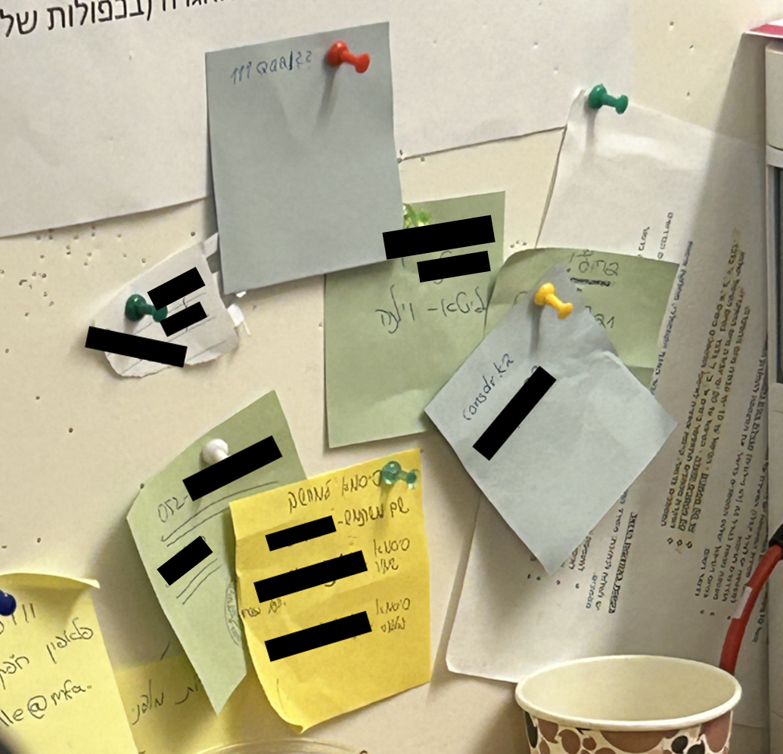
צולם על ידי צוות הביקורת בתאריך 31.7.24.

יתרה מזו, עלה כי מספר בעלי תפקידים במחלקת האפוסטיל פעלו בניגוד מוחלט לכללי אבטחת המידע והשמירה על החיסיון וההגנה של המידע הממשלתי, ובאופן שלא מאפשר כל בקרה על פעילותם.

חשיפת שמות משתמש וסיסמאות ואי-הקפדה על עקרון החיסיון והאחריות האישית עלולות להוביל לחשיפה, גניבה, שינוי או הרס של המידע, בלי שלמשרד החוץ תהיה אפשרות לאחזר את זהות מבצע הפעולה. על משרד החוץ להסדיר לאלתר את פערי אבטחת המידע שהועלו ולחדד את נוהלי אבטחת המידע המחייבים במחלקת האפוסטיל ולקיים בקרות עיתיות על מימושם.

משרד החוץ מסר בתשובתו כי חודד נוהל אבטחת מידע בנוגע לסיסמאות.

ליקויים בהפעלת מערכת אימותים והצורך בתהליכי בקרה עליה

בקרות למערכות מידע קריטיות להבטחת הדיוק, האמינות והאבטחה של המידע המנוהל במערכות אלו. כך לדוגמה, בקרות קלט מבטיחות שהמידע המוזן למערכת הוא שלם ואמין, והן כוללות תהליכי אימות, בדיקה וסינון של הנתונים בטרם יוזנו למערכת; בקרות עיבוד נועדו לוודא שהמערכת מעבדת את המידע בצורה נכונה, לפי הכללים והנהלים, ובכך הן מונעות טעויות שעלולות להוביל להחלטות שגויות או לנזק תפעולי; ובקרות פלט מבטיחות שהמידע המופק מהמערכת הוא מדויק, שלם וזמין לגורמים הרלוונטיים. שילוב יעיל של בקרות אלו מבטיח תקינות תהליכים ומגן על המערכת מפני שגיאות, עיוותי נתונים או איומים חיצוניים. היעדר בקרות מקיפות עלול להוביל לשגיאות, לאי-דיוקים ואף להחלטות שגויות שעלולות להיות בעלות השלכות על מבקשי השירות והמעמד הבין-לאומי של מדינת ישראל, וכן מעלה חשש מפני ניצול לרעה של המערכת.

מערכת אימותים הוקמה לצורך הניהול והביצוע של תהליך אימות המסמכים והנפקות האפוסטיל, ובכלל זה איגום המידע של הגשת הבקשה, ניהול מאגר של פרטי כלל מורשי החתימה הממשלתיים ודוגמת חתימתם לצורך ביצוע אימות המסמך והחתימה, קליטת הקבלה עבור תשלום האגרה, הנפקת אישור האפוסטיל או אישור אימות מסמך ואיגום המידע על האפוסטיל שהונפק.

הוראת תקנה 5(ב) לתקנות קובעת כאמור כי הרשות המוסמכת תנהל מרשם של תעודות לפי האמנה המוצאות על ידה. לפיכך על משרד החוץ, כרשות מוסמכת, לנהל מרשם עם פרטי אישורי האפוסטיל שהונפקו כדי לאפשר לכל דורש, לרבות מדינת היעד, לאמת את האפוסטיל ולבצע בירור לעניין אפוסטיל מסוים במקרה הצורך.

משרד מבקר המדינה בחן היבטים שונים בהפעלת מערכת אימותים, הן בשלבי הקלט והן בשלבי העיבוד ולעניין המידע הנשמר לגבי האישורים שהונפקו. להלן בלוח 1 הממצאים, הליקויים והשפעותיהם.

לוח 1: פירוט הפערים והשלכותיהם במערכת אימותים
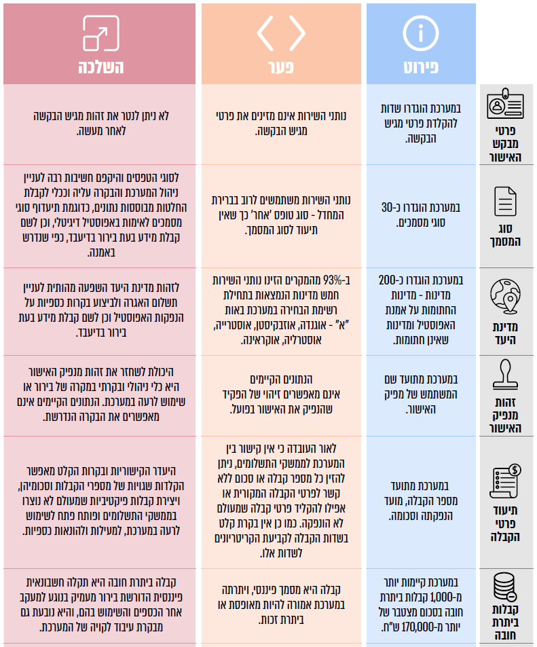

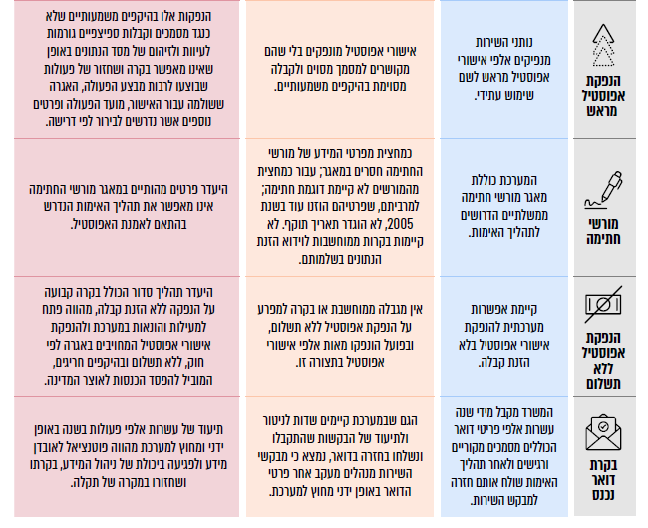

מכלול הליקויים משקף היעדר בקרות קלט, עיבוד ופלט. הליקויים, כוללים בין היתר הקמת מורשה חתימה ללא דוגמת חתימה, הזנת מספר קבלה וסכום קבלה ללא קישור לשרת התשלומים הממשלתי, קבלות שנמצאות ביתרת חובה והנפקת אישורי אפוסטיל ללא תשלום אגרה. מצב זה יש בו כדי לשקף תמונה שלילית כוללת על התהליך העסקי והפעולות הנעשות בעבודת מחלקת האפוסטיל. מצבור הפערים והסיכון שהם יוצרים בקשר לטיפול בתחום רגיש בעל השלכות בין-לאומיות עלולים להגיע עד לכדי רשלנות מקצועית בתפקוד המחלקה. ממצאים אלו מלמדים על פערים יסודיים בנוגע לשורת תחומים החל מאפיון חלקי וחסר של המערכת והליכי הקלט שבה, עבור לשימוש והזנה לקויים של פריטי המידע המחויבים והרצויים, המשך בהליכי עיבוד לקויים ועד מאגר המידע הרגיש הנשמר במערכת אשר אינו מנוהל כהלכה וכולל פריטי מידע חלקיים, שגויים וחסרים.

פרקטיקות נוספות כגון שימוש בברירות מחדל, אי-הזנת נתונים מחייבים, בחירת פריטי מידע שגויים רק כי הם בתחילת הרשימה, וניהול כספי וחשבונאי לקוי מהיסוד, משקפות חומרה ממשית בניהול מערכת מידע המנהלת תהליך אישור משפטי בין-לאומי וכוללת תהליכים כספיים בהיקף של מיליוני ש"ח בשנה.

על משרד החוץ לטפל בניהול תהליך אימות המסמכים במערכת אימותים, ובכלל זה עליו לאפיין את המערכת מחדש, לעדכנה ולהכליל בה שדות חובה ובקרות קלט, פלט ועיבוד ולטייב את בסיס הנתונים הקיים. כמו כן עליו להבנות מדריך מעשי למשתמשי המערכת, הכולל את התהליכים המחייבים, את אופן הפעולה ואת המידע הנדרש, ולשקף כל זאת בנוהלי עבודה מקיפים ומפורטים במחלקת האפוסטיל.

סיכום

בעולם הגלובלי של ימינו, שבו אנשים, מידע ומסמכים חוצים גבולות בתדירות גבוהה, גובר הצורך בשיתוף פעולה בין-לאומי להסדרת תהליכים בירוקרטיים. אמנת האפוסטיל, שנוסחה על ידי HCCH - ארגון בין-ממשלתי שמטרתו האחדה מתקדמת של כללי המשפט הבין-לאומי הפרטי, נחתמה בשנת 1961 ונועדה לפשט את תהליך אימות המסמכים הציבוריים בין מדינות. האמנה יצרה מנגנון אחיד לאימות מסמכים ציבוריים, שבמסגרתו מונפק אפוסטיל על ידי רשות מוסמכת במדינה שבה הונפק המסמך המקורי, המאשר את אותנטיות החתימה, החותמת או החותם, ומוכר בכל המדינות החתומות על האמנה. נכון למרץ 2025 הצטרפו לאמנה 127 מדינות, כולל ישראל. האפוסטיל משמש כשנדרשים מסמכים ציבוריים במדינות זרות, כגון לשם קבלת אזרחות זרה, רישוי מקצועי וקבלה לעבודה ובעניינים הנוגעים למעמד אישי. הליך זה מבטיח אחידות, אמינות ויעילות בתהליכי אימות מסמכים בין-לאומיים, והוא מאפשר למדינות להסתמך על האפוסטיל לצורך הכרה במסמכים ציבוריים ממדינות זרות.

בדוח זה נבדקה התנהלות משרד החוץ בכל הנוגע לאימות מסמכים ציבוריים והנפקת אישורי אפוסטיל, שהיקפם בשנת 2024 עמד על למעלה מ-320,000 אישורים. נמצא כי המשרד מתנהל בתחום משפטי בין-לאומי זה ללא נוהל סדור או מדריך עבודה. נמצא כי בליבת העשייה בתחום זה, תהליך האימות, המשרד אינו ממלא אחר חובותיו בהתאם לאמנה, ונמצאו בו ליקויים מהותיים, כדוגמת העובדה שלמחצית מבעלי מורשי החתימה אין דוגמת חתימה במאגר, כך שבמקרים רבים אישורי האפוסטיל מונפקים בלא שהתבצע תהליך אימות כנדרש בתקנות. בתחום הכספי של גביית האגרות וניהולן נמצאו חריגות ואי התאמות חשבונאיות וכן רישום תקבולים לקוי, חסר ולא מהימן בהיקפים של מיליוני ש"ח, היעדר התאמה בין מערכות תקבולים למערכות המשרד וגבייה בחסר בתקבולי האגרות.

בתחום השירות לאזרח נמצאו ליקויים משמעותיים במתן שירות שלא בהתאם למתווה השירות הממשלתי: פריסה מוגבלת של מתן השירות לקהל - רק בירושלים, בשעות מצומצמות וללא אפשרות להזמנת תור מראש; היעדר מענה טלפוני סביר; והנגשה חלקית, חסרה ולעיתים שגויה של המידע לציבור. לנוכח כל זאת מבקשי שירות רבים משתמשים בשירותי שליחים ומשלמים עבורם עשרות מיליוני שקלים בשנה, נוסף על האגרה הקבועה בחוק בסך 40 ש"ח. בתחום אבטחת המידע נמצאו ליקויים חמורים בתחום ההגנה הפיזית והלוגית. בבדיקת מערכת המידע אימותים המשמשת את משרד החוץ לביצוע ולניהול של התהליך נמצאו ליקויים מהותיים שיש בהם כדי להצביע על רשלנות בעבודת נותני השירות במשרד החוץ, דבר המביא לכך שמערכת המידע כוללת מידע חלקי, חסר ואף שגוי.

על משרד החוץ לבחון לעומק את כל הנוגע לתהליך אימות המסמכים הציבוריים ולהנפקת אישורי אפוסטיל, ועליו להבנות נוהל סדור ומדריך לנותני השירות, אשר יכלול את כל תהליך מתן השירות והשימוש במערכת המידע. על המשרד להבנות מערך בקרות מקצועי, תהליכי, כספי וחשבונאי כדי לוודא כי הליקויים המהותיים שהועלו בדוח זה יתוקנו בהקדם ולא ישנו, וכדי שלא תיפגע ההסתמכות שיש למדינות החתומות על אמנת האפוסטיל על האיכות והמקצועיות של האישור שמנפיק משרד החוץ.

פרויקט האפוסטיל הדיגיטלי, אשר מנוהל על ידי משרד המשפטים בהתאם להחלטת הממשלה, בעל פוטנציאל לפשט את תהליך אימות המסמכים והנפקת האפוסטיל, לצמצם משמעותית את היקף הפעילות של משרד החוץ והעלויות הכרוכות בכך, ולשפר את השירות לציבור. בביקורת עלה כי על אף פעולות משרד המשפטים, רק חלק ממשרדי הממשלה השתלבו בפרויקט זה, וכי נכון למועד הביקורת רק 11 סוגי מסמכים מאומתים באמצעות אפוסטיל דיגיטלי מתוך עשרות מסמכים ציבוריים פוטנציאליים. בפועל עלה כי היקף השימוש במוצר דיגיטלי זה הוא מזערי ביחס להיקף הנפקות האפוסטיל הכולל: כמה אלפים בודדים לעומת מאות אלפי אישורי האפוסטיל הידניים. על משרד המשפטים בסיוע משרד החוץ לשפר את ההנגשה של מוצר דיגיטלי זה ולהמשיך לפעול להסרת החסמים הקיימים בחלק מהמדינות החתומות על האמנה, כדי לממש את החלטת הממשלה בנושא, ובכך לשפר מהותית את השירות לציבור ולהביא להפחתת עלויות המדינה בהנפקה הידנית של האישורים.

תרשים 20: עיקרי הליקויים בשירות אימות המסמכים
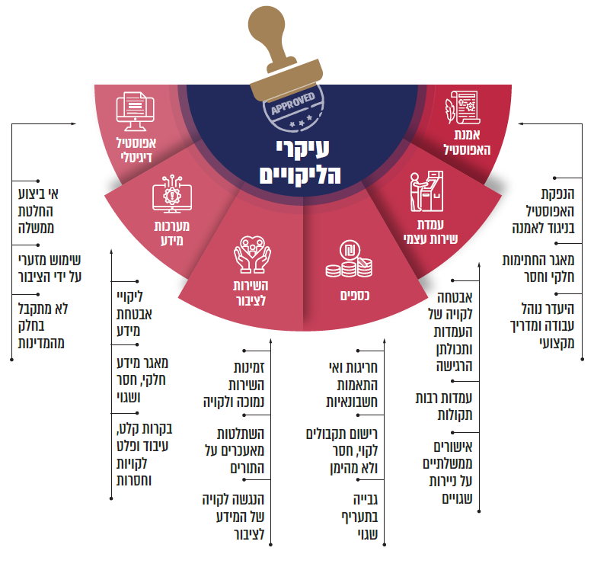

ממצאיו של דוח זה מגלמים הזנחה רבת שנים בתחום האפוסטיל, הן באופן יישום האמנה, הן בהקפדה על התהליכים הכספיים והן בשירות לציבור. על מנכ"ל המשרד, הסמנכ"ל לעניינים קונסולריים ומנהל מחלקת האפוסטיל לבחון לעומקם את הליקויים שהועלו, לבחון את החלופות וההמלצות שהוצגו, ולהביא לרפורמה כוללת בשירות אימות המסמכים ולתיקון כלל הליקויים שהועלו. בד בבד עם נקיטת פעולות לתיקון הליקויים המפורטים בדוח זה, ועד לאימוץ נרחב של האפוסטיל הדיגיטלי, על משרד החוץ לפעול בשיתוף משרד המשפטים ומערך הדיגיטל הלאומי להבניית תהליך דיגיטלי מרכזי המבוסס על שדרת המידע הממשלתית ובהתאם למדיניות פעם אחת בלבד, כדי לספק שירות איכותי ויעיל למבקשי השירות בהתאם להוראות אמנת האפוסטיל ולאפשר למשרדי הממשלה מפיקי המסמכים המרכזיים כדוגמת רשות האוכלוסין וההגירה והמשטרה להפיק אישור אפוסטיל בגין המסמכים המופקים על ידם. המענה לתקופת הביניים נחוץ לנוכח העובדה שהביקוש לשירות האפוסטיל רק הולך וגובר בשנים האחרונות והגיע להיקף של מאות אלפי בקשות מדי שנה.

אפוסטיל (apostille) הוא אישור רשמי המצורף למסמך ציבורי או נספח לו, המאשר את אותנטיות המסמך על מנת להעניק לו תוקף חוקי גם במדינה אחרת.
ראו את עמוד האמנה באתר ועידת האג למשפט בין-לאומי פרטי: https://www.hcch.net/en/instruments/conventions/specialised-sections/apostille.
כתבי אמנה 855, כרך 25 - אמנה המבטלת את דרישת האימות לתעודות חוץ ציבוריות (התשל"ט-1979).
ראו את רשימת המסמכים המלאה באתר המרשתת (האינטרנט) של משרד החוץ https://www.gov.il/he/pages/document_verification.
ראו בקישור: https://www.nevo.co.il/law_html/law01/055_091.htm.
לפי סעיף 45 לחוק הנוטריונים, התשל"ו-1976.
לפי תקנות לביצוע אמנת האג (ביטול אימות מסמכי חוץ ציבוריים), התשל"ז-1977, סעיף 5(א).
החלטת הממשלה 260, "תכנית להאצת השירותים הדיגיטליים לציבור ולקידום הלמידה הדיגיטלית" (26.7.20), סעיפים 25 - 27.
אפוסטיל דיגיטלי - אישור דיגיטלי (קובץ מחשב) הניתן במקרה בו מבוקש לאשר באפוסטיל מסמך דיגיטלי (מסמך שהוא קובץ מחשב). ראו הרחבה להלן בפרק האפוסטיל הדיגיטלי.
סעיף 5 (א1) בתקנות.
הסמכת רשות מוסמכת לפי תקנות לביצוע אמנת האג (ביטול אימות מסמכי חוץ ציבוריים), התשל"ז-1977, י"פ 9553, 5068 (22.4.21).
ראו פסקה 40 בעמ' 37 במדריך ליישום האמנה, ובפסקת "Role of authorities" במסמך עיקרי האמנה בקישור: https://assets.hcch.net/docs/80d0e86f-7da8-46f8-8164-df046285bcdd.pdf.
HCCH (Hague Conference on Private International Law) הוא ארגון בין-ממשלתי שמטרתו האחדה מתקדמת של כללי המשפט הבין-לאומי הפרטי. הארגון ניסח את אמנת האפוסטיל, והוא ממשיך לקדם את האמנה, לפקח על יישומה, לספק הנחיות לגבי יישומה הנכון וכן לעדכן ולשפר אותה בהתאם לצרכים המשתנים של הקהילה הבין-לאומית. על אודות הארגון ראו בקישור: https://www.hcch.net/en/about.
Apostille Handbook - Practical Handbook on the Operation of the Apostille Convention https://assets.hcch.net/docs/a19ae90b-27bf-4596-b5ee-0140858abeaa.pdf.
ועידת האג למשפט בין-לאומי פרטי, המדריך המעשי לתפעול אמנת האפוסטיל, חלק רביעי, סעיף 2א.
כתבי אמנה 855, כרך 25 - אמנה המבטלת את דרישת האימות לתעודות חוץ ציבוריות (התשל"ט-1979), סעיף 2.
פורסם באתרי אינטרנט.
אימות תעודות ציבוריות עבור מדינות יעד שאינן חתומות על אמנת האפוסטיל, למשל אתיופיה.
החלטת הממשלה 2201, "שיפור השירות הממשלתי לציבור" (8.8.10) והחלטת הממשלה 4288, "הקמת ועדה להפחתת הנטל הבירוקרטי ושיפור השירות לציבור" (19.2.12).
בעקבות החלטת הממשלה 56 בנושא "הקמת משרד הדיגיטל הלאומי ותיקון החלטות ממשלה", היחידה שולבה במערך הדיגיטל הלאומי.
החלטת הממשלה 2097, "הרחבת תחומי פעילות התקשוב הממשלתי, עידוד חדשנות במגזר הציבורי וקידום המיזם הלאומי 'ישראל דיגיטלית'" (10.10.14).
היחידה לשיפור השירות הממשלתי לציבור, מתווה מדיניות להטמעת סטנדרטים למתן שירות ממשלתי לציבור (15.3.21).
ראו את מסמך האמנה ברשומות כתבי האמנה.
ראו פסקה 40 בעמ' 37 במדריך ליישום האמנה, ובפסקת "Role of authorities" במסמך עיקרי האמנה בקישור: https://assets.hcch.net/docs/80d0e86f-7da8-46f8-8164-df046285bcdd.pdf.
ראו בקישור: https://www.gov.il/he/service/electronic-apostille.
"תעודות ציבוריות (תעודת נישואין, תעודת לידה או כל מסמך רשמי אחר של המדינה)".
תעודת בגרות, תעודת הסמכה של רופאים, פסקי דין והחלטות בתי משפט וצווי ירושה מבתי משפט.
ראו בקישור: https://www.gov.il/he/pages/document_verification וכן בעמוד "תשובות לשאלות נפוצות" על אימות מסמכים בקישור: https://www.gov.il/he/pages/imut_mismachim_faq.
דוגמה למסמך מסוג זה: אישור משרד התחבורה על רישיון נהיגה.
דוגמה למסמך מסוג זה: תמצית רישום ממרשם האוכלוסין.
סוג נוסף מרשות האוכלוסין - תעודה דיגיטלית חתומה אלקטרונית, משמש בתעודת לידה.
דוגמה למסמך מסוג זה: תעודת התאגדות חברה.
ראו הרחבה להלן בתת-הפרק העוסק באפוסטיל דיגיטלי.
ראו בעמוד המידע בנושא "אימות מסמכים ציבוריים ישראלים" בקישור: https://www.gov.il/he/pages/document_verification ובעמוד "תשובות לשאלות נפוצות" על אימות מסמכים בקישור: https://www.gov.il/he/pages/imut_mismachim_faq.
קובץ הוראות וכללים המסדיר ברובו את ניהול שירות המדינה בתחום משאבי האנוש וכולל גם מקבץ הוראות מינהליות שונות שנקבעו על ידי הממשלה, נציבות שירות המדינה ויחידות מטה מרכזיות אחרות. על אודות התקשי"ר ותחולתו, ראו באתר נציבות שירות המדינה בקישור: https://www.gov.il/he/departments/units/takshir_unit. קובץ התקשי"ר בקישור: https://www.gov.il/BlobFolder/policy/takshir_full/he/takshir-full.pdf.
Apostille Handbook - Practical Handbook on the Operation of the Apostille Convention, ראו בקישור: https://assets.hcch.net/docs/a19ae90b-27bf-4596-b5ee-0140858abeaa.pdf.
נוהל "אימות חתימת נוטריון על גבי מסמכים ציבוריים ואימות פסקי דין המיועדים לחו"ל", ראו בקישור: https://www.gov.il/he/pages/secretariat_division_regulation_03_19.
סעיף 3 באמנה.
כינוס מיום 5.10.21, בהשתתפות כ-350 נציגי מדינות וגופים.
פסקה 43, מסמך מסקנות והמלצות הוועדה. ראו בקישור: https://assets.hcch.net/docs/b7b20030-6229-459f-b26b-e9185bf6fffc.pdf.
המדריך ליישום האמנה, פסקה 194, עמ' 70.
המדריך ליישום האמנה, פסקה 203, עמ' 71.
לעניין מנגנון לעדכון מורשי החתימה ראו בהרחבה בפרק להלן.
367,859 מתוך 687,848 אישורי אפוסטיל שהונפקו בתקופה שנבדקה (ינואר 2022 עד יוני 2024).
לפי חוק מרשם האוכלוסין, התשכ"ה-1965, כל אדם רשאי לקבל ידיעה בנוגע לרישום לגביו במרשם וכן תמצית מן הרישום. לפי "נוהל הפקת תמצית רישום רגילה או מורחבת", תמצית רגילה כוללת: שם, מספר הזהות, שמות ההורים, המין, הלאום, המצב האישי, מקום הלידה ותאריך הלידה, המען ותאריך העלייה. אם מבוקשת תמצית מורחבת היא עשויה לכלול גם מענים קודמים, שמות קודמים ופרטים נוספים. ראו בקישור: https://www.gov.il/he/pages/summary_info_procedure.
החלטת ממשלה 1933, "שיפור העברת המידע הממשלתי והנגשת מאגרי מידע ממשלתיים לציבור", (30.8.16), שנועדה לשפר את השירות הממשלתי לאזרחים ולעסקים, לצמצם את הנטל הבירוקרטי ולייעל את עבודת הממשלה. בהחלטה נקבע כי אזרחים ועסקים יתבקשו למסור פרטי מידע הנוגעים לעניינם פעם אחת בלבד לרשויות הציבוריות. לאחר מכן, המידע ישותף בין גופי הממשלה השונים באופן פנימי, מבלי שהאזרח יצטרך לספק אותו שוב ושוב עבור שירותים ממשלתיים שונים.
מתוך "מסמך רקע על חתימה אלקטרונית", משרד המשפטים: https://www.gov.il/BlobFolder/generalpage/electronic_signature_about/he/Electronic%20signature%20background%20document.pdf.
סעיף 1 לחוק, "מסר אלקטרוני" - מידע אשר נוצר, נשלח, נקלט או נשמר באמצעים אלקטרוניים או אופטיים, כשהוא נראה, נקרא, נשמע או מאוחזר באמצעים כאמור.
סעיף 1 לחוק, "חתימה אלקטרונית מאובטחת" - שמתקיימים בה כל אלה: (א) היא ייחודית לבעל אמצעי החתימה; (ב) היא מאפשרת זיהוי לכאורה של בעל אמצעי החתימה; (ג) היא הופקה באמצעי חתימה הניתן לשליטתו הבלעדית של בעל אמצעי החתימה; (ד) היא מאפשרת לזהות שינוי שבוצע במסר האלקטרוני לאחר מועד החתימה.
פסקה 156, עמ' 60.
ראו בדף המידע על אימות מסמכים ציבוריים ישראליים שבקישור: https://www.gov.il/he/pages/document_verification.
שמכוחה ומכוחם של חוק עזרה משפטית בין מדינות, התשנ"ח-1998, וחוק בתי המשפט [נוסח משולב], התשמ"ד-1984, תוקנו התקנות לביצוע אמנת האפוסטיל.
בהתאם לסוג המסמך הרלוונטי, כמבואר לעיל.
במסמכים שבהם אין מורשה חתימה.
שהונפקו בין ינואר 2022 ליוני 2024.
המדריך ליישום האמנה, פסקה 202, עמ' 71.
עבור התקופה שנבדקה.
חוסר באחד או ביותר מהפרטים האלה: שם פרטי, שם משפחה, דוגמת חתימה, מספר זהות, שיוך לגוף ציבורי.
עדכונים אלו היו בשנים 2006 ו-2007.
הרישום כולל עבור כל אישור אפוסטיל: מספר ייחודי; מועד ההנפקה; מורשה החתימה (החתום על המסמך שאומת); סוג המסמך (שאומת); המדינה (שעבורה התבקש האישור); סוג ההנפקה (בתשלום / חו"ל [ללא תשלום] / לא אפוסטיל [ללא תשלום]); מספר הקבלה; אופן התשלום (שירות התשלומים הממשלתי / בנק הדואר).
במהלך התקופה שנבדקה.
למעט שם הגוף הציבורי ושם מורשה החתימה, המצוינים גם על גבי אישור האפוסטיל שמונפק ומוקפד לפיכך שיהיו תואמים לרשום במסמך הציבורי.
לפי סעיף 1 לחוק המידע הפלילי, הגדרת "מידע פלילי" - מידע מהמרשם הפלילי ומהמרשם המשטרתי.
ראו בקישור: https://www.gov.il/he/pages/police_criminal_information_certificates.
כגון תקלות חומרה אך למעט תקלות תוכנה (אפליקטיביות).
ראו בנוהל רשות האוכלוסין וההגירה 2.17.0001 "נוהל הפקת תמצית רישום רגילה או מורחבת" (18.2.25), באתר https://www.gov.il/he/pages/summary_info_procedure.
7 עמדות לשירות עצמי מתוך 18 שנבדקו לא היו תקינות, ולא אפשרו הנפקת אישורים כלל. ראו להלן.
מסמך רשמי של משרד התחבורה והבטיחות בדרכים הכולל מידע מפורט על נתוני הרכב, מניעות לביצוע העברת בעלות, סטטוס הרכב, פרטי הבעלים, פרטי דגם ועוד.
כמו כן בוצעו בדיקות נקודתיות שגם בהם עלו ממצאים דומים.
קבלת אישור ממשרד החוץ, המאמת מסמך ציבורי עבור מדינה שאינה חתומה על האמנה, אינה כרוכה בתשלום. ראו דף מידע באתר משרד החוץ https://www.gov.il/he/pages/document_verification.
החלטת ממשלה 1912 "פרויקט ממשל זמין ופרויקט מרכבה" (20.5.04).
אתר משרד החוץ: https://www.gov.il/he/pages/document_verification.
שבו ניתן לשלם בכרטיס אשראי או בסליקה בנקאית.
הקבלה משירות התשלומים הממשלתי מודפסת על ידי הפונה באמצעיו הפרטיים.
הוראות מינהל שקובע החשב הכללי במשרד האוצר מכוח חוק נכסי המדינה, התשי"א-1951.
מלבד קבלות מבנק הדואר (שהן כ-2.8% מכלל הקבלות).
ההשוואה מתייחסת לנתוני שירות התשלומים בלבד וללא נתוני בנק הדואר מאחר שמשרד החוץ מסר שנתוני בנק הדואר מכילים גם נתוני תשלומים אחרים באופן שאינו מאפשר את בידודם וניתוחם בהתאם.
עבור התקופה שנבדקה - ינואר 2022 עד יוני 2024, נתון המשקף כ-10 קבלות שגויות מדי יום עבודה.
מתוך כ-14 מיליון ש"ח - סך הקבלות הרשומות במערכת אימותים, מהתקופה שנבדקה.
אגרת האפוסטיל לשנת 2025 היא 40 ש"ח.
הוראת תכ"ם 2.2.1 "הכנסות מעסקאות חליפין ומעסקאות שאינן חליפין".
לפי סעיף 1.3 להוראת תכ"ם 2.2.1, בהכנסות מעסקאות שאינן חליפין נכללות הכנסות כגון מיסים, אגרות, העברות חד-צדדיות והכנסות מתקציב.
תקן חשבונאות ממשלתי מס' 23.
הוראת תכ"ם 5.3.2 "פיקוח ובקרה על מערכות מידע כספיות במשרדים".
מידע פיננסי בנספח א' בהוראת תכ"ם 5.3.2 מוגדר: "נכסים, התחייבויות, תשלומים, תקבולים, תמחיר וכדומה".
ראו בקישור: https://www.gov.il/he/service/request_credit_card_refund.
מלבד אישורי האפוסטיל המערכת מכילה נתוני אימות מסמכים ציבוריים עבור מדינות שאינן חתומות על אמנת האפוסטיל. אישורים אלה אינם נושאים כותרת אפוסטיל ואינם מחויבים בתשלום אגרה.
סעיף 5א, תקנות לביצוע אמנת האג (ביטול אימות מסמכי חוץ ציבוריים), התשל"ז-1977.
ראו סעיף 2.1 בעניין "מיפוי תהליכי החיוב והגבייה" בהוראת תכ"ם 3.3.1 "הליכי גבייה ואכיפה בממשלה".
בקישור https://www.gov.il/he/pages/imut_mismachim_zmanim.
בקישור https://ecom.gov.il/counterspa/home/24/1/MFA_External_Payments_Apostille.
מסד נתוני מערכת אימותים.
ראו בקישור: https://www.gov.il/he/pages/police_criminal_information_certificates.
ובכותרת העמוד מצוין שהמידע עדכני לתאריך: 23.12.24.
בהיותה רשות מוסמכת כאמור לעיל.
אפוסטיל דיגיטלי ניתן עבור מסמכים בפורמט דיגיטלי, ישירות מהגופים הציבוריים שמנפקים את המסמכים הציבוריים, ואינו בשימוש במשרד החוץ. ראו הרחבה בפרק "האפוסטיל הדיגיטלי" שלהלן.
ראו פירוט על סוגי המסמכים בקישור: https://www.gov.il/he/service/electronic-apostille.
לדוגמה עבור אפוסטיל דיגיטלי על נסח התאגדות חברה, ראו בקישור: https://ica.justice.gov.il/Request/OpenRequest?rt=RestoredIncorporationCertificate.
בשבעה מועדי עדכון לפחות, מהחלת חובת תשלום אגרה בתקנות בשנת 2008.
בחישוב פערי התעריף לפי סך ההנפקות שנרשמו במערכת לכל תקופת פער בתקופה שנבדקה.
נציב תלונות הציבור, השירות לציבור בגופים ציבוריים (2024), עמ' 13.
ראו: "תפישת השירות הממשלתית" באתר היחידה לשיפור השירות הממשלתי לציבור: https://www.gov.il/he/pages/service2019.
ראו: מערך הדיגיטל הלאומי, דוח מסכם לשנת 2023, "מדידת איכות השירות הממשלתי לציבור", https://www.gov.il/he/pages/madidareport2023.
יחידת השירות הממשלתי, "מתווה מדיניות להטמעת סטנדרטים למתן שירות ממשלתי לציבור" (2021).
לא כלל הדרכים זמינות נכון למועד הביקורת, ראו פירוט בהמשך.
לרבות עורכי דין.
באמצעות פרסומים בעמוד "קבלת קהל אימות מסמכים במשרד החוץ" באתר האינטרנט הרשמי של משרד החוץ, https://www.gov.il/he/pages/imut_mismachim_zmanim.
נציב תלונות הציבור, דוח שנתי 50 (2023), עמ' 57, 243.
ראו בהרחבה בפרק "קבלת שירותי אפוסטיל באמצעות ספקי שירותים פרטיים (שליחים)".
באמצעות פרסום בעמוד "קבלת קהל אימות מסמכים במשרד החוץ" באתר האינטרנט הרשמי של משרד החוץ, https://www.gov.il/he/pages/imut_mismachim_zmanim.
בהתבסס על הצעת מחיר ממוצעת של כ-400 ש"ח למסמך.
(א) אימות תעודות ממשלתיות באפוסטיל דיגיטלי לציבור הרחב; (ב) תעודת אפוסטיל או תעודה שאינה על פי האמנה; (ג) אימות מסמכים ציבוריים ישראליים; (ד) קבלת קהל אימות מסמכים במשרד החוץ; (ה) בקשה לתעודת מידע פלילי.
https://www.gov.il
(א) אימות תעודות ממשלתיות באפוסטיל דיגיטלי לציבור הרחב; (ב) תעודת אפוסטיל או תעודה שאינה על פי האמנה.
ראו את הפרק ''דרכי קבלת השירות".
קבלת קהל לאימות מסמכים במשרד החוץ.
החלטת הממשלה 260, "תכנית להאצת השירותים הדיגיטליים לציבור ולקידום הלמידה הדיגיטלית" (26.7.20).
מתוך פרסום באתר משרד המשפטים בנושא "שירות אפוסטיל דיגיטלי על תעודות ציבוריות ואישורים נוטריונים" (18.7.22).
בקשה לתעודת מידע פלילי.
ראו בהרחבה בפרק "אפוסטיל דיגיטלי".
קבלת קהל לאימות מסמכים במשרד החוץ.
שדרת המידע הממשלתית - תשתית טכנולוגית רוחבית לשיתוף והעברת מידע בין משרדי הממשלה ורשויות ציבוריות בישראל. מטרתה ליעל את השירות הממשלתי לאזרח ולעסק, ולהאיץ תהליכי עבודה פנימיים בממשלה, על ידי מימוש מדיניות "פעם אחת בלבד".
"תקשוב ממשלתי - מבט על פעילות 2021" שפרסם מערך הדיגיטל הלאומי. ראו בקישור: https://www.gov.il/BlobFolder/generalpage/2021-overview/he/%D7%9E%D7%91%D7%98%20%D7%A2%D7%9C%20%D7%A4%D7%A2%D7%99%D7%9C%D7%95%D7%AA%202021.pdf.
החלטת הממשלה 260, "תכנית להאצת השירותים הדיגיטליים לציבור ולקידום הלמידה הדיגיטלית" (26.7.20).
בהחלטה בשמו הקודם - משרד הדיגיטל.
ישיבת הוועדה המיוחדת לפניות הציבור של הכנסת (17.12.24).
היקף האזרחים שנתקלו בקושי זה אינו ידוע וזאת בין היתר בשל הקושי לכמת פניות בנושא בהיעדר מוקד שירות שמרכז פניות אלה כמתואר להלן.
ראו: החלטת הממשלה 4813, "תוכנית שיפור מערך האגרות הממשלתיות וביטול החלטת ממשלה" (12.1.20).
ראו "מבט על פעילות 2019", עמ' 31, רשות התקשוב הממשלתי.
לפי תקנות לביצוע אמנת האג (ביטול אימות מסמכי חוץ ציבוריים), התשל"ז-1977, סעיף 5(א1).

